МІНІСТЕРСТВО ОСВІТИ І НАУКИ УКРАЇНИ
ЗАПОРІЗЬКИЙ НАЦІОНАЛЬНИЙ УНІВЕРСИТЕТ

Факультет журналістики

Кафедра теорії комунікації,
реклами та зв’язків із громадськістю

Кваліфікаційна робота магістра
на тему: «Актуалізація маргінальних героїв в українських реаліті-шоу:
професійно-етичні колізії»

Виконала студентка 2 курсу,
групи 8.0619-ж
спеціальності 061
«Журналістика»
(освітня програма «Журналістика»)
Невмивака К. С.
Керівник – доцент, к. філол. н.
Бондаренко І. С.
Рецензент – доцент, к. філол. н. Мірошниченко П. В.

Запоріжжя – 2021

ЗМІСТ

Завдання………………………………………………………….…………......... | 3
Реферат…………………………………………………………………….……... | 5
Вступ…………………………………………………………………………….... | 8
Розділ 1. Проблема маргінальності у сучасних наукових вимірах: трансдисциплінарний підхід………………….…………………………..…... | 13
1.1 Концепт «маргінальна особистість» та її характеристики у світовій науці……………………………………………………………..……………… | 13
1.2 Маргінальність у фокусі науки про соціальні комунікації………….….. | 23
Розділ 2. Формат реаліті-шоу на телебаченні та медійні технології його створення………………………………………………………………………… | 34
2.1 Формат реаліті-шоу на телебаченні: теоретичний аспект………………… | 34
2.2 Медійні техніки створення реаліті-шоу на телебаченні…………………. | 45
Розділ 3. Медійні техніки актуалізації маргінального героя у проєкті «Від пацанки до панянки»……………………………………………..……………. | 56
3.1 Реаліті-шоу «Від пацанки до панянки»: проблема трансформації британського формату на українському телебаченні…..……………………. | 56
3.1.1 Концепція британського формату та його режисура…………………. | 56
3.1.2 Концептуальна адаптація формату «Ladette to Lady» на українському телебаченні……………………………………………………………………… | 63
3.2 Творчий експеримент: відтворення концептуальної процедури проєкту в реальних умовах………………………………………………………………. | 75
Висновки ………………………………………………………………………… | 87
Список використаних джерел…..…………………………………………......... | 93
Додаток А………………………………………………………………………… | 102
Додаток Б..……………………………………………………………………….. | 105
Додаток В..……………………………………………………………………….. | 106
Summary..……………………………………………………………………….. | 114

МІНІСТЕРСТВО ОСВІТИ І НАУКИ УКРАЇНИ
ЗАПОРІЗЬКИЙ НАЦІОНАЛЬНИЙ УНІВЕРСИТЕТ
Факультет журналістики
Кафедра теорії комунікації, реклами та зв’язків із громадськістю
Рівень вищої освіти «магістр»

Спеціальність 061 журналістика
Освітня програма «Журналістика»

ЗАТВЕРДЖУЮ
Завідувач кафедри
Березенко В.В.
________________
«__»________2020 року

З А В Д А Н Н Я

НА ДИПЛОМНУ РОБОТУ СТУДЕНЦІ
Невмиваці Каріні Сергіївні
1. Тема роботи (проекту) «Актуалізація маргінальних героїв в українських реаліті-шоу: професійно-етичні колізії»
керівник роботи (проекту) Бондаренко Ірина Станіславівна, к.філол.н., доцент,
затверджені наказом ЗНУ від «01» червня 2020 року № 649-с.
2. Строк подання студентом роботи 1 березня 2021 року.
3. Вихідні дані до роботи складають праці вчених, у яких представлені соціологічні й політологічні концепції маргінальності, зокрема дослідження Д. Бритвіна, В. Броннікова, Г. Зубко, А. Лантуха, Р. Парка, Г. Піреєвої, О. Петрової, Е. Стоунквіста та ін. Водночас дослідницька стратегія спиралася на теорії медійних технік іміджування героїв реаліті-шоу, зосібна, В. Бабенко, С. Безчотнікової, І. Бондаренко, К. Грубича, Н. Зражевської, П. Мірошниченка, Н. Островської, А. Скрипки, О. Холода.
4. Зміст розрахунково-пояснювальної записки (перелік питань, які потрібно розробити) 1) визначити теоретико-методологічні аспекти дослідження поняття «маргінал», його характерні ознаки у сучасному науковому дискурсі; 2) дослідити феномен маргінальності у фокусі науки про соціальні комунікації; 3) схарактеризувати поняття «формат», «реаліті-шоу» та його різновиди на українському телебаченні; 4) окреслити медійні техніки створення реаліті-шоу на телебаченні; 5) проаналізувати медійні техніки створення образів маргінальних героїнь у реаліті-шоу «Від пацанки до панянки»; 6) визначити порушення журналістських стандартів у випусках реаліті-шоу «Від пацанки до панянки»; 7) дослідити сприйняття маргінальних постатей українською молоддю за допомогою методу моделювання ситуації (методика публічного й експертного обговорення проблеми маргіналізації українського суспільства за участі студентів 1 курсу, лютий 2020 р.); 8) провести творчий експеримент щодо можливості втілення алгоритмів соціальної поведінки, запропонованих у реаліті-шоу, у реальне життя авторки дослідження. Медійною платформою трансляції перевтілення / іміджування персони «пацанки» стала соціальна мережа Instagram. Дослідниця за допомогою експертів виконувала конкретні завдання щодо зміни патернів соціальної поведінки й іміджування дотично до поставлених завдань: зміна способу життя й соціального середовища, трансформація культурної компоненти особистості (тренінги з іміджмейкінгу, культури й техніки мовлення).
5. Консультанти розділів роботи (проекту):
Розділ | Прізвище, ініціали та посада консультанта | Підпис, дата
 |  | завдання видав | завдання прийняв
Вступ | Бондаренко І.С., доцент | 02.06.2020 | 02.06.2020
Перший розділ | Бондаренко І.С., доцент | 30.06.2020 | 30.06.2020
Другий розділ | Бондаренко І.С., доцент | 27.08.2020 | 27.08.2020
Третій розділ | Бондаренко І.С., доцент | 05.10.2020 | 05.10.2020
Висновки | Бондаренко І.С., доцент | 26.01.2020 | 26.01.2020
6. Дата видачі завдання 02.06.2020 р.

КАЛЕНДАРНИЙ ПЛАН
№ з/п | Назва етапів роботи | Строк виконання | Примітка
1. | Пошук наукових джерел з теми дослідження, їх вивчення та аналіз; укладання бібліографії | Червень 2020 р. | Виконано
2. | Збір матеріалів для аналізу | Червень 2020 р. | Виконано
3. | Написання вступу | Червень 2020 р. | Виконано
4. | Підготовка розділу 1 | Червень 2020 р. | Виконано
5. | Написання розділу 2 | Серпень 2020 р. | Виконано
6. | Написання розділ 3 | Жовтень 2020 р. | Виконано
7. | Формулювання висновків, оформлення роботи | Січень 2021 р. | Виконано
8. | Одержання відгуку та рецензії | Лютий 2021 р. | Виконано
9. | Захист роботи | Березень 2021 р. | Виконано
Студент _________ __________________
( підпис ) (ініціали та прізвище)
Керівник роботи _______ _______________
(підпис ) (ініціали та прізвище)
Нормоконтроль пройдено
Нормоконтролер ______ _______________
( підпис ) (ініціали та прізвище)
РЕФЕРАТ

Магістерська робота «Актуалізація маргінальних героїв в українських реаліті-шоу: професійно-етичні колізії» – основний текст – 84 сторінки. Для виконання дипломної роботи опрацьовано 95 джерел.
Об’єктом дослідження є телевізійний формат «Ladette to Lady» (телеканал «BBC») та його адаптована українська версія «Від пацанки до панянки» (телеканал «Новий канал»).
Предметом дослідження є медійні техніки репрезентації маргінальних героїв у реаліті-шоу «Від пацанки до панянки».
Мета дослідження: комплексне дослідження специфіки репрезентації маргінальних героїнь у телевізійному реаліті-шоу «Від пацанки до панянки» («Новий канал»).
Методи дослідження. Для з’ясування медійних технік актуалізації маргінальних героїв у реаліті-шоу «Від пацанки до панянки» були використані такі методи: аналіз, описовий метод, індукція, методи функціонально-прагматичного аналізу, метод класифікації й узагальнення, проблемно-тематичний метод. У роботі застосовано комбінацію загальнонаукових підходів і принципів, які уможливили комплексне розкриття проблематики дослідження. Методи функціонально-прагматичного аналізу дозволили виявити основні параметри впливу екранного іміджу маргінальних постатей на потенційну аудиторію. Методика творчого експерименту сприяла визначенню можливості трансформації особистості в умовах телевізійного формату. Методика експертного обговорення, дискусії й моделювання ситуації виявила соціальні маркери маргінальності у свідомості аудиторії.
Для реалізації поставленої мети необхідно виконати такі завдання:
- визначити теоретико-методологічні аспекти дослідження поняття «маргінал», його характерні ознаки у сучасному науковому дискурсі;
- дослідити феномен маргінальності у фокусі науки про соціальні комунікації;
- схарактеризувати поняття «формат», «реаліті-шоу» та його різновиди на українському телебаченні;
- окреслити медійні техніки створення реаліті-шоу на телебаченні;
- проаналізувати медійні техніки створення образів маргінальних героїнь у реаліті-шоу «Від пацанки до панянки»;
- визначити порушення журналістських стандартів у випусках реаліті-шоу «Від пацанки до панянки»;
- дослідити сприйняття маргінальних постатей українською молоддю за допомогою методу моделювання ситуації (методика публічного й експертного обговорення проблеми маргіналізації українського суспільства за участі студентів 1 курсу, лютий 2020 р.);
- провести творчий експеримент щодо можливості втілення алгоритмів соціальної поведінки, запропонованих у реаліті-шоу, у реальне життя авторки дослідження. Медійною платформою трансляції перевтілення / іміджування персони «пацанки» стала соціальна мережа Instagram. Дослідниця за допомогою експертів виконувала конкретні завдання щодо зміни патернів соціальної поведінки й іміджування дотично до поставлених завдань: зміна способу життя й соціального середовища, трансформація культурної компоненти особистості (тренінги з іміджмейкінгу, культури й техніки мовлення).
Методологічну і теоретичну основу дослідження складають праці вчених, у яких представлені соціологічні й політологічні концепції маргінальності, зокрема дослідження Д. Бритвіна, В. Броннікова, Г. Зубко, А. Лантуха, Р. Парка, Г. Піреєвої, О. Петрової, Е. Стоунквіста та ін. Водночас дослідницька стратегія спиралася на теорії медійних технік іміджування героїв реаліті-шоу, зосібна, В. Бабенко, С. Безчотнікової, І. Бондаренко, К. Грубича, Н. Зражевської, П. Мірошниченка, Н. Островської, А. Скрипки, О. Холода.
Наукова новизна одержаних результатів полягає у комплексному аналізі медійних технологій актуалізації маргінальних героїв в українському телепросторі, зокрема, вперше визначено визначено соціально-комунікативну специфіку сприйняття маргінальних героїв у реаліті-шоу українською молоддю, схарактеризовано медійні технології й засоби іміджування персональної маргінальності в телевізійних реаліті-шоу. У роботі удосконалено наукові підходи до визначення поняття «маргінальна особа» та систематизацію концепцій маргінальності у сучасному науковому дискурсі. Також набуло подальшого розвитку визначення соціально-комунікативних маркерів представників маргінальної верстви населення та дослідження медійних технік іміджування маргінальних героїв в українських телепрограмах.
Сфера застосування: матеріали кваліфікаційної роботи магістра можуть бути використані під час подальших наукових розробок; сприятимуть підготовці до практичних занять у закладах вищої освіти на профільному факультеті. Одержані результати будуть корисними для телевізійників у роботі над проєктами у форматі реаліті.
МАРГІНАЛ, МАРГІНАЛЬНІСТЬ, МАРГІНАЛІЗАЦІЯ, ШОУ, РЕАЛІТІ-ШОУ, ТЕЛЕВІЗІЙНИЙ ФОРМАТ, ЖАНР, МЕДІЙНІ ТЕХНОЛОГІЇ, «ВІД ПАЦАНКИ ДО ПАНЯНКИ»

ВСТУП

Маргіналізація українського суспільства постає важливою соціальною проблемою, що передбачає глибинні процеси руйнації соціальних інститутів, трансформацію культурних традицій і зміну патернів соціальної поведінки. На думку більшості дослідників, в останні роки мас-медіа формують потужні соціокультурні засновки структурування феномену маргінальності. Девіантна поведінка як маркер маргінальності постає одним із основних параметрів відтворення реальності мас-медіа, зосібна, телебаченням. Змонтована девіація як медійний прийом актуалізації факту дозволяє представити драматичність / видовищність будь-якої події й залучити глядача до співучасті в актах творення соціальної агресії.
Наразі реаліті-шоу яскраво візуалізують раніше табуйовані факти дійсності, що значно розширило соціальну зону сприйняття світу. Образи катастроф, насильства, маргінальної й антисоціальної поведінки масово тиражуються сучасними медіа. Звідси у глядача виникає психологічний поріг переживання болю, анестезована рецепція різноманітних шокових станів. Водночас поява нових медіа стирає межі між фізичним простором і часом, у яких перебуває людина, і комунікаційним хронотопом, у якому вона спілкується. Постійна онлайн-взаємодія з медійним героєм, заснована на потоці коротких, фрагментованих меседжів, актуалізує ефект присутності глядача у кожній історії реаліті-шоу.
У процесі нашого дослідження ми виявили важливу тенденцію: якщо на початку ХХ ст. маргінальні особи не могли повноцінно адаптуватися у соціумі, то сьогодні вони стають популярними героями різноманітних телевізійних проєктів. На початку ХХІ ст. телевізійники під час експериментів з новими форматами реаліті-шоу обирають саме маргінальних осіб головними героями. Перше шоу такого формату з’явилося у Великій Британії у 2005 р. – «Ladette to Lady». Його головними героїнями режисери обрали маргінальних дівчат, які прагнули змінити своє життя кардинально. Проєкт здобув популярність і визнання аудиторії і згодом був адаптований в Україні. Однак у такому шоу телевізійники перетнули межу етичних норм і журналістських стандартів, а самі маргінальні героїні перетворилися у персонажів, яких наслідує молода аудиторія.
Усі перелічені аспекти зумовили актуальність теми дослідження. Наша дослідницька стратегія сфокусована передусім на вивченні специфіки репрезентації образів маргіналок в українському реаліті-шоу «Від пацанки до панянки». Обираючи маргінальних представниць суспільства головними героїнями шоу, українські телевізійники постійно порушують журналістські стандарти й норми суспільної моралі. Вкрай важливим постає й питання реакції української аудиторії на такі реаліті-шоу.
Метою роботи є комплексне дослідження специфіки репрезентації маргінальних героїнь у телевізійному реаліті-шоу «Від пацанки до панянки» («Новий канал»).
Для досягнення поставленої мети потрібно вирішити такі завдання:
- визначити теоретико-методологічні аспекти дослідження поняття «маргінал», його характерні ознаки у сучасному науковому дискурсі;
- дослідити феномен маргінальності у фокусі науки про соціальні комунікації;
- схарактеризувати поняття «формат», «реаліті-шоу» та його різновиди на українському телебаченні;
- окреслити медійні техніки створення реаліті-шоу на телебаченні;
- проаналізувати медійні техніки створення образів маргінальних героїнь у реаліті-шоу «Від пацанки до панянки»;
- визначити порушення журналістських стандартів у випусках реаліті-шоу «Від пацанки до панянки»;
- дослідити сприйняття маргінальних постатей українською молоддю за допомогою методу моделювання ситуації (методика публічного й експертного обговорення проблеми маргіналізації українського суспільства за участі студентів 1 курсу, лютий 2020 р.);
- провести творчий експеримент щодо можливості втілення алгоритмів соціальної поведінки, запропонованих у реаліті-шоу, у реальне життя авторки дослідження. Медійною платформою трансляції перевтілення / іміджування персони «пацанки» стала соціальна мережа Instagram. Дослідниця за допомогою експертів виконувала конкретні завдання щодо зміни патернів соціальної поведінки й іміджування дотично до поставлених завдань: зміна способу життя й соціального середовища, трансформація культурної компоненти особистості (тренінги з іміджмейкінгу, культури й техніки мовлення).
Об’єктом дослідження є телевізійний формат «Ladette to Lady» (телеканал «BBC») та його адаптована українська версія «Від пацанки до панянки» (телеканал «Новий канал»).
Предмет дослідження: медійні техніки репрезентації маргінальних героїв у реаліті-шоу «Від пацанки до панянки».
Методи дослідження. Для з’ясування медійних технік актуалізації маргінальних героїв у реаліті-шоу «Від пацанки до панянки» були використані такі методи: аналіз, описовий метод, індукція, методи функціонально-прагматичного аналізу, метод класифікації й узагальнення, проблемно-тематичний метод. У роботі застосовано комбінацію загальнонаукових підходів і принципів, які уможливили комплексне розкриття проблематики дослідження. Методи функціонально-прагматичного аналізу дозволили виявити основні параметри впливу екранного іміджу маргінальних постатей на потенційну аудиторію. Методика творчого експерименту сприяла визначенню можливості трансформації особистості в умовах телевізійного формату. Методика експертного обговорення, дискусії й моделювання ситуації виявила соціальні маркери маргінальності у свідомості аудиторії.
Теоретичну основу дослідження складають праці вчених, у яких представлені соціологічні й політологічні концепції маргінальності, зокрема дослідження Д. Бритвіна, В. Броннікова, Г. Зубко, А. Лантуха, Р. Парка, Г. Піреєвої, О. Петрової, Е. Стоунквіста та ін. Водночас дослідницька стратегія спиралася на теорії медійних технік іміджування героїв реаліті-шоу, зосібна, В. Бабенко, С. Безчотнікової, І. Бондаренко, К. Грубича, Н. Зражевської, П. Мірошниченка, Н. Островської, А. Скрипки, О. Холода.
Наукова новизна одержаних результатів полягає у комплексному аналізі медійних технік актуалізації маргінальних героїв в українському телепросторі, зокрема:
вперше:
– визначено соціально-комунікаційну специфіку сприйняття маргінальних героїв у реаліті-шоу українською молоддю;
– схарактеризовано медійні техніки й засоби іміджування персональної маргінальності в телевізійних реаліті-шоу;
удосконалено:
– наукові підходи до визначення поняття «маргінальна особа»;
– систематизацію концепцій маргінальності у сучасному науковому дискурсі;
набуло подальшого розвитку:
– визначення соціалько-комунікаційних маркерів представників маргінальної верстви населення;
– дослідження медійних технік іміджування маргінальних героїв в українських телепрограмах.
Практичне і теоретичне значення дослідження. Матеріали кваліфікаційної роботи магістра можуть бути використані під час подальших наукових розробок; сприятимуть підготовці до практичних занять у закладах вищої освіти на профільному факультеті. Одержані результати будуть корисними для телевізійників у роботі над проєктами у форматі реаліті.
Основні положення та результати дослідження були апробовані у доповіді на всеукраїнській студентській науково-практичній конференції «Сучасний медіапростір: історія, проблеми, перспективи», яка відбулася
19 червня 2020 р. у Херсонському державному університети.
Опубліковані тези доповіді у збірнику конференції:
Маргінальні герої у реаліті-шоу «Від пацанки до панянки»: теоретико-етичний аспект. Сучасний медіапростір: історія, проблеми, перспективи : матеріали всеукр. студ. наук.-практ. конф. (м. Херсон, 19 червня 2020 р.). Херсон: ХДУ, 2020. С. 43–47 (Науковий керівник: І. С. Бондаренко).
Структура роботи. Кваліфікаційна робота магістра складається з реферату, вступу, трьох розділів, семи підрозділів, висновків, списку використаної літератури та трьох додатків. Обсяг основної роботи – 84 сторінки. Список використаної літератури включає 95 найменувань (викладених на 9 сторінках).

РОЗДІЛ 1
ПРОБЛЕМА МАРГІНАЛЬНОСТІ У СУЧАСНИХ НАУКОВИХ ВИМІРАХ: ТРАНСДИСЦИПЛІНАРНИЙ ПІДХІД

- 1 Концепт «маргінальна особистість» та її характеристика у світовій науці
Маргінальні групи існували завжди у кожному суспільстві багато століть, але стали об’єктами наукових досліджень відносно нещодавно, лише у 20-х рр. минулого століття. У СРСР перші наукові розвідки з цієї тематики з’явилися у 70-х рр. ХХ ст. Для подальшого глибинного дослідження феномена маргінальності у нашій магістерській роботі, необхідно з’ясувати поняття «маргінал», його характерні ознаки у сучасному науковому дискурсі.
Для початку необхідно вказати етимологію досліджуваного терміна. Лексема «маргінал» походить з латинської мови – «margo», що перекладається як «край» або «межа». Сам термін перейшов у німецьку та французьку мови на позначення заміток на полях книги чи рукопису. Першу письмову згадку поняття «маргіналія» науковці А. Кочетков і В. Луков датують 1819 р. в Оксфордському словнику [44, с. 248].
Ще одне походження терміна описує у своїй праці Н. Томчук-Пономаренко. Авторка зазначає, що маргіналами ще в стародавні часи називали мешканців Маргіани (гр. Margiane, ст. перс. Маргуш) – області, що була розташована у Середній Азії [78, с. 10].
Вперше поняття «маргінал» у його сучасному розумінні вжив американський соціолог, майбутній засновник Чиказької школи Р. Парк у праці «Людська міграція і маргінальна людина» у 1928 році [93]. Науковець досліджував процеси соціальної адаптації мігрантів і вжив термін для позначення неможливості соціопсихологічної адаптації мігрантів до умов міського середовища. У згаданій нами праці дослідник так пояснював феномен «marginal man»: «Одним із наслідків міграції є створення ситуації, коли одна і та ж особа, яка може бути або не бути змішаною кров’ю, опиняється в прагненні жити у двох різноманітних культурних групах. Наслідком є створення нестабільного характеру – типу особистості з характерними формами поведінки. Це «маргінальна людина». У свідомості маргінальної людини конфліктні культури зустрічаються і зливаються» [93, с. 881]. Його визначення поняття маргінальна людина звучить так: «тип особистості, який з’являється в той час і у тому місці, де із конфлікту рас і культур починають з’являтися нові спільноти, народи, культури. Доля змушує цих людей існувати у двох світах одночасно та спонукає прийняти стосовно обох світів роль космополіт та й чужинця» [93, с. 893]. Отже, Р. Парк під поняттям «маргінали» розумів «культурних гібридів, які балансують між групою, що домінує в суспільстві, але яка ніколи повністю не сприйме їх, та групою, з якої вони виділилися» [33, с. 191]. Також науковець у своїй праці подав і психологічний портрет маргінальної особистості. Серед характерних рис, які притаманні маргіналам, він називає такі: «серйозні сумніви у своїй особистій цінності, невизначеність зв’язків з друзями і постійний острах бути відкинутою / відкинутим, схильність уникати ситуацій невизначеності, щоб не ризикувати приниженням, хвороблива сором’язливість у присутності інших людей, самотність і надмірна мрійність, зайве переживання» [93, с. 892].
Необхідно виокремити той факт, що Р. Парк не описує маргінальну особистість у негативному контексті. Соціолог навпаки бачить у такій особі людину з великим потенціалом. На його думку, маргінал, опинившись на культурному роздоріжжі, має ширший кругозір, стає незалежною особистістю, оскільки належить до декількох культур і соціальних груп водночас. Він доходить висновку, що маргінальна людина «завжди більш цивілізована істота» [93, с. 892]. Отже, американський соціолог заклав перші основи для подальших наукових розробок щодо цієї проблеми.
Американський психолог Т. Шибутані, який також ґрунтовно досліджує маргінальних особистостей, піддає критиці деякі тези праць Р. Парка. Наприклад, на думку психолога, характеристика маргінала, яку подав американський соціолог, описує лише незначну кількість осіб, а не широку групу людей, як вважалося раніше. Т. Шибутані зазначає, що діти мігрантів вже не відносяться до маргінальної групи, адже доволі швидко адаптуються у новому суспільстві. Так само втрачають маргінальний статус й інші люди, які успішно використовують свій поза межовий у якості переваги, а не навпаки. Отже, на думку Т. Шибутані, не існує обов’язкового взаємозв’язку між маргінальним статусом і психологічним розладом особистості [86, с. 492–493].
Послідовником Р. Парка науковці називають американського філософа Е. Стоунквіста. Він також розглядав маргінальність із культурологічних позицій. Дослідник зробив акцент на проблемах соціальної мобільності й адаптації в багатоетнічному суспільстві США [13, с. 13]. Е. Стоунківіст також зосередив увагу на внутрішньому світі й психологічних проблемах маргінальних осіб, які опинилися поміж двох культур. Він описує такі психологічні характеристики представників досліджуваної групи: «дезорганізованість, приголомшеність, нездатність визначити джерело конфлікту; відчуття «неприступної стіни», непристосованості, невдачливості; занепокоєння, тривожність, внутрішня напруга; ізольованість, відчуженість, непричетність, незручність; розчарування, відчай; руйнування «життєвої організації», психічна дезорганізація, безглуздість існування; егоцентричність, честолюбство, агресивність» [94].
Отже, Р. Парк й Е. Стоунквіст стали засновниками концепції культурної маргінальності. Науковці зосереджували увагу на тому, що маргінальними слід називати осіб, які переходять з «однієї, низької культури в іншу, більш високу й розвинену, до норм якої особистість пристосована погано» [24, с. 22]. У підсумку особистість залишає одну культуру, яку вважає неприйнятною для себе, але не здатна адаптуватися до іншої.
До послідовників концепції культурної маргінальності належать і дослідники А. Антоновські та Р. Хінрікс. Варто зауважити, що у своїх працях ці науковці акцентували увагу на «психосоціальному впливі на особистість, подвійності соціального статусу і ролі, що виникають при конфлікті культур» [24, с.23].
Західноєвропейські науковці сформували іншу концепцію щодо визначення поняття «маргінал» – соціально-структурну або статусно-рольову. Серед прихильників цієї концепції варто назвати К. Маркса та Ф. Енгельса, які у процесі визначення поняття «маргінал» зосереджували увагу на соціальній проблематиці. На їхню думку, до маргіналів слід відносити людей, які раптово покинули колишню соціальну групу і не здатні швидко адаптуватися до нових життєвих умов: «Вони перетворюються на жебраків, розбійників, волоцюг – частина через свою схильність до цього, в більшості ж випадків – під тиском обставин (соціальна маргінальність)» [33, с. 192]. Отже, на відміну від позиції Р. Парка та Е. Стоунквіста, у роботах європейських дослідників з’являється негативний контекст характеристики маргінальних особистостей, оскільки вони зосереджували увагу саме на соціальній проблематиці. Науковці розглядали маргіналів як особистостей, які апріорі належать до криміналізованих або ж аморальних найнижчих верств суспільства, нехтуючи культурним аспектом, який закладали американські соціологи.
Як зазначає Д. Бритвін, схоже тлумачення подають і французькі дослідники. У своїх працях вони називають маргіналами тих, «хто сам відмежовується від суспільства (вступаючи в конфлікт із суспільними нормами) або тих, кого суспільство виштовхує на периферію соціального життя (безробіття, криза та інші чинники)» [12, с. 147].
На нашу думку, необхідно розглянути думки радянських учених з досліджуваного питання. Маргінальність у СРСР стає об’єктом наукового інтересу лише у 70-х роках минулого століття. Серед дослідників цієї теми – Є. Стариков, І. Кравченко, А. Галкін, В. Радаєв. Зважаючи на провідну соціалістичну ідеологію Радянського Союзу, науковці розглядали маргіналів крізь призму класового підходу, тому до таких осіб вони відносили декласованих представників робітників, колгоспників, інтелігенції [33, с. 192]. Деякі науковці маргіналами називали й артистів та митців, які повставали проти радянського режиму, – «інакодумців» [58, с. 55].
Варто звернути увагу на сучасні тлумачення досліджуваного поняття й порівняти їх з першоджерелом. У Великому тлумачному словнику сучасної української мови знаходимо таке загальне визначення: «маргінал – 1) той, хто втратив колишні соціальні зв’язки і не пристосувався до нових умов життя (звичайно про представників національних меншин, мігрантів, вихідців з села); 2) той, хто не визнає загальноприйнятих норм і правил поведінки» [16].
Загальне й спрощене визначення наводить білоруський дослідник А. Анціпенко, який вивчав формування маргінальних груп у своїй країні після розпаду СРСР: «це люди, які живуть осторонь від громадської, культурної, національної та політичної свідомості» [3]. Автор зазначає, що такі особи існують у кожному суспільстві, але, здебільшого, поява маргінальних груп характерна для перехідних суспільств, до яких він відносить пострадянські країни.
Необхідно подати думки вчених, які у своїх працях досліджували поняття етнокультурної маргінальності. Етномаргіналом називають особу, яка знаходиться на умовній межі між двома або більше етносами, в жодному з них вона не визнається повністю своєю. До етномаргінальної групи відносяться люди, чия соціалізація пройшла в рамках двох культур, двох систем цінностей, двох стереотипів поведінки, – всі ті особи, хто є носієм різних ціннісно-культурних стереотипів поведінки [59, с. 128].
Схожу характеристику подає Г. Даніл’ян, розглядаючи етнокультурну маргінальність як прояв кризи ідентичності особистості у добу глобалізації. На її думку, етнічний маргінал – «це певний соціальний тип внутрішньо нецілісної особи, що стоїть на межі двох чи більше етнокультурних світів і не є органічно інтегрованою в жодний з них, а отже, перебуває в проміжному стані в системі етнічних відносин» [25]. Серед причин виникнення таких особистостей вчені називають: 1) походження з етнічно змішаної сім’ї; 2) проживання сім’ї в іншому, відмінному, етнічному середовищі (у цих двох причинах етномаргінальність особистості зумовлена причинами, які не залежать від її вибору і, як правило, беруть початок у дитинстві); 3) міграція в іншу країну чи культурне середовище з власної ініціативи у дорослому віці [25].
Описуючи портрет етномаргінала, Г. Піреєва зазначає, що такій особистості притаманна психологічна роздвоєність через одночасне перебування у різних культурно-ціннісних системах. Така психологічна проблема виявляється у використанні особою подвійних стереотипів поведінки, дотриманні різних, часом несумісних традицій, що призводить нестійкості світоглядних установок та цінностей. Також авторка вказує, що представники такої маргінальної групи часто стають учасниками міжнаціональних конфліктів у багатоетнічних країнах чи суспільствах [59, с. 129].
Також варто зазначити, що соціологи поділяють маргіналів на такі види: девіантні, соціальні, культурні. В основі визначень соціальних маргіналів лежить концепція соціальної ролі, започаткована європейцями К. Марксом і Ф. Енгельсом, а при характеристиці культурних – керуються працями американців Р. Парка й Е. Стоунквіста. Девіантними маргіналами називають осіб з девіантною поведінкою – соціальною позицією особистості, яка постає у формі девіантного стилю і способу життя [39, с. 109].
Новий вид маргіналів описала дослідниця маргінальності як соціальної проблеми міста Г. Баршацька. Вона виокремлює відчужених метафізичних маргіналів, які «ззовні не мають рис класичних маргіналів, але завдяки відчуженню фактично знаходяться у стані маргінальності» [7, с. 63]. На думку науковиці, в українському соціумі сьогодні є такий «специфічний для провінції маргінальний стан, який полягає у прагненні провінціала подолати свою провінціальність і на ментальному рівні ідентифікувати себе з соціумом більш високого рівня. Така само відчуженість розміщує людину ментально між місцем, де вона живе і місцем, де вона жити прагне» [7, с. 64].
Науковці А. Керкхофф і Т. МакКормик вказують на ще одну характерну особливість маргінальних осіб: вони вважають референтною ту групу, до якої насправді не належать. Такі люди прагнуть належати до бажаної групи, але не можуть цього досягти. І в результаті цього ймовірними є дві лінії розвитку подій: «по-перше, за умови неспроможності включитись до референтної групи людина страждатиме, втратить відчуття гармонії і цілісності; по-друге, включення до групи вимагає пристосування, і, як наслідок, втрати самобутності та ідентичності» [30, с. 35]. Отже, обидва варіанти несуть негативні наслідки для особистості й наближають її до маргінального стану.
У процесі визначення характерних особливостей маргіналів варто виокремити підхід А. Горбача, який розкладає такі ознаки на чотири рівні:
- соціально-географічний (особистість знаходиться на межі культур, але не приєднується до жодної);
- культурно-трансформаційний (особистість не встигає адаптуватися до зміни соціокультурних домінант у суспільстві);
- індивідуально-ідеологічний (особистість має харизму, але не здійснює вплив на широкі маси – наприклад, неформальний лідер);
- особистісно-творчий (особистість продукує нові підходи у культурній сфері, які руйнують існуючі традиції) [21, с. 40–43].
Зважаючи на зміну усталених норм і традицій, маргінальність стає нормою життя в умовах глобалізації, на чому наголошує Л. Пілецька. Маргінальні особистості вже не вписуються у рамки визначення дослідників минулого сторіччя. Сьогодні маргіналом також називають індивіда із ширшим світоглядом, витонченішим інтелектом, більш незалежними й раціональними поглядами. «У сучасному суспільстві людині доводиться опановувати нові професії, здобувати нові навички, види діяльності, змінювати своє ставлення до соціальних явищ, розширювати межі свого спілкування» [60, с. 10].
У правовій науці поняття маргінал зазвичай використовується як синонім до люмпена – представника декласованих верств населення. Першим у вітчизняному правознавстві досліджувати цей феномен почав В. Оксамитний при характеристиці правової поведінки. Науковець першим виокремив й описав маргінальну поведінку. До такої поведінки особистості він відносив «агресивне ставлення до норм права, що виявляється в навмисному протистоянні маргінальних індивідів вимогам правових приписів» [6, с. 328].
Окрім вже зазначених типів особистостей, яких відносять до маргіналів, правознавці до них зараховують і представників специфічних субкультур, політичних чи релігійних течій, а також осіб, які не визнають загальноприйнятих норм і правил поведінки у суспільстві [33, с. 193].
На думку Б. Головкіна, маргінали – це «соціально невлаштовані низькостатусні особи із невизначеним родом занять, без стабільного джерела доходів та проблемами з комунікаціями» [20].
Повний перелік осіб, яких відносять до маргіналів правознавці, юристи, працівники правоохоронних органів та судової системи, наводить учений Р. Феданяк: 1) особи, які постраждали в наслідок стихійних лих, антитерористичних операцій, катастроф техногенного характеру; 2) особи, що одержали відмову в наданні статусу біженця, вимушеного переселенця; 3) малозабезпечені особи; 4) особи без визначеного місця проживання; 5) особи, що звільнилися з місць позбавлення волі; 6) люди з алкогольною залежністю ; 7) люди з наркотичною залежністю; 8) безпритульні; 9) сироти; 10) люди з інвалідністю; 11) безробітні [80,с. 41].
Дослідниця А. Лантух до маргіналів відносить і студентство. На її думку, це «строкатий конгломерат, який відображає всі особливості тих соціальних груп, звідки вийшли його складові частини» [46, с. 121]. Головною причиною, через яку авторка вважає студентів сучасними маргіналами, є криза вищої освіти. Молодь стикається з великою кількістю проблем під час навчання у закладах вищої освіти: розчарування в обраній спеціальності, невдоволеність якістю освіти, складній працевлаштування за професією, складність адаптації до нових умов життя. Ми можемо погодитися з цією тезою лише частково, оскільки не можемо віднести студентів до маргіналів за усіма зазначеними раніше критеріями та характеристиками. Адже не всі представники суспільства переживають такі складнощі при адаптації до нових умов навчання і життя.
Серед інших наук варто відзначити і тлумачення поняття «маргінал» у політології. Дослідники у цій галузі відносять до маргіналів тих осіб, які за власним вибором чи вимушено, «перебувають на «узбіччі» або за рамками характерних для даного суспільства структурних підрозділів, норм і традицій» [33, с. 191]. Такі особи не беруть активну участь у політичному житті, оскільки через певний соціальний стан вони можуть втратити і право волевиявлення на виборах.
Найбільш широко досліджувана тема розкрита у соціології. На основі аналізу наукових робіт з цієї галузі, можна сказати, що у більшості праць подається ідентичне тлумачення поняття «маргінал» – людина, яка перебуває поміж культур чи соціальних груп, яка не здатна адаптуватися до нових умов. Однак варто зосередити увагу на окремих поглядах соціологів щодо характерних рис таких осіб.
Як ми вже зазначали, у працях перших дослідників проблематики маргіналізації відсутній негативний контекст описуваного явища. Наразі у більшості наукових розвідках до маргіналів відносять правопорушників, злочинців, осіб з девіантною поведінкою. Так, наприклад, соціолог С. Купрієнко вважає, що маргінал – «особливий і важкий об’єкт в діяльності соціальних служб, соціальних працівників» [45, с. 55].
У філософії маргіналів розглядають як осіб, які існують поза межами традиційного суспільства з його усталеними нормами і правилами. Більшість філософів є прихильниками концепції культурної маргінальності Р. Парка і Е, Стоунківіста, тому їх визначення маргінальної особистості майже ідентичні з думками основоположників вказаної теорії.
Водночас у працях філософів можна простежити тезу про нове трактування маргінальної особистості. Так, на думку авторки О. Петрової, частина маргінального романтизується, навіть героїзується у сучасних умовах. І в цьому сьогодні одну з провідних ролей відіграють мас-медіа. Такі нові герої та лідери суспільства мають певні недоліки та ознаки маргінальної особистості. Руйнується стара система цінностей та світогляду, переписуються усталені норми етики й моралі в умовах космополітизму, глобалізації, культурної, творчої та політичної свободи втрачається первинне значення маргінального. Тому й науковці зазначають, що нині кожному члену суспільства «чогось бракує, кожен має комплекси, якісь страхи, атипові якості – кожен несе в собі певні ознаки маргінального» [58, с. 54].
Ми можемо погодитися з цією тезою лише частково, оскільки науковці з такими поглядами керуються у своїх дослідженнях лише концепцією культурної маргінальності, не беручи до уваги інші тлумачення терміну.
Отже, проаналізувавши думки та праці вчених з різних галузей знань та дослідивши історію виникнення терміна «маргінал», на основі цього спробуємо дати власне визначення поняття. На нашу думку, маргінал – це особа, яка через певні життєві обставини, вимушено чи за власним бажанням, залишає звичну для себе соціальну групу чи культуру і не адаптується, не стає повноправним членом нової спільноти. Залежно від життєвих обставин й умов, варто виокремити різні види маргіналів. Ми пропонуємо виділяти культурних (відповідно до культурної концепції маргінальності), соціальних (спираючись на концепції К. Маркса й Ф. Енгельса) та кримінальних (осіб, які здатні до вчинення правопорушень чи злочинів).
Для значної частини дорослого українського населення проблема маргіналізації особистісних структур є дуже актуальною. Швидка зміна суспільно-політичного формату, що відбулася наприкінці ХХ ст., тотальний вплив чужорідної культури упродовж значного періоду, різноманітні соціально-економічні зрушення спричинили ситуацію «перехрестя» особистісної динаміки, невдоволення соціальним статусом, заперечення й несприйняття соціально-культурних умов існування.

  - Маргінальність у фокусі науки про соціальні комунікації
У попередньому підрозділі, розглянувши поняття «маргінал» у різних наукових сферах, для подальшого дослідження необхідно ґрунтовно проаналізувати феномен маргінальності, її причини і наслідки, характеристики та ознаки у різних сферах.
Необхідно зауважити на тому факті, що дослідники наголошують на труднощах у визначенні маргінальності у науковому дискурсі, оскільки це поняття широко використовується у різних науках – суспільнознавстві, політології, філософії, культурології, соціальній психології, економіці, географії та ін. Учені вказують на складність, багаторівневість явища, з його великою кількістю причинно-наслідкових зв’язків та досить складними механізмами прояву [54, с. 253].
У своїй праці про маргінальні версти населення міст Г. Баршацька пропонує окремо розглядати соціальну маргінальність і маргінальність соціуму. Під першим поняттям авторка розуміє маргінальність, що обумовлена соціумом, певними його рисами.
А маргінальність соціуму Г. Баршацька порівнює з маргінальністю індивіда, тобто розглядає периферійну або граничну маргінальність різних спільнот [7, с. 61]. Отже, у нашому дослідженні ми зосередимо основну увагу на маргінальності соціуму.
Американський соціолог Р. Парк, культурну концепцію маргінальної особистості якого детально дослідили у попередньому підрозділі, під маргінальністю розумів саму ситуацію, в якій опиняються мігранти з точки зору їх культурного статусу [93].
Варто виокремити різні наукові підходи до визначення та характеристики маргінальності. Значна частина вчених розглядає це явище як поштовх як до позитивних, так і негативних змін у суспільстві. Саме тому Д. Бритвін називає маргінальність індикатором змін, що може мати деструктивні або ж конструктивні наслідки. Як приклад дослідник наводить появу авангардизму й протестантизму, що стали певним оновленням та «реформуванням» відповідно мистецтва і релігії [12, с. 147].
Схожу тезу висувають В. Тернер та М. Еліаде. Вони наголошують, що «формування нових соціальних структур, нового світобачення та ін. відбувається на межі, коли змінюються норми та цінності, формуються нові системи та тенденції у мистецтві» [12, с. 148]. Отже, науковці не надають маргінальності як явищу негативної чи позитивної оцінки, оскільки воно може мати різного виду наслідки, бути як поштовхом для прогресу, так і сприяти регресу суспільства.
Також безоціночно до маргінальності підходить у своїх працях і філософ В. Муляр. Він вважає, що «маргiнальнiсть потрібно розуміти як результат універсальних процесів сучасного розвитку людської цивілізації» [54, с. 252]. Розглядаючи ці універсальні процеси, вчений зазначає їх важливою рисою «ушвидшення історії», яке, у свою чергу, призводить до постійних трансформаційних явищ. Саме ці явища й руйнують традиційні устої будь-якого соціуму, зокрема його систему: «набирають обертів розриви традиційних взаємозв’язків даної системи, на їх місце приходять iншi» [54, с. 253].
На думку В. Муляра, ці процеси означають «деукорiненнiсть буття». Тобто людина втрачає культурні й соціальні зв’язки з певною групою чи культурою, до якої належить. Окрім цього, руйнується світоглядна та ціннісне опертя особистості, а отже, людина перетворюється в маргінала. На основі таких тверджень можна сказати, що у будь-кого наразі є ризик стати маргіналом, якщо він задіяний в таких трансформаційних процесах та «ушвидшенні історії» [54, с. 252].
Інша точка зору на маргінальність містить негативну оцінку цього явища, на чому ми наголошували у попередньому підрозділі. Вчені розглядають маргінальність як «щось негативне, онтологічно вторинне, другорядне, оскільки порівнюється з нормою (соціальною, політичною, етнічною, медичною), відхилення від якої, навіть незначне, сприймається як порушення, загроза, злочин або хвороба» [30, с. 34].
Філософ В. Бронніков, детально дослідивши концепцію становлення маргінальності у світовій й українській науці, описує передумови і причини появи негативної оцінки маргінальності [13, с. 14]. Цьому передували та сприяли історичні події і процеси у Європі у другій половині минулого сторіччя: загострилися соціально-економічні проблеми через світові війни, зростання безробіття, масова міграція (не тільки трудова), природні катаклізми тощо. Варто подати думку Р. Феданяка, який називає ще одну із причин появи негативної оцінки досліджуваного явища: «граничність, відхиленість окремих членів, верств населення від правових підвалин суспільства» [80, с. 40].
Одна з вказаних причин детально описана у французького науковця А. Фаржа. Як відомо, наприкінці ХХ століття у Франції значно побільшало мігрантів з Африки, про що пише дослідник: «На тлі економічної кризи, яка невблаганно зростає, змінюється й стає жорстокішим обличчя маргінала: тепер це африканець, який приїхав працювати до Франції. Саме він затаврований як уособлення всіх бід і небезпек. До нього вже не застосований термін «маргінал», який асоціюється з безпечним рухом хіпі. Більше не мовиться й про добровільний вхід у маргінальність» [48, с. 116]. На думку А. Фаржа, причина таких явищ зрозуміла: складні економічні умови, зокрема безробіття і криза кардинально змінили структуру суспільства. І французьке суспільство поповнилося так званими «новими бідняками», які нездатні адаптуватися у нових умовах.
І саме в цих умовах виникають два рівні маргінесу – «нижній» і «верхній». До першого потрапляли люди з так званого «соціального дна суспільства», де опинялися після економічного,соціального або політичного краху. До другого належали «революціонери, політики-вільнодумці,творчі особи, люди мистецтва, себто своєрідні піонери-авангардисти, кожен у своїй галузі – політиці, науці, культурі тощо» [13, с. 13]. Спільним для цих двох рівнів є сам поза межовий стан, обидва рівні опинялися поза будь-якими соціальними групами, вони втрачали соціальні, культурні, етнічні, політичні й економічні зв’язки з референтними громадами.
Серед інших дослідників маргінальності Р. Степаненко вказує Е. Х’юза, якого називає засновником нової концепції підходу до вивчення досліджуваного питання. Е. Х’юз першим звернув увагу на проблеми соціальної адаптації маргіналів: «маргінальність <...> може виникнути там, де відбуваються суттєві соціально-статусні зміни. У свою чергу, вона обумовлює поведінку людей, які знаходяться в позиції невизначеності соціальної ідентифікації, що супроводжується крахом надій, розчаруваннями, конфліктами (фрустрацією) особистісних і групових прагнень» [75, с. 37]. Отже, американський вчений значно розширив проблематику маргінальності й заклав подальший фундамент наукових досліджень у цій тематиці.
Якщо ж американські дослідники зосереджували увагу на концепції культурної маргінальності, то європейські науковці зробили акцент на «край», «рубіж», «межу», де перебуває особа, «чим характеризується її повне декласування, а також економічна, політична та соціальна безсилість, немічність, утрата громадянських прав і свобод» [18, с. 260]. Наприклад, французький дослідник А. Фарж трактує маргінальність не як стан, а характеризує як результат конфлікту із загальноприйнятими нормами у суспільстві та державі, відображення специфічних відносин з існуючим суспільним устроєм [48, с. 144].
Отже, європейські науковці водночас розглядали маргінальність у ширшому значенні, беручи до уваги не тільки культурний аспект, як це робили американські колеги. З іншого боку, європейські вчені започаткували традицію відносити до маргіналів будь-яких осіб, що належали до найнижчих прошарків населення. Саме тому маргінали стали синонімом до люмпенів – людей з декласованих верств населення.
Нестандартним, на наш погляд, є підхід американського соціолога Г. Дікі-Кларка, який намагався поєднати обидва підходи у процесі визначення поняття маргінальність. Він зазначав, що трактування маргінальності винятково як продукту культурного конфлікту є примітивним і спрощеним, оскільки «підпорядковані групи» часто засвоюють культурні стандарти «домінуючих груп». У результаті американський дослідник формулює власне розуміння маргінальної ситуації: «певні групи або індивіди займають певні позиції у суспільстві, тобто вони включені в систему суспільних відносин, з одного боку, а з іншого – належать до певної культурної страти. Між цими двома позиціями групи або індивіда має бути відповідність» [10, с. 40].
Також Г. Дікі-Кларк наголошує на відсутності такої відповідності, бо у випадку представників національних меншин, які активно засвоюють та частково переймають культурні традиції й цінності домінантної групи, виключаються нею (або не повністю включаються) із системи соціальних відносин. Таким чином окрема особа чи певна група опиняються у маргінальній ситуації. Можна зробити висновок, що соціолог Г. Дікі-Кларк поглиблює розуміння структури маргінального конфлікту, різноманітності чинників, що створюють маргінальну ситуацію, включаючи до неї різні виміри.
Соціологи виокремлюють маргінальність на двох рівнях: особистісному і груповому. Індивідуальна маргінальність характеризується неповною адаптацією особистості до певної групи чи верстви населення. А групова маргінальність «виникає в результаті змін соціальної структури суспільства, формування нових функціональних груп в економіці і політиці, які витісняють старі групи, що дестабілізує їхнє соціальне положення» [62].
Дослідниця О. Макаренко, взявши за основу напрацювання Дж. Б. Манчіні, пропонує ввести систему вимірів ступенів маргінальності, яка описувала би передумови і причини її виникнення. Ступінь маргінальності залежить від того, чи є соціальна ситуація для індивіда головною та постійною у його житті:
- мінливість ситуації: чим більша сталість і незмінність маргінальної ситуації, тим більший ступінь небажання адаптації у новій групі;
- помітність: чим більший ступінь центральності маргінальної ситуації по відношенню до особистої ідентичності, тим більший ступінь небажання пристосування до нових умов;
- «видимість»: непристосованість особистості прямо залежить від зовнішніх проявів її маргінального статусу;
- культурний конфлікт: помітні та кардинально різні відмінності між двома культурними групами, поміж якими знаходиться маргінал, значно ускладнюють процес адаптації;
- груповий конфлікт: маргінальна особистість навряд зможе адаптуватися у новій групі, якщо ця категорія конфліктувала з групою, до якої він належав раніше;
- позиція групи, яка «подає»: якщо так звана рідна група маргінала протестує чи перешкоджає його переходу до іншої, то ступінь непристосованості особистості зростає;
- проникливість групи, яка «приймає»: група, до якої хоче увійти маргінал, може опиратися й перешкоджати процесу адаптації нової людини;
- напрямок ідентифікації: маргінал, який продовжує одночасно бути членом обох груп, не може повноцінно пристосуватися хоча б до однією з них;
- добровільна (або свідома) природа позиції: маргінальна особа, яка добровільно прийняла такий статус і не хоче відмовлятися від нього, не зможе стати повноправним членом нової групи, до якої бажає належати. Важливу роль відіграє свідоме бажання особи [51, с. 708–709].
Варто відзначити і той факт, що маргінальність може носити ситуативний, тимчасовий характер. У цьому випадку досліджуване поняття слід визначати не як атрибутивну ознаку соціальної групи чи окремої особистості, а «виступає як сукупність обставин чи загальне становище, в якому перебуває індивід у певний проміжок часу» [14, с. 18]. Отже, за низки певних передумов, причин та факторів у житті особи чи соціальної групи виникає певна ситуація, якій притаманні риси невизначеності, перехідності, нестійкості, що, у свою чергу, опосередковують поведінку та конкретні дії соціальних суб’єктів. Таке явище дослідники у соціології називають маргінальною ситуацією [14, с. 18].
Одним із перших дослідників маргінальності у вітчизняній науці вважають А. Атояна, який висунув ідею започаткування соціальної маргіналістики – комплексного міждисциплінарного вивчення досліджуваного феномена. На його думку, маргінальність не може вписатися у межі однієї дисципліни через певні обмеження. Дослідник зауважує, що «комплекс знань про маргінальність, який умовно можна назвати маргіналістикою, не претендує на статус однієї з дисциплін, а може бути (і по суті вже є) результатом міждисциплінарних досліджень, які врешті повинні перетворити його в певний міждисциплінарний і культурно-історичний синтез» [4, с. 30]. На жаль, поки що вітчизняні вчені не підтримали створення такого міжгалузевого наукового спрямування.
Варто виокремити й зміну у науковому дискурсі поглядів та точок зору на маргінальність у ХХІ ст. Це питання детально розглядає Є. Ємельяненко, яка, спираючись на роботи вітчизняних дослідників, відзначає перехід у розумінні досліджуваного явища. На її думку, сучасні дослідники відходять від соціального і психологічного розуміння маргінальності на користь гносеологічного й онтологічного погляду на феномен [30, с. 35].
Досліджуючи це питання, В. Карпо зауважує, що в онтології маргінальність «може трактуватися як характеристика деяких форм і способів буття, становлення і зміни буття, тобто як динамічний момент у бутті, а також специфічне положення в бутті, особливий онтологічний статус, граничний стан» [36, с. 67]. Отже, маргінальність тепер пропонують визначати як положення або стан певного об’єкта в бутті, його ставлення до інших об’єктів та до буття в цілому.
Однак такі різні погляди й оцінки маргінальності об’єднає розуміння цього поняття як явища, яке виникає в результаті складнощів із особистісною ідентифікацією. Тобто, учені трактують маргінальність як явище, що є протилежним стабільній позитивній ідентичності [64].
В сучасних умовах дослідники визначають маргінальність як невід’ємну характеристику нинішньої культури. Варто погодитися з висновком О. Литвинчука, який у своїх наукових працях наголошує на тому, що маргінальність у наш час потрібно трактувати як «втрату своїх координат існування, а також суб’єктивне переживання цього процесу як відсутності цілісності, комфорту культурного й соціального оточення» [48, с. 43]. Водночас, дослідник пропонує враховувати досвід усіх науковців у сфері вивчення маргінальності, поєднуючи всі концепції воєдино. На його думку, сьогодні цей феномен формує необхідність зміни ціннісної орієнтації, перегляду усталених норм у суспільстві. У своїй монографії, присвяченій проблематиці ідентичності маргінальної особистості, О. Литвинчук вважає дослідження маргінальності одним із пріоритетів наукових досліджень у сучасній соціології та філософії, оскільки ігнорувати маргінільність у соціумі сьогодні неможливо й означатиме небажання та супротив вирішенню цієї нагальної проблеми [48, с. 27].
У попередньому підрозділі нашої роботи ми подавали думки дослідників, які відносять до маргіналів студентів. У соціології та педагогіці група вчених виокремила професійну маргінальність студентів. Найбільш повно цю тему розкрила О. Бутиліна у своїх працях, присвячених професійній маргінальності у студентів закладів вищої освіти. На її думку, це поняття у широкому розумінні, слід визначати як стен певної відокремленості та відчуження молоді від обраної професії [14, с. 82]. Сучасна молодь загалом віддаляється та не адаптується у професійну групу, знаходиться досить довгий час на межі соціальних категорій навіть після закінчення навчання і початку роботи.
Також авторка пояснює професійну маргінальність студентства більш детально: «це особливий стан несформованості установки на професію, який знаходить своє вираження зокрема у ставленні до навчання й рівні академічної успішності та в тенденціях до зміни профілю професійної підготовки» [14, с. 82]. Отже, у молоді часто є поверхневі або стереотипні уявлення та очікування про майбутню спеціальність, немає мотивації у навчанні або ж пріоритетів у професії. Саме ці чинники свідчать про появу професійної маргінальності, із якою потрібно боротися ще під час перших курсів навчання у вищих закладах освіти.
Варто виокремити і політичну маргінальність, визначення якої подає А. Фляшнікова. На її думку, такий вид маргінальності є «виявом перехідного, структурно невизначеного становища політичних інститутів у політичній системі суспільства, що характеризується відсутністю єдиної шкали політичних цінностей та кризою політичної самоідентифікації учасників політичного процесу» [82, с. 204]. Таким чином, такий вид маргінальності притаманний суспільствам з нестабільною політичною ситуацією, частими кризами у політиці, низьким рівнем політичної культури та обізнаності населення. Наразі Україна також входить до переліку країн з високим ступенем маргіналізації суспільства, у тому числі і політичною.
Серед інших типів маргінальності у сучасній вітчизняній науковій думці вчені досліджують і релігійну. Такий вид тісно пов’язаний із релігійною ідентичністю особистості. Є. Ємельяненко описує появу релігійної маргінальності в українському суспільстві за допомогою ретроспективного аналізу вказує на причини появи цього явища. На її думку, українська релігійна маргінальність стала наслідком кризи релігійної ідентичності, що у свою чергу, виникла через ряд історичних причин. Зокрема така маргінальність знайшла своє втілення у розколі православної церкви в Україні: існування двох церков однієї релігії ставить людей у маргінальний стан через ворожість між ними. Також у країні є багато інших конфесій, прихильники яких можуть агресивно реагувати на представників інших релігій чи активно нав’язувати своє віросповідання іншим громадянам [29, с. 184].
У географії вчені розглядають маргінальність як важливу характеристику певної соціальної групи та соціально-територіальної спільності. На думку К. Сікача, маргінальність стає рисою, що об’єднує певну спільноту на одній території. Наприклад, на певній території можуть виникнути «зони бідності, злочинності, соціальних ризиків, зумовлені особливостями стану населення, його структурою (у т. ч. віковою), характером зайнятості, умовами життя» [69, с. 115]. Також дослідники соціально-економічної географії пропонують об’єднувати соціальні та географічні визначення та характеристики маргінальності для подальших ґрунтовних наукових досліджень у цьому напрямку.
Маргінальність знайшла своє тлумачення та інтерпретацію не тільки у науках гуманітарного спрямування, а й у сфері економічних знань. У результаті такої адаптації поняття Франції та Німеччині в другій половині ХІХ століття виник маржиналізм. Його головне завдання – пояснення економічних процесів та явищ, виходячи з граничних величин або станів [13, с.12].
Варто подати думки і правознавців, які оцінюють маргіналів як потенційних правопорушників. На основі такої тези Т. Коляда і Т. Курмаз визначають маргінальність як стан особи, «яка знаходиться на межі правопорушення, але не чинить його тому, що суб’єктом керує страх перед юридичною відповідальністю і він усвідомлює загрозу реального застосування санкції, що може настати за вчинене правопорушення» [42, с. 61]. На думку дослідників, маргінала зупиняє від вчинення правопорушення особистий розрахунок. На нашу думку, у юриспруденції варто уникати вживання маргіналів на позначення правопорушників з декласованих верств населення, адже досліджуване поняття є дуже широким і не може бути застосованим лише в одному значенні.
У криміналістиці маргінальність прямо пов’язують із злочинністю, ототожнюючи маргіналів та люмпенів. На думку дослідників, маргінальність – це «стан індивіда, який опинився на межі антигромадської поведінки, але сам по собі такий стан ще не дає підстав щодо неминучості його переходу в антигромадську поведінку. У той же час не можна недооцінювати активності злочинного світу по залученню в свою сферу маргінальних верств» [19, с. 210]. Вчені пропонують покращувати політику держави у соціальній сфері, аби уникати зростання рівня маргінальності суспільства. По-перше, державні органи у сфері захисту населення мають всіляко допомагати маргінальним представникам адаптуватися до нової версти суспільства. По-друге, держава має виробити чітку політику у соціальній сфері, яка б мала не тільки вирішувати проблему маргінальності, а й попереджати та запобігати її виникненню. Важливим кроком є також впровадження продуманої соціальної політики на загальнодержавному та місцевому рівнях [69, с. 119].
Отже, на основі викладених думок науковців з різних галузей, які досліджували феномен маргінальності, можна зробити висновок, що явище маргінальності є багатовекторним та компонентним та охоплює собою всі сфери життєдіяльності суспільства. На нашу думку, маргінальність у сучасному науковому дискурсі необхідно трактувати як багатовимірний феномен, що характеризує собою трансформаційні процеси та зміни у соціальних прошарках. Ми вважаємо, що у нинішніх умовах неможливо керуватися лише однією концепцією маргінальності, як це було раніше. Маргінальність – це нейтральне явище, яке може призвести до негативних чи позитивних наслідків розвитку індивіда, групи чи суспільства у цілому. Також невиправданим є використання маргінальності як оціночного судження, оскільки цей феномен охоплює у науковому дискурсі декілька сфер.

РОЗДІЛ 2
ФОРМАТ РЕАЛІТІ-ШОУ НА ТЕЛЕБАЧЕННІ ТА МЕДІЙНІ ТЕХНОЛОГІЇ ЙОГО СТВОРЕННЯ

2.1 Формат реаліті-шоу на телебаченні: теоретичний аспект
Одним із найпотужніших технологічних винаходів світу є телебачення і його організаційно-інтелектуальний творчий продукт, який на практиці отримав назву «телевізійний формат».
В етимологічному словнику зафіксовано: лексема «формат» походить від латинського «formo» (надаю форму) й затвердилося в мові у XVIII ст.; «спочатку використовувалося у видавничій справі в значенні «розмір друкованого видання, розмір аркуша» [35].
Великий тлумачний словник сучасної української мови пропонує декілька визначень досліджуваного терміну: «1. Розмір книги, газети, аркуша, ілюстрації і т. ін. 2. Довжина і висота полоси набору, довжина рядка. 3. У системах обробки інформації – структура інформаційного об’єкта, що піддається обробці, зберіганню, передачі. 4. Тематика, коло питань, що висвітлюються в теле-, радіопередачі, рубриці газети тощо» [16, с. 1544].
Зарубіжний науковець А. Моран зауважує, що формат – це вільний термін, який охоплює широкий спектр питань, що можуть бути включені до ліцензійної угоди. Зміст цього терміна слід розкривати не стільки крізь призму «що це», скільки через розуміння того, що він дозволяє або полегшує; це економічна і культурна технологія обміну, сенс якої не у принципах, а в технологіях або ефекті [91, c. 6].
Укладач лінгвістичної праці Б. Лозовський пропонує кілька тлумачень терміну «формат», зокрема такі: 1. Формат видання, запису. 2. Формат набору. 3. Стандарт мовлення. 4. Вид, структура мовленнєвої програми.<…> Водночас він зазначає, що формат може бути сукупністю умов і правил збору, обробки й поширення інформації, прийнятих в газеті, на телеканалі, радіостанції. У це поняття зазвичай включається і формулювання суспільної місії, політичної чи іншої позиції ЗМІ; принципи відбору матеріалу для опублікування; особливості подачі матеріалів; основні правила роботи з джерелами інформації, героями й персонажами журналістських матеріалів; назви постійних і сезонних рубрик; принципи роботи з аудиторією [49, c. 270]. Отже, постає очевидним, що термін «формат» є багатозначним, зокрема, й у сфері ЗМІ.
Словник журналіста за редакцією професора Ю. Бідзіля визначає формат у електронних медіа як «чіткі вимоги до створення й демонстрації телерадіопродукту відповідно до жанрових, тематичних особливостей, цільової аудиторії, концепції та редакційної політики» [71, с. 88].
Слід звернути увагу на внутрішньожанровій структурі терміна «формат» А. Ніколаєва відзначає, що цей термін використовується у всіх видах ЗМІ з різною семантикою. У поліграфії XVIII ст. до формату як терміна додавалися ще й номенклатурні поліграфічні найменування, що позначали конкретні розміри видань, скажімо формат А4, формат А3, формат А2. Мова йде вже не просто про зовнішній вигляд, розмір, а про зовсім певні розміри, ідеали, стандарти в поліграфічній промисловості [56].
Спеціалізація за форматами розпочалася в США на початку 1950-х р. на радіо на думку О. Лащук. Вона акцентує увагу на зміні форматів: «спочатку радіопрограми робилися за принципом «коктейлю» («Що-небудь / все для кожного»), щоб будь-який слухач міг знайти щось цікаве для себе. Але вже в середині 60-х рр. ХХ ст. поява нових музичних стилів призвела до безлічі нових форматів, кожен з яких мав свою цільову аудиторію і призначення. Зі зростанням конкуренції відбувалося і подальше зростання спеціалізації форматів. Оскільки фактор боротьби за аудиторію актуальний для всіх видів ЗМІ, можна припустити, що причини появи форматів в інших електронних, а також друкованих ЗМІ аналогічні» [47].
В. Сухарьова зауважує: у період демонополізації радіоефіру (1985–1997 рр.) телеканали почали використовувати цей термін на позначення окремих характеристик відео: «Незабаром телебачення запозичує до сфери радіо нове поняття. У розрізі телевізійного процесу «формат» спочатку позначав лише кількісні характеристики, а саме хронометраж передачі. Телевізійний продукт повинен був «вписатися» у встановлені тимчасові рамки: «крок» дорівнював 26 або 52 хвилинам» [77, c. 16].
Ми виявили, що у більшості сучасних наукових працях термін «формат» часто ідентифікують (чи порівнюють) із терміном «жанр». Скажімо, І. Кемарська відзначає, що формат включає в себе жанрові ознаки. Говорячи про жанри ми об’єднуємо групи творів в одну на підставі їхньої спільності. Говорячи про формат, ми підкреслюємо унікальність конкретного твору, наявність ознак, характерних тільки для нього [38].
Професор Г. Солганик в доповіді на методичному семінарі «Динаміка розвитку форматів і жанрів у сучасних ЗМІ» розмежував ці поняття, адже «у сучасній терміносистемі жанр – термін, формат таким не є» [72]. Натомість Т. Сурікова, досліджуючи змістове значення поняття «формат» у масовій комунікації, вважає його «модним словом із розмитим значенням» [76]. А. Ніколаєва зазначає, що жанр «вливається» в поняття формат [56]. О. Лащук, у свою чергу, чітко розмежувала поняття «жанр» і «формат» на підставі того, що за жанром залишаються традиційні для нього тема і зміст; формат же – як новий термін – відображає ті нововведення, які породжуються розвитком технологій медіаіндустрії та досвідом медіа виробників [47].
На телебаченні поняття «формат» використовується на позначення власне телепрограм або, відповідно, власне канал за типом його мовлення.
Варто звернутися до іноземних джерел, які також подають визначення та характеристики телеформату. Наприклад, Гільдія письменників Америки у своїй програмі «Театральна і телевізійна базова угода» надає таке визначення формату: це певні рамки, у яких будуть працювати центральні персонажі, яка сюжетна лінія має повторюватися; також ці рамки диктують тему, атмосферу та інші деталі будь-якого телевізійного проєкту [88, с. 22–23].
Телевізійний формат, на думку Н. Федорової, – це складний об’єкт телевізійного виробництва, що становить сукупність певних елементів, комбінація яких є характерною саме для певного телевізійного продукту та яка надає йому здатності до ідентифікації серед інших однорідних суб’єктів [81].
Дослідник К. Грубич наголошує на тому, що телевізійні формати є малодослідженою темою у соціальних комунікаціях. Проаналізувавши визначення науковців, він вивів таке авторське визначення: «телевізійний формат – це сукупність результатів інтелектуальної діяльності, що становлять визначальні риси аудіовізуального твору з оригінальним застосуванням телевізійних соціально комунікаційних технологій. У форматі зазначено сценарій, декорації, графічне та музичне оформлення тощо, а також ідея, інтрига, на якій зосереджена глядацька увага» [22, с. 20].
Вивчаючи термінологічні ознаки терміна, О. Лащук відзначає, що формат телеканалу визначає низка показників. Серед них такі: допустимі формати всього контенту, з якого він складається; тривалість, ротація передач і загальний графік мовлення; ідентифікує логотип; перебивки між блоками контенту. Вчена зазначає, що формат телеканалу вкрай рідко можна визначити поняттям жанр, тому що найчастіше телеканал складається з різнорідних медіа продуктів (фільмів, новинних блоків, різноманітних передач, реклами тощо). «Виняток зазвичай складають вузькоспеціалізовані канали – такі як Спорт, Аnimal planet, Discovery Channel та ін. Однак навіть на подібних каналах – не в прайм-тайм – виходять лише побічно або зовсім не відносяться до заявленого жанру передачі: на спортивних каналах можна побачити аматорські перегони на гігантських вантажівках, на Discovery Channel– передачу про тварин і т. ін.», – зауважує дослідниця [47].
Доволі часто телеформат у світовому масштабі тлумачиться як концепція або ідея, зокрема, як концепція програми у вигляді списку правил або конвенцій, які утворюють фіксовані та змінні елементи програми [92, с.150].
Звернімо увагу, що в площині теорії та практики інтелектуальної власності, основу телеформату складає власне концепція й готовий продукт у вигляді передачі. Сукупність об’єктів, що входять до формату, послідовно і детально пояснюють, які дії слід вчинити для виготовлення цієї ж телепередачі для свого внутрішнього ринку. Тому «телеформат – це чітка інструкція, яка розкриває технологію виробництва телепередачі, а не просто її ідею» [87, с. 51].
Фахівці Інституту інтерактивного телебачення (ITV Institute) вважають, що формат – це структура програми, її домінуючий стиль [89]. Більш точно, на наш погляд, подає визначення цьому поняттю дослідниця І. Кемарська, яка стверджує, що це є: «система домовленостей із глядачем кожної конкретної програми, те, що робить її унікальною, не схожою на інші і схожою у кожному випуску на саму себе» [38].
Також експерти англо-німецької компанії «TV Formats» пояснили, що термін «формат» не володіє жорсткими фіксованими правилами визначення цього поняття; фахівці пропонують спочатку дати характеристику програмі для того, аби наблизитись до поняття її формату. Цей список може включати такі пункти: назва програми, цільова аудиторія, місце у сітці мовлення, хронометраж, короткий опис, синопсис, бюджет, дизайн [89].
А. Моран вважає, що «телевізійний формат є набором незмінних елементів програми, за межами яких виробляються змінні елементи індивідуального епізоду» [91].
Повторювані і змінні елементи, так чи інакше, властиві всім цикловим телепередачам: кожна з них має власну назву, зйомки багатьох з них відбуваються в одній і тій же студії, план побудови всіх випусків часто ідентичний, звуковий супровід є однаковим, водночас в окремих випусках може з’являтись щось нове, відмінне від звичних компонентів. Тобто, передача, яка не є форматом, також має стійкі, постійно повторювані елементи, на основі яких в різних випусках можуть вироблятися інші, тимчасові складові [87, с. 52].
Формати телевізійних програм можуть бути представлені у різних жанрових варіаціях. Перелік форматів для телевізійних програм та телеканалів пропонує О. Лащук, зокрема, такі: музичні, розважальні, новинні, спортивні, освітні, художні фільми тощо [Лащук].
Одним із найпопулярніших форматних телепередач в українському медіапросторі є розважальні передачі, адже на провідних українських телеканалах велику кількість ефірної сітки складають розважальні проєкти. Телеканал «СТБ» представляє такі проєкти, як «Х фактор», «Україна має талант», «МастерШеф», «Холостяк» та ін. «Новий канал» – «Топ-модель по-українськи», «Від пацанки до панянки». Водночас телеканал «1+1» транслює шоу «Міняю жінку», «Голос країни» та ін.
Цілком очевидним постає факт, що назви форматів говорять самі про себе. Звісно, деякі з них за спеціалізацією розподіляються ще за підформатами. Як приклад можна навести розподіл за різновидами музичних напрямів, жанрами фільмів, видам спорту тощо.
Для визначення формату телепрограми О. Лащук пропонує керуватися такими критеріями програми: «оформлення студії; особливості роботи ведучого; кількість одночасно працюючих провідних; вимоги до зовнішнього вигляду і стилю поведінки й мови; емоційна манера ведення передачі; наявність і особливості звукового і відеосупроводу; наявність запрошених учасників і вимоги до них;їх кількість;параметри розрізнення; розміщення їх у студії; ступінь свободи до мікрофону;наявність і розподіл ролей; наявність новинних блоків: тематика; кількість і час їх включення; обсяг загальний і кожного блоку; наявність рекламних блоків: тематика; жанр; кількість і час їх включень; обсяг і час їх включень» [47].
Науковиця Д. Дзюба, досліджуючи телевізійні формати у світовій і вітчизняній телевізійній практиці, узагальнила риси описуваного поняття:
- фіксує оригінальну ідею конкретної телевізійної програми;
- має відношення до її формальної структури і змісту окремої телевізійної програми;
- набір незмінних базисних елементів, завдяки яким цей формат ідентифікується;
- змінні, які трансформуються у процесі адаптації програми на локальних медіаринках з урахуванням специфіки місцевих смаків, уподобань, тенденцій [27, с. 172].
Одними із найпопулярніших форматів на українському телебаченні є різножанрові й різнотематичні шоу. Шоу стає універсальною комунікативною практикою сучасного суспільства, – стверджує А. Скрипка, – «елементи якої (апеляція до чуттєвого рівня сприйняття, видовищність, епатажність, симулятивність, спрощення смислів, висока технологічність, адаптивність до соціальних запитів) проникають в усі сфери суспільного життя» [70, с. 19].
Дослідники обирають різні критерії для визначення поняття «шоу». Так К. Станіславська вважає, що характерні ознаки будь-якого видовища мають, постмодерністську специфіку, комунікативну складову, соціокультурну специфіку, онтологічні виміри. «Така багатовекторність наукових підходів свідчить не лише про масштабність і багатофункціональність означеного феномена, а й про його глибоке проникнення в усі сфери життя суспільства. Це явище вчені називають «шоуїзацією» [74, с. 93].
Шоуїзація – це «установка сучасної цивілізації, зумовлена тотальним розповсюдженням засобів масової інформації і комунікації, яка виражається у маніпуляції увагою натовпу, постійному прагненні виставити будь-які факти і явища «на люди», задоволенні гіпертрофованої психологічної потреби у видовищах. Шоуїзація виявляється в експансії візуальної культури, налаштованої на ураження уяви обивателя через безперервне відстеження і демонстрацію у режимі non-stop екстраординарних подій, використовуючи дві основні форми шоуїзаційної подачі матеріалу – сенсацію й ексклюзив. Гаслом шоуїзації може бути рядок з видатної пісні Фредді Мерк’юрі “Show must go on”: шоу повинно тривати за будь-яких обставин» [67, с. 450].
У сучасній культурній сфері під терміном «шоуїзація», як стверджує К. Акопян, мається на увазі відносно самостійний процес розповсюдження шоу як специфічного соціокультурного феномена. Вчений наголошує, що сьогодні в шоу перетворюється те, що таким не може бути в принципі: виступи артистів академічного мистецтва, презентації наукових робіт та отримання грантів, телевізійні трансляції богослужінь, політичні акції тощо [1, с. 17].
Одним із прикладів шоу на телебаченні є реаліті. А. Ковбасенко і Л. Федорук наводять таке тлумачення терміна: «реаліті шоу – це формат телевізійного продукту, який полягає успостереженні за діями, вчинками й емоціями справжній людей у реальномуповсякденному житті або у спеціально змодельованих ситуаціях» [40, с. 8].
Увібравши риси повнометражних фільмів, на думку Е. Циховської, реаліті-шоу беруть свій початок з мондо та снафф-фільмів. Мондо-фільм – це формат повнометражного документального фільму, в якому зазвичай поєднуються«несумірні сцени звичаїв та практикнародів, відзнятих під час подорожей навколосвіту. Сцени часто включають бурхливі політичні й соціальні події, еротичне нічне життя, релігійні ритуали, приклади деградації навколишнього середовища, небезпечні трюки, нестандартні мистецькі перформанси, незвичайні події зісфери культури та екстремальні тілесні експерименти тощо» [85, с. 293]. Такі картини ставали сенсаційними серед кіноіндустрії та привертали увагу глядачів.
Головна риса снафф-фільмів – детальний показ різноманітних сцен жорстокості. Такі кінокартини з’явилися у США у 70-х роках на тлі резонансних вбивств [85, с. 294].
Інший погляд на історію виникнення на телебаченні реаліті-шоу пропонує у своїх працях Д. Дзюба. Дослідниця називає американську програму «Прихована камера» («Candid Camera»), яка виходила в ефір у 1948 р., першою у форматі реаліті-шоу. Головними героями передачі були звичайні люди, які опинялися у різних, здебільшого комедійних ситуаціях, під оком телекамер [28, с. 70]. У наступних програмах, які з’являлися в телеефірі США у 50-х рр., головними героями ставали глядачі зі студії. Наприклад, у телевізійних програмах «Випереджаючи час» («Ahead of Time») та «Причина чи наслідок» («Cause and Effect») учасників залучали до різних ексцентричних змагань, трюків або жартів [28, с. 70].
Серед інших визначень варто подати думку дослідниці А. Хілл, яка називає реаліті-шоу гібридним форматом, що увібрав риси документалістики, таблоїдної журналістики й розважального телебачення. Проаналізувавши таке поєднання, авторка дійшла висновку, що «телебачення поїдає саме себе (“cannibalizes itself”), аби вижити» [90, с. 57].
Одне з найповніших визначень, враховуючи багатокомпонентність реаліті у сучасному телевізійному дискурсі, подає О. Романюк. Варто зауважити, що дослідниця пропонує визначити реаліті-шоу з позицій формальних, функціональних та змістових критеріїв. За критерієм форми програма є усною, за ознакою форми – діалогічною, за протиставленням спілкування, зорієнтованого на особу – особистісною або побутовою. За комунікативними принципами реаліті-шоу слід характеризувати як аргументативне й конфліктне водночас. Зважаючи на змістове й жанрове наповнення програми у форматі реаліті, можна з точки зору різних дискурсів (пісенного, кулінарного, танцювального та ін.) характеризувати такі телепередачі [68, с. 112].
Провідною характерною рисою реаліті-шоу на телебаченні журналістикознавці називають документальність, адже у таких програмах камери фіксують кожен крок учасників і показують «лайф» героїв, живу зйомку. Як зауважує Г. Набокова, цей формат має витоки із психології [55, с. 157]. Дослідниця описує Стенфордський експеримент британських вчених 1971 р., який можна назвати прообразом сучасних реаліті. Британська телекомпанія BBC транслювала науковий експеримент щодо психологічних особливостей поведінки людини в екстремальних умовах: «групу добровольців було розділено на «ув’язнених» й «наглядачів» і взято під нагляд в обмеженому лабораторному просторі, який нагадував в’язницю» [55, с. 158].
Автором такого експерименту був психолог Філіп Зімбардо. Добровольців знайшли за допомогою об’яви у місцевій газеті, серед яких обрали найстійкіших учасників за фізичними та психологічними параметрами.
«У перший день все це просто виглядало як маленька в’язниця – з іграшковими камерами, але на другий день в свідомості ув'язнених, охоронців і наших співробітників це вже була справжня в’язниця», – розповідав психолог Ф. Зімбардо [50].
Охоронці та наглядачі перетворилися у справжніх катів – вони проводили над ув’язненими справжні тортури. Експеримент довелося припинити достроково за шість днів, адже ситуація вийшла з-під контролю: деякі учасники пережили справжні нервові зриви, охоронці стали виявляти садистські нахили, а один із ув’язнених оголосив голодування.
Один із «ув’язнених» так описував ситуації з тортурами: «Найефективнішою тактикою було позбавлення сну. Я просто не міг виконати ті фізичні вправи, яких від мене вимагали. І я вважав, що всім цим керують люди, насправді позбавлені раціонального сприйняття. Так що я почав відмовлятися від їжі» [95].
Філіп Зімбардо визнав, що експеримент вийшов з-під його контролю повністю. Самим учасникам знадобилася допомога психотерапевтів після закінчення експерименту. За словами «охоронців», їм було соромно згадувати свої вчинки. Стенфордський експеримент увійшов в історію як один зі найшокуючих психологічних в історії. Після нього по тюрмам США прокотилася хвиля протестів ув’язнених [50].
Телеканал BBC у 2002 році випустив реаліті-шоу «Експеримент» – психологічний експеримент, який нагадував Стенфордський. Психологи Алекс Геслем з Екстерського університету та Стів Річер із Сент-Ендрюського університету намагалися спростувати чи підтвердити тези Зімбардо. Їхній експеримент показав інші результати: охоронці не виявили таких садистських нахилів, як це було у Стенфорді, а натомість групи ув’язених і охоронців об’єдналися в окремі колективи, які боролися один проти одного [95].
Отже, телевізійники взяли ідею спостереження за людиною у нетипових для неї умовах в основу реаліті-шоу. У таких програмах руйнується межа між учасниками та глядачами: приватне життя героїв знаходиться на публіці, також стираються й кордони дозволеного. У нових шоу рівень екстремальності постійно підвищується, адже глядачам вже не цікаві традиційні реаліті без драйву та динаміки.
Також автори і сценаристи телевізійних програм у форматі реаліті «грають» на непривабливих сторонах людських характерів. Наприклад, романтизується дволикість – запрошені артисти публічно засуджують відсутнього партнера, демонструючи «синдром Іуди». Також традиційним для реаліті став цинічний прагматизм, що виявляється у відвертому нехтуванні загальнолюдськими нормами [55, с. 159].
Наразі в соціальних комунікаціях немає єдиної класифікації типів реаліті-шоу. Зазвичай, дослідники поділяють їх на види залежно від тематичної спрямованості. На нашу думку, найповнішу класифікацію в українському журналістикознавстві подала А. Ковбасенко, яку можна систематизувати у вигляді таблиці [40, с. 112]:

Таблиця 2.1.1
Класифікація реаліті-шоу на українському телебаченні за А. Ковбасенко

Критерії класифікації реаліті-шоу
За сценарною ознакою | За технічними ознаками | За розвитком  Історії | За форматним спрямуванням | За тематичним спрямуванням
прописані;  не прописані (до яких відносять жанр «докумило»). | студійні;  виїзні;  змішані – використання як студійних зйомок, так і зйомок поза межами студії;  шоу з використанням контенту  аудиторії. | послідовна або лінійна – розвиток глобальної історії програми від серії до серії;  паралельна або циклічна – глобальна концепція спільна для всієї програми, повторюється в кожному епізоді; сценарні історії всередині кожного епізоду логічно завершені та не залежать один від одного (наприклад, «Половинки»). | ігрові шоу («Хто зверху»);  дейтинг-шоу («Холостяк»);  шоу-мейковер (перевтілення)  («Від пацанки до панянки»);  шоу-професії («Патрульні»);  соціального контролю («Ревізор»);  шоу-експеримент («Панянка-селянка»);  docusoap (докумило) – спостереження за життям  людей. | романтичні («Половинки»);  кулінарні («Мастер шеф»);  історичні;  танцювальні («Танці з зірками»);  пісенні («Голос країни»);  весільні («4 весілля»);  соціально-психологічні («Одруження наосліп») тощо.

Отже, поняття «формат» має довгу історію становлення і наразі використовується в різних сферах ЗМК: поліграфія, радіо, телебачення, кінематограф. Назва «формат» використовується більш широко у сфері телебачення з метою виокремлення програмного продукту, який можна буде продати або ж придбати у будь-якій країні світу.
Реаліті-шоу – це аудіовізуальний продукт, в основі якого закладена ідея спостереження телеглядачів за поведінкою певних героїв у незвичних, часто екстремальних життєвих ситуаціях. Серед головних рис програм такого жанру – документальність, зосередженість та акцент на емоціях та переживаннях героїв програм, змагальність і динамічність.

2.2 Медійні техніки створення реаліті-шоу на телебаченні
Комунікаційні телевізійні технології на сьогодні є одним із актуальних питань у наукових розвідках українських журналістикознавців. Серед термінів, якими послуговуються науковці у процесі дослідження таких технологій, – комунікаційні або комунікативні, соціально-комунікаційні, видовищні або шоу-технології. На нашу думку, необхідно подати думки різних вчених з приводу тлумачення, характеристики та класифікацій технологій, якими послуговуються телевізійники під час створення програм у форматі реаліті.
Фундаторами праць про соціальні комунікації та технології в українському науковому дискурсі вважають В. Різуна, О. Холода, Н. Зражевську, С. Квіта, Г. Почепцова й інших дослідників. Саме ці вчені досліджували соціальні комунікації та використання таких технології у мас-медійній сфері.
У підручнику «Теорія масової комунікації» В. Різун пропонує технологіями називати «способи, прийоми, методи, процеси, засоби організації різних видів діяльності особи й суспільства, теоретичні знання про ці способи й методи тощо» [66, с. 163]. Важливо відзначити, що у працях більшості дослідників поняття «техніка» й «технологія» є тотожними, хоча, на нашу думку, у науковому дослідженні це не є прийнятним.
Дослідник В. Корнєєв характеризує комунікаційні технології як форми спеціальної організації комунікації, які за умови дотримання технологічного ланцюжка гарантують отримання наперед визначеного результату. Очікуваний результат або ефект лежить у площині соціальної поведінки, формування соціальних стереотипів, змін громадської думки, виникнення нових чи актуалізації існуючих зразків та ідеалів. Комунікаційна технологія є орієнтованою на результат, до того ж, як зазначає науковець, результат має бути повторюваний, типовий (власне в цьому і проявляється технологічність). Головна риса цього типу технологій у тому, що «вони реалізуються через комунікацію і завдяки їй: при чому використовуватися можуть різні типи комунікації – міжособистісна, групова, масова, соціальна – в усій сукупності їх типологічних характеристик» [43, с. 178].
У своєму підручнику «Методологія досліджень соціальних комунікацій» О. Холод пропонує визначати соціально-комунікаційні технології як систему маніпулятивних дій-комплексів, спрямованих на змінення поведінки соціуму [84, с. 14]. Варто зауважити, що у сучасному науковому дискурсі маніпуляція має негативне забарвлення. О. Холод послуговується нейтральною оцінкою, називаючи маніпуляцією вплив на поведінку реципієнта. Такий вплив розподіляється на два види: мутація та інмутація.
Як вказує О. Холод, до мутації відноситься позитивний чи нейтральний вплив на поведінку споживача інформації. Позитивним впливом автор розуміє такий, який не змінює моделі поведінки реципієнтів на гірше, ніж було до впливу. Нейтральний вплив несе тимчасові зміни моделей поведінки учасників комунікативного процесу [83].
«Інмутація – це процес упливу на свідомість споживачів інформації з метою негативного змінення сценаріїв, моделей їх поведінки» [83]. Видами інмутації автор називає знищення та руйнування.
Отже, надалі у нашому дослідженні, взявши за основу праці О. Холода, ми можемо розділяти технології створення аудіовізуального продукту на дві великі категорії: технології, які здійснюють позитивний чи нейтральний ефект, і технології, які несуть негативні зміни у поведінки споживачів.
Дослідниця Н. Зражевська аналізує соціальні технології з прикладної точки зору. На її думку, такі технології слід визначати як «певний спосіб здійснення людської діяльності по досягненню суспільно-значимих цілей» [32, с. 6]. Водночас, у своєму підручнику «Комунікаційні технології» авторка використовує терміни комунікаційні, комунікативні та соціальні технології як тотожні поняття. Н. Зражевська пропонує розділяти комунікативні технології пропаганди, технології у сфері паблік рилейшнз, іміджеві технології, технології у сфері політики та виборів. У нашому дослідженні варто звернути увагу на технології створення іміджу, які використовуються у реаліті проєктах на телебаченні.
На нашу думку, основною комунікаційною технологією реаліті-шоу є іміджмейкінг або ж іміджування медійного образу. Як зазначає у своїх працях з іміджології І. Бондаренко, іміджмейкінг – це «сукупність технологій та технік, елементів та операцій, необхідних для професійного формування іміджу об’єкта (людини, предмета, явища); це система, метою функціонування якої, є формування іміджу» [11]. Також дослідниця пропонує тлумачити іміджмейкінг як універсальну технологію формування вражень.
У процесі створення іміджу продюсери і сценаристи послуговуються класичним інструментарієм іміджевих технологій, які описані у працях науковців О. Холода, І. Бондаренко, Г. Почепцова, Н. Зражевської та ін. Серед головних технологій, технік, методів і прийомів іміджмейкінгу необхідно виділити міфологізацію. На думку І. Бондаренко, ця технологія набула особливого значення в умовах розвитку сучасних комунікаційних технологій і «містить найдавніші (первісні) методики перцептивного творення образів людини, явищ природи, міжособистісних відносин» [11]. Міфологізація – це створення певної інформації про об’єкт і поширення про нього відомостей у такому напрямі, у якому імідж об’єкта обростає все новими і новими атрибутами, що підсилюють і автоматично спрямовують його вплив на публіку [11]. Отже, для кожного героя продюсери та сценаристи продумують певний образ, в який закладають міф чи певний архетип, з яким у глядачів мають виникати відповідні асоціації чи емоції.
Дослідниця Н. Зражевська, услід за Г. Почепцовим, описує інструментарій, що використовується при формуванні іміджу, який включає позиціонування, маніпулювання, емоціоналізацію, формат і вербалізацію:
- позиціонування – розташування об’єкта в сприятливе інформаційне середовище [32, с. 81]. Також позиціонування визначають як «фіксацію та закріплення певного місця соціального суб’єкта відповідно до його соціального статусу та соціальною роллю» [11]. Головна мета позиціонування – це формування максимально зрозумілого образу, тож для правильного позиціонування є важливими використання зрозумілої для глядачів інформації. Зазвичай, героя реаліті-шоу у промофайлах показують у звичайному житті, наприклад, із сім’єю, друзями чи на роботі;
- маніпулювання – зміна уваги глядачів на інший об’єкт [32, с. 81]. На думку І. Бондаренко, імідж у сучасному просторі може виконувати два різноспрямованих завдання: або цілеспрямовано формувати заданий образ, або підкреслювати природні ознаки людини. Саме тому процес створення іміджу завжди передбачає певну частку маніпуляції – психологічний вплив на глядачів з метою зміни їхньої поведінки чи дій [11];
- емоціоналізація – використання емоційної мови замість раціональної [32, с. 82]. Усім телепродуктам у жанрі шоу притаманна ця технологія, аби викликати у глядачів емоції та зворотній зв’язок. Також демонстрація емоцій героїв проєктів є невід’ємною складовою реаліті. Слід зауважити, що емоціоналізація відіграє важливу роль у процесі маніпулювання громадською думкою, оскільки, «по-перше, емоції легше проходять крізь фільтр довіри/недовіри аудиторії і, по-друге, за відсутності фактажу (тобто у разі неструктурованої ситуації) людська свідомість формує своє ставлення до об’єкта, спираючись на емоційні відчуття» [11];
- формат – характеристика комунікаційного середовища. У реаліті руйнується «стіна» між героями та глядачами, середовище програм максимально наближається до умов реального життя.
- вербалізація – деталізація й акцентування інформації в ході виступів. Пост-коментарі учасників, у яких вони діляться своїми переживаннями, враженнями та емоціями, стали вже традиційними у телешоу.
Окремо І. Бондаренко пропонує розглянути використання нейролінгвістичного програмування у іміджмейкінгу. НЛП можна тлумачити як : «систему опису структури суб’єктивного досвіду, що пояснює специфіку кодування набутої інформації; модель спілкування, що ґрунтується на виявленні та використанні стандартів мислення; комплекс технік і операційних принципів (контекстуально залежних переконань), на основі яких моделюються ефективні стратегії мислення й поведінки» [11]. Отже, НЛП уможливлює процеси управління моделями мислення людини, тож, відповідно, ці технології напряму можуть вливати на сприйняття потрібного образу.
В. Бабенко пропонує доповнити цей перелік технологіями, які засновані на теорії К. Юнга – соціонічного підходу до людини. Дослідниця називає такі технології «відбір за базовими ознаками людської особистості» [5, с. 9].
К. Юнг запропонував 16 особистісних соціотипів, «визначальними ознаками яких є на фізичному рівні – раціональність та ірраціональність, на психологічному – емоційність та раціональність, на соціальному рівні –сенсорика й інтуїція, на інформаційному – інтровертність йекстравертність [5, с. 10]. Завдяки використанню таких технологій у створенні образів героїв реаліті-шоу, кожен глядач може знайти на екрані свій соціотип і відчути в поведінці чи емоціях персонажа щось близьке для себе. Саме цим і пояснюється глядацька увага до такого типу програм. Учасникам притаманна автентична поведінка у типових життєвих ситуаціях, у яких опиняються звичайні телеглядачі кожного дня.
Глядачі так чи інакше мають ідентифікувати себе з героями, перейматися їхніми турботами й радощами та водночас вчитися відповідно діяти в подібних життєвих ситуаціях [5, с. 11].
У своїх працях дослідниця Н. Островська, взявши за основу класифікацію О. Холода, пропонує виділяти такі треш-іміджеві технології руйнування образів: «технології навмисної демонстрації суперечливих або негативних фактів діяльності, об’єднання з негативом, навішування ярликів, клапан (зміна позитивної оцінки на негативну), перенесення, або трансфер негативу, використання іронії й сарказму» [57, с. 63]. На нашу думку, такі методики телевізійники використовують при створенні образів протагоністів у проєктах.
Науковець і відомий телеведучий К. Грубич акцентує увагу на тому, що у сучасних працях українських журналістикознавців майже не досліджена тема використання комунікаційних технологій на телебаченні. Журналіст пропонує вважати основні жанри телевізійних програм розважально-інформаційного напрямку комунікаційними телевізійними технологіями. На думку К. Грубича, реаліті-шоу – це «життєвоподібні жанри видовищної комунікації, з елементами розваги, можливістю приємного проведення часу біля телевізора в ролі пасивного споживача чиїхось думок, емоцій, почуттів максимально наближених до реалій буття. Реаліті-телебачення, як різновид розважальної телевізійної комунікації, відбувається в режимі тут і зараз» [23, с. 44].
Однією з важливих технологій у створенні реаліті-шоу є конструювання повсякденності у таких програмах. На думку дослідниці Л. Амбарцумян, «реаліті-шоу, з його імітацією реального життя та навмисним спрощенням складних соціальних явищ, є дієвим інструментом конструювання суспільної реальності» [2, с. 259]. Водночас реаліті-шоу не здійснюють реконструкцію повсякденності, а, навпаки, спрощують її, моделюючи відповідно до задуму комунікатора. Телепрограми такого жанру, як зазначає С. Безчотнікова, відзеркалюють новітні тенденції постмодерністського стилю у творчості, а саме: побутовість, розважальність, серійність, аксіологічну невизначеність та дискретність [8, с. 162].
Варто виокремити, що побутовість є однією з важливих рис формату. «Це своєрідний каркас для естетизації цінностей, виведення на інформаційну арену конкретних лідерів громадської думки та формування логіки потреб телевізійної аудиторії» [2, с. 260]. У реаліті-шоу закладаються й розповсюджуються соціальні міфи і стереотипи, які є важливими складниками повсякденності. Важливим є і той факт, що за допомогою реаліті-шоу можна змінювати соціокультурні стереотипи через бінарні (протилежні) позиції.
Схожі тези висуває С. Уразова у своєму дисертаційному дослідженні, присвяченому російським телевізійних реаліті-шоу. Авторка зазначає, що програми у жанрі реаліті демонструють не героїв того чи іншого екранного дійства, а стиль життя, манеру поведінки людей у певних ситуаціях. А отже, продюсери шоу мають на меті закріпити в суспільстві таку практичну навичку, як здатність до моделювання різних життєвих ситуацій, виробляючи у індивідуума швидку реакцію під час прийняття рішень [79].
У сучасному журналістикознавстві А. Скрипка стала першою серед дослідників, хто ґрунтовно описав використання шоу-технологій у процесі виробництва телевізійного контенту. Науковиця визначає шоу-технології як «засоби організації та реорганізації соціального простору, застосування яких спрямоване на підвищення ефективності у вирішенні певних завдань управління, що досягається включенням у різні соціальні процеси компонентів, за допомогою яких традиційно створюють шоу як культурний продукт» [70].
Під час аналізу телевізійного контенту українських виробників В. Бабенко пропонує послуговуватися терміном соціокомунікативні шоу-технології, взявши за основу визначення А. Скрипки. В. Бабенко відносить реаліті-шоу до різновидів розважальної телевізійної комунікації. Серед технологій, методів та прийомів конструювання реальності у реаліті-шоу, дослідниця вказує введення ритуалу – переконання глядачів, що всі сцени у програмі є справжніми. Завдяки цьому сценаристи проєктів структурують «вигаданий світ реаліті-шоу, вибудовуючи ієрархію відносин, спосіб життя і світогляд учасників гри» [5, с. 8]. Використовуючи постановку у реаліті програмах, телепродюсери зазвичай не сповіщають глядачів про «штучність», а отже, у реципієнтів відбувається сприймання шоу як реального життя.
Таку технологію І. Побєдоносцева описала як «ефект реальності»: телебачення примушує повірити в те, що воно показує, створюючи ефект реальності, а потім при необхідності цю реальність видозмінює [61, с. 19].
Необхідно відзначити тезу науковців, що реaлiтi-шoy характеризується двoплaнoвiстю, яка зyмoвлена специфікою жaнрy – тож «бaлaнсyє мiж показом дiйснoстi та перебyдoвoю дiйснoстi, участь y ньому автоматично зaпyскaє механізм рoздвoєнoстi в пoведiнцi людини, яка перебyвaє на мaргiнесi квaзiреaльнoстi» [9, с. 15]. Роздвоєність особистості починає проявлятися у психології поведінки героїв та глядачів. Пoстiйний сyпрoвiд камер тримaє людинy на межi себе-грaвця та себе-спрaвжньoго, тому справжність починає вихoдити на зовні по стyпoвo, коли людинa, не прoфесiйний aктoр, втомлюється пoстiйнo прaцювaти на кaмерy. А отже, на думку цих науковців, можна гoвoрити про вихiд на зовні справжньої habitus – «сyтнoстi людини y раптових, непередбaчених ситyaцiях, на якi реaлiтi-шoy плiднi, прoвoкyючи перевaжнo їх сaмi» [9, с. 15].
Телепродюсери реаліті-шоу, продукуючи нові проєкти, все частіше звертаються до синтезу тих чи інших елементів зазначених груп. І в гонитві за видовищністю, рейтингами й популярністю часто переступають межу моральності, етичних норм, що негативно впливає на телеглядачів, особливо неповнолітніх, адже багато з них сприймають телевізійні образи як еталон, зразок для наслідування. В ефірі немає жодного «зайвого» чи «випадкового кадру», адже вибір тем і учасників, спосіб трансляції й обговорення перебувають під контролем телевізійної організації. Саме відбір тем показує, які аспекти життя вони пропонують своїй аудиторії. Адже шоу формують сприйняття «важливості» певних тем для конкретного глядача [5, с. 12].
В основі створення будь-якого розважального телепродукту – творчий потенціал звичайних особистостей. Сценаристи акцентують увагу на особливостях характерів і манері поводження учасників у певних ситуаціях, актуалізують стратегії боротьби у конкурентному середовищі, простежують процеси формування лідерів й аутсайдерів у групах. Отже, такі шоу звернені до емоцій та пристрасних почуттів глядачів.
Неможливо оминути використання механізмів навіювання й переконання. Навіювання називають методом психологічного впливу на масову свідомість, який базується на некритичному (і часто неусвідомлюваному) сприйнятті інформації. Під час навіювання сприйняття інформації, настроїв, почуттів, шаблонів поводження базуються на механізмах зараження й наслідування. Навіювання буває специфічним і неспецифічним. «Специфічне навіювання – це поширення конкретних ідей, подань, образів і іншої інформації з метою заміщення іншої установки й провокування певної поведінкової реакції об’єкта впливу» [32, с. 53].
Серед методів навіювання у реаліті-шоу варто виокремити такі: гучні фрази ведучих, бурхливі оплески та вигуки у студії, строкаті кольорові та світлові ефекти, часте повторення однакових сюжетів та заставок, дотримання стабільного іміджу осіб журі, довгі «інтригуючі» паузи та обов’язкову рекламу перед важливою інформацією [73, с. 269].
К. Станіславська детально аналізує технології створення реаліті, які описав британський режисер Б. Елтон, який працював над створенням телевізійних талант-шоу. Серед таких технологій варто зазначити:
- вибір найяскравіших учасників – героїв шоу обирають не за їхні таланти чи досягнення. Медійники шукають передусім яскравих персонажів за основними типами образів: «липучки», «вискочки» й «сморчки». До першої категорії відносять зневірених учасників, які готові заради участі у шоу на все. «Вискочки» – самовпевнені учасники, які безапеляційно вірять у свої «таланти», намагаються попри все бути першими. А «сморчками» телевізійники називають «навіжених» героїв, серед яких є і маргінали, люмпени, представники декласованих верств населення. Така технологія вкрай популярна у талант-шоу: на кастинг приходять люди без очевидного таланту, яких виставляють посміховиськом у телеефірі;
- головне в шоу – історія конкурсанта. У телепроєктах творців цікавить біографія й особистість учасників. Наразі хронометраж реаліті програм складається з розповідей про важку долю героїв. Без яскравих історій сьогодні персонажам неможливо закріпитися і запам’ятатися на телебаченні.
- надання другого шансу учасникам попередніх сезонів – медіатворці обирають найяскравіших і найпопулярніших учасників минулих років для привернення уваги глядачів;
- фіналісти шоу відомі до початку телеефірів. Це надає змогу відзняти додаткові кадри з потенційними переможцями, закцентувати увагу глядачів на потрібних персонажах чи подіях [73, с. 269–274].
На наш погляд, неоднозначними є технології пропаганди, що використовуються на телебаченні і в телевізійних шоу зокрема. Пропаганда – це діяльність, спрямована на популяризацію і поширення ідей у суспільній свідомості [32, с. 43]. У контексті певних історичних подій, зокрема використанні пропагандистських технологій нацистськими, фашистськими, соціалістичними та комуністичними тоталітарними режимами, сама пропаганда сприймається у негативному сенсі. Але, на нашу думку, сам сенс пропаганди у поширенні певних думок, які можуть нести позитивний смисл для телеглядачів. Наприклад, пропаганда здорового способу життя. Не можна стверджувати, що серед провідних технологій створення реаліті-шоу є техніки й методи пропаганди, однак ми виокремили деякі, якими послуговуються телевізійники.
На наш погляд, у реаліті-шоу використовують магію авторитетів, яка діє через експертів, яких показує телебачення. «Глядачі сприймають експертів як людей, що володіють монополією на якесь таємне езотеричне знання» [57, с. 53]. На нашу думку, показовим є приклад із незмінними ведучим різних реаліті-шоу телеканалу «СТБ» Дмитром Карпачовим. На початку його кар’єри, у титрах ведучого представляли як кандидата психологічних наук, досвідченого, практикуючого сімейного психолога. Д. Карпачов доволі швидко здобув популярність серед української телеаудиторії. Але після розслідування у соціальних мережах було виявлено, що ведучий не має наукового ступеня, а диплом психолога отримав на заочній формі навчання. До того ж, Д. Карпачов не має достатньої практики роботи у сімейній психології, аби надавати поради у якості експерта. Ми вважаємо, що така маніпуляція зі сторони телеканалу «СТБ» містить прямий негативний ефект на телеглядачів, які можуть скористатися порадами непрофесійного експерта.
Більшість дослідників висувають спільну тезу, про те, що телебачення має додатковий елемент впливу завдяки візуалізації. Саме візуальний ряд є перевагою телебачення над іншими недійними засобами. На думку вчених, образ телевізійних повідомлень розгортається на екрані у вигляді символів, що несуть закодований смисл. Водночас, такі символи не свідчать про достовірну чи неправдиву інформацію, проте вони є основним джерелом інформації про події в навколишньому середовищі. Завдяки візуалізації, «вплив на публіку здійснюється на підсвідомому рівні, проте його причинами стає багато факторів. Тому від правильності, професійності, правдивості подачі інформації через телеекран залежить поведінка тисяч людей» [23, с. 45].
Отже, під час створення реаліті-шоу телепродюсери і сценаристи послуговуються цілим арсеналом комунікаційних технологій, які включають в себе різноманітні методики й прийоми. Серед найпоширеніших ми виокремили й описали: технології іміджмейкінгу – створення образів героїв у проєктах жанру реаліті, зокрема техніки навіювання, конструювання повсякденності і зміненої реальності. На нашу думку, всі ці техніки є затребуваними у сучасній телевізійній практиці. Але не всі з них можуть здійснити позитивний вплив на свідомість і поведінку телеглядачів.

РОЗДІЛ 3
МЕДІЙНІ ТЕХНІКИ АКТУАЛІЗАЦІЇ МАРГІНАЛЬНОГО ГЕРОЯ У ПРОЄКТІ «ВІД ПАЦАНКИ ДО ПАНЯНКИ»

3.1 Реаліті-шоу «Від пацанки до панянки»: проблеми трансформації британського формату на українському телебаченні
3.1.1 Концепція британського формату та його режисура
Британське реаліті-шоу «Ladette to Lady» вперше з’явилося в ефірі 2 червня 2005 року на телеканалі «ITV». В українській мові немає відповідника слову «Ladette», яким британці називають дівчину, яка вживає багато алкоголю, веде аморальний спосіб життя й використовує нецензурну лексику. У Британії вийшло п’ять сезонів шоу.
У 2010 р. український телеканал «1+1» купив формат цього реаліті-шоу для його адаптації. Прем’єра програми «Від пацанки до панянки» відбулася 13 жовтня і здобула доволі високі показники – рейтинг 7,02%, частку 19,59% в аудиторії 18-54, у панелі «Вся Україна» [65]. У листопаді 2011 року на «1+1» стартував другий сезон шоу, який також мав дещо нижчі показники прихильності аудиторії – середня частка сезону складала 14,28% [52]. У 2012 році канал запустив власну розробку «Джентльменський набір», яка була аналогом адаптації, тільки участь у ній взяли хлопці замість дівчат [26]. Водночас, «1+1» відмовився продовжувати проєкт «Від пацанки до панянки».
У 2016 році британський формат взявся адаптувати «Новий канал». На думку генерального директора телеканалу Сергія Євдокименка, у їхнього телеканалу більш вдала цільова аудиторія для цього проєкту, аніж у «плюсів» [17]. Прем’єра першого сезону відбулася 5 квітня 2016 р. На сьогодні вийшло чотири сезони проєкту, а прем’єра п’ятого відбудеться у березні 2021 р.
У британському оригінальному форматі навчання учасниць відбувається у справжній школі леді, яка функціонувала у ХІХ ст. Спеціально для шоу цей заклад відкрили знову. Варто зауважити, що у сезонах оригінального формату до 6 випусків, а хронометраж – від 40 до 60 хвилин.
Британську школу очолювала Дж. Харброд – на вигляд типова англійська леді. Серед інших вчителів також були викладачі з кулінарії, етикету, танців, ораторського мистецтва тощо.
Для аналізу британського формату і порівняння з українською адаптацією, ми обрали один із сезонів оригінального шоу. Ми переглянули сім випусків, з яких складається сезон. Більш детально ми зупинилися на першому випуску, у якому телевізійники зазвичай знайомлять з учасницями та викладачами, створюють їхні образи й задають загальний темпоритм програми.
У першому випуску учасниці прибувають до школи. Варто зауважити, що біографії учениць дуже короткі від 30 до 60 секунд: зазвичай це коротка інформація про ім’я, навчання чи місце роботи й сім’ю. У шоу показують кадри з минулого життя героїнь, з порушенням етичних стандартів: насилля, вживання алкоголю і наркотиків, показ оголених частин тіла. У британських випусках не зосереджується увага на психологічних проблемах дівчат, взаєминах учениць між собою. Після короткого знайомства з очільницею школи «пацанки» одразу приступають до уроків. Перше їхні випробування – світська вечірка з найвідомішими холостяками Англії. Для цього героїні мусять опанувати правильну поставу і ходу на підборах. Для цього викладачка Е. Девенпорт змушує героїнь ходити на підборах з книжкою на голові.
Під час навчання героїні покращували свої знання з англійської з К. Форрестер. Вона навчає дівчат правильно вимовляти звуки за допомогою камінців у роті. Наприкінці першого дня вчителі з директоркою збираються на вечерю обговорити учениць. Варто зауважити, що аудиторії не надають можливості дізнатися деталі цієї вечері.
Наступного дня учасниці шоу продовжують підготовку до заходу. Експертка Е. Бруер взялася вчити дівчат манерам і етикету. Вона доволі різка з дівчатами, не боїться сказати їм правду про їхню невихованість: «Можливо, ми жорстокі і старомодні леді, але наші уроки завжди ефективні».
До навчальної програми героїнь британського формату входили уроки кулінарної майстерності під керівництвом Р. Трегер. Учасниці мають приготувати для вечірки закуски, тож навчання розпочалося з азів – правильної нарізки продуктів. Під час уроку дівчата розважаються між собою, не виконують правильно завдання, тож викладачка скаржиться на дисципліну героїнь у пост-коментарях. Р. Трегер також сувора і вимоглива до учасниць, називає їхні страви огидними і непрезентабельними. На уроці у неї спалахує суперечка з героїнею Скай. Варто зауважити, що Скай є найяскравішою учасницею. Саме її персоні приділено багато уваги у випуску.
На окремому уроці дівчата вчилися правильно обирати й дегустувати алкогольні коктейлі. Насправді це заняття – випробування для «пацанок», чи зможуть вони втриматися від спокуси алкоголем. Вчитель спеціально залишає учасниць наодинці без нагляду, але героїні не вживали напої і з честю пройшли випробування. Однак вночі троє дівчат прокрадаються до шафи з алкоголем.
На прийом гостей дівчата самостійно обирають одяг, макіяж та зачіски, але їм не вдається зробити правильний вибір. Учасниці вдягають занадто яскраві і відверті сукні, які не пасують справжнім леді. На вечорі дівчата мають приготувати коктейлі для гостей, але також провалюють завдання. Учасниці вживають забагато алкоголю, ведуть себе непристойно, тож викладачам школи довелося перервати захід.
Головна подія випуску – фінальна співбесіда з кожною ученицею наприкінці тижня. Викладачі розповідають кожній учасниці її проблеми і недоліки, запитують про мотивацію змін, вказують на помилки у навчанні та поведінці. Варто зауважити, що ця подія займає найбільший хронометраж у випуску – майже 15 хвилин або ж третину епізоду. У результаті співбесіди викладачі відправляють додому одну ученицю.
Отже, за подібним принципом будується кожен випуск британського шоу. Декілька уроків з різних дисциплін, які присвячені підготовці до якогось світського заходу за участі героїнь. За тиждень дівчата мають опанувати нові знання і на фінальному вечорі продемонструвати свої найкращі якості, аби залишитися у шоу. Заключна співбесіда очікує на кожну з учасниць наприкінці тижня, у результаті якої одна з «пацанок» залишає школу леді назавжди.
Варто відзначити тематичне розмаїття уроків в англійській школі: манери й етикет, красномовство, флористика, верхова їзда, кулінарія, хореографія.
Слід зосередити увагу на образах директорки школи та її заступниць. Очільницю закладу, Дж. Харброд, позиціонують як типову англійську леді – стриману, ввічливу, тактовну. Зовнішній вигляд директорки завжди бездоганний та продуманий до найдрібніших деталей. Вона надає перевагу класичному стилю одягу – зазвичай це блузи, жакети, спідниці чи сукні. Аксесуари також стримані та підходять до одягу – перлини або ж золоті каблучки. Зачіска і макіяж Дж. Харброд майже не змінюються. З ученицями на початку вона дотримується певної дистанції у спілкуванні, виявляючи до них належну повагу. Водночас, вона завжди говорила дівчатам правду про їхню поведінку, справедливо оцінювала успіхи чи невдачі. Поступово директорка стала для них доброю наставницею. Варто зауважити, що інколи вона бувала різкою з учасницями, наприклад, у суперечках вона могла різко поставити «пацанок» на місце.
Рис. 3.1.1. На фотографії – дирекція школи. Зліва направо: Е. Бруер, Дж. Харброд і Р. Трегер.
Заступниця директорки, викладачка з кулінарного мистецтва – Р. Трегер. На нашу думку, вона не є взірцем образу леді, на відміну від директорки школи. Більшу частину часу Р. Трегер проводить в уніформі кухаря для уроків, а на вечірніх заходах вона обирала стиль повсякденний стиль (casual style). Вона майже не користувалася косметикою, а її зачіска часто була неохайною. З ученицями викладачка була вкрай суворою: виганяла з уроків за погану поведінку, вступала з «пацанками» у словесні суперечки. Однак, вона завжди знаходила слова підтримки для героїнь: наприклад, на вечірніх заходах міс Трегер особисто підтримувала дівчат, якщо у них не виходило виконати якесь завдання з її дисципліни. Наприкінці шоу Р. Трегер змінювала ставлення до учениць, перетворившись на їхню добру наставницю.
Викладачка з етикету Е. Бруер також є заступницею директорки. Її образ також класичний і відповідає стереотипним явленням про справжню англійську панянку. Однак, на відміну від директорки Дж. Харброд, в образі Е. Бруер носить більш розкуті образи. Викладачка з етикету має досить яскравий макіяж, її одяг більш сучасний, також вона дозволяє оголити плечі чи декольте. Водночас, це не робить її образ вульгарним, а Е. Бруер все одно виглядає вишукано. До учениць вона в міру вимоглива, завжди стримана, оскільки викладає етикет і норми поведінки. Водночас Е. Бруер може поставити ученицю на місце без криків і скандалів. Також викладачка щиро переживає за долі учасниць, підбадьорює під час випробувань.
Отже, вся трійка головних викладачів школи є вимогливою і суворою до героїнь. Варто зауважити, що Р. Трегер, на противагу іншим викладачам, була дуже емоційною,деколи нестриманою з дівчатами. Її зовнішній вигляд також дисонує з іншими викладачками. Найсуворіша у трійці – директорка Дж. Харброд. А Е. Бруер, на наш погляд, своєю виваженістю і деякою розкутістю в образах, вдало доповнює й урівноважує тріо викладачок.
У британських випусках неодноразово порушуються етичні норми журналістики. По-перше, в епізодах показують кадри з вживанням алкоголю, наркотичних речовин і палінням. По-друге, у випусках є кадри з оголеними частинами тіла. Наприклад, в одному епізоді був крупний план оголених сідниць учасниці-стриптизерки.
Щодо образів героїнь, то одразу у кожному сезоні в першому випуску виокремлюють трьох або чотирьох найяскравіших героїнь. Саме їм приділяють найбільше екранного часу. Це є однією з комунікаційних технологій створення реаліті-шоу, описаною у попередньому нашому розділі.
На прикладі однієї з героїнь необхідно розглянути медійні техніки творення образів дівчат у британському шоу. Скай – середньостатистична дівчина до 30 років, яка має залежність від алкоголю, курить, відвідує часто нічні заклади, поводить себе надто розкуто із чоловіками, має схильність до прояву агресії у стані алкогольного сп’яніння. За допомогою техніки позиціонування телевізійники на початку показують Скай у звичних для неї умовах – у нічному клубі, в оточенні чоловіків та у стані алкогольного сп’яніння. Технологія маніпулювання проявляється у частій зміні поведінки учасниці й акцентах телевізійників на її істериках, замість показу досягнень у навчанні. Наприклад, на багатьох уроках на початку сезону Скай поводилася зухвало, сварилася із викладачками, але все одно залишалася у проєкті через сильне бажання змінитися. Емоціоналізація проявлялася у вживанні емоційно забарвленої лексики самою учасницею. Також ця техніка виражається через часті істерики і скандали героїні, які вона влаштовувала навіть під час уроків. Отже, завдяки цим та іншим технікам і телевізійним прийомам телевізійники вибудували на початку шоу негативний образ Скай – емоційно нестабільної дівчини, що марнує своє життя у нічних клубах. На нашу думку, сценаристи навмисно обрали її для участі через яскраву зовнішність – струнка білявка в відвертому одязі із зухвалим макіяжем – та складний характер. Незважаючи на провали на уроках і сварки, Скай залишалася у проєкті, хоча мала би його покинути. Як зазначали викладачки, дівчина показувала, що їй дуже потрібні зміни й навчання у школі. На наш погляд, у школі були інші учасниці, які поводили себе більш пристойно, але покинули програму раніше Скай. Дівчина увійшла до трійки фіналісток, але не стала переможницею. Водночас, вона найбільше запам’яталася глядачам.
Отже, у випусках британського формату «Від пацанки до панянки» більшу увагу акцентують на змінах учасниць. Сценаристи не подають детальні біографії учениць, не висвітлюють психологічні передумови і причини їхньої девіантної поведінки. Варто зауважити, що майже всі учасниці британського шоу не є маргіналками. Вони постають звичайними дівчатами із поганими звичками, які руйнують їм життя. Також важливо відмітити, що в оригінальному форматі сценаристи не спекулюють на сімейних проблемах героїнь, не беруть інтерв’ю у членів родин чи колег.
У процесі створення образів героїнь, сценаристи використали багато стереотипних кліше. Наприклад, якщо дівчина вживає забагато алкоголю чи курить, вона обов’язково є невихованою і неосвіченою. Ми вважаємо, що продюсери шоу спеціально обирали таких учениць, які б поєднували у собі одразу декілька шкідливих звичок. Водночас, важливим був фактор їхньої неосвіченості, адже на цьому завжди акцентують увагу глядачів. Отже, публіці представляють стереотипний образ «пацанки» – неосвіченої дівчини з купою шкідливих звичок, які можна виправити лише у школі леді.
У деяких сезонах є героїні «пацанки» – ті дівчата, які мають чоловічі манери поведінки, ніколи не користувалися косметикою, не вдягали спідниць чи суконь. Очевидно, що таких учасниць спеціально обирали на кастингу.
На нашу думку, створювані викладачками іміджі леді є стереотипними й застарілими. Є очевидним, що дівчатам необхідні базові знання з етикету, манер, стилю, знання мов, кулінарії та хореографії. Але більшість з цих знань використовують леді у «вищих» верстах суспільства. На жаль, дівчатам немає де застосувати набуті вміння та навички у повсякденному житті.
Настанови викладачок, якою має бути справжня англійська леді, сприяють укоріненню стереотипів в аудиторії щодо образу англійської панянки. У публіки формується стійке уявлення про те, що мусить робити кожна вихована дівчина: обов’язково носити спідниці чи сукні, бути завжди на підборах, стриманою, не виказувати свої емоції тощо. На нашу думку, британську програму навчання необхідно осучаснити. Наприклад, уроки з верхової їзди та флористики більше підходять для леді, які мають відповідні титули у суспільстві. Отже, програма навчання у британській школі сприяє формуванню стереотипу щодо образу англійської леді.

3.1.2 Концептуальна адаптація формату «Ladette to Lady» на українському телебаченні
Адаптуючи британський формат на українському телебаченні, продюсери внесли певні корективи у шоу. Як зазначила керівниця продакшну Юліанна Райцина, яка займалася адаптацією шоу, автори мало що залишили з оригінального формату: «В основному всі ходи – наші власні, що більше підходить для українського глядача. В оригіналі «From Ladette to Lady» – класична школа шляхетних дівчат, де вчать етикету, декору, політеси з ухилом в англійські манери. Ми ж включили фантазію і вирішили розширити спектр того, чого хочемо навчити наших героїнь» [34]. Також Ю. Райцина розповіла, як проходив кастинг учениць: «Довго шукали, сумнівалися і кілька разів починали все спочатку. Для нас це було дуже важливо. Ми шукали, у першу чергу, не просто «заблукалих овець», а тих, хто щиро дуже хоче змінитися. Були, зізнаюся, дуже телевізійні героїні на кастингу, які, можливо, виглядали б цікаво, але вони не хочуть змінюватися, а отже, з ними неможливо працювати. Якщо чесно, не хочеться витрачати сили й енергію на таких людей, коли місце може зайняти хтось, кому це дуже потрібно. Дівчата, які потрапили в результаті на проєкт, теж досить специфічні, але у кожної – шалене бажання стати краще, домогтися від життя більшого» [34].
Зазнав змін сам формат: по-перше, в українських сезонах шоу кількість випусків збільшилася втричі – від 20 до 24 випусків. По-друге, хронометраж епізодів у першому сезоні складав півтори години, а вже у четвертому – дві з половиною.
В українському шоу перші два сезони до складу керівництва школи входили Т. Терсенова-Заводовська, М. Кінах й І. Зіберман. Ці пані є експертами у сфері етикету, іміджу, стилю, театрального мистецтва.
Рис. 3.1.2. На фотографії – дирекція української школи першого сезону. Зліва направо: Ірина Зіберман, Тетяна Терсенова-Заводовська й Марина Кінах.

У третьому сезоні творці шоу повністю оновили склад викладачів. Директоркою школи стала телеведуча О. Фреймут, а її заступниками – актор А. Бурлуцький і модель І. Дюденко. У четвертому та п’ятому сезонах школою керувала телеведуча Т. Мокріді з заступницями К. Виноградовою й І. Зайцевою.
Для детального аналізу української адаптації формату, ми розглянули перший і четвертий сезони шоу. У першому сезоні учасниць шоу було вісім. Кількість випусків – 12.
Перший випуск шоу розпочався зі знайомства з керівництвом школи. Варто зауважити, що Т. Терсенова-Заводовська, М. Кінах й І. Зіберман ототожнюють собою образ справжньої панянки. У школі вони готуються до прийому нових учениць, зазначаючи, що їх чекає нелегке навчання і перевиховання.
Знайомство глядачів з «пацанками» відбувається одразу з експерименту: учасниць навмисно привозять у школу на лімузині з алкоголем. Під час подорожі учениці вживають алкоголь і показують свою непристойну поведінку на камери. Як зазначає закадровий голос ведучого телешоу, ця провокація була спланованою, аби перевірити дівчат. Поступово на екрані з’являються профайли всіх учениць сезону. На відміну від британської версії, аудиторії подаються всі деталі із життя учасниць. Самі відео візитки займають хронометраж від трьох до п’яти хвилин. Обов’язковими елементами кожного профайлу є показ усіх шкідливих звичок героїні, її сім’ї, житла, місця роботи чи навчання, коментарі членів родини. Задля прикладу варто проаналізувати відео про учасницю Юлію Чайку.
Розпочинається розповідь про героїню іронічним зауваженням ведучого: «Ця дівчина не даремно згадала горілочку. У нею з оковитою особливо ніжні стосунки». Далі у кадрі дівчина напідпитку купує алкоголь, непристойно танцює у клубі, оголивши деякі частини свого тіла, влаштовує бійки. Сім’я скаржиться на поведінку Юлії: вона не приділяє уваги маленькій донечці, свариться з чоловіком та матір’ю, не працює, не буває у тверезому стані. У кадрі показують сльози дочки і матері героїні, яка благає забрати Юлію на шоу задля змін. Сама дівчина усвідомлює свої проблеми, прагне змін, але не може побороти себе, у чому чесно зізнається. Необхідно зауважити, що на початку відео ведучий відверто глузує з героїні, її стилю життя, алкоголізм зображується у комедійному світлі. Але надалі тон змінюється, коли акцент зміщується на родину – коментарі ведучого зникають, залишивши місце живим емоціям розпачу.
На вході у школу в учениць забирають заборонені предмети: сигарети, алкоголь, гральні карти, музичні диски. Під час заселення між «пацанками» розпочинаються серйозні сварки і бійки. Знімальна група не втручалася у ці суперечки і не заважають навіть бити одна одну.
Далі відбувається знайомство з викладачками школи панянки. Експертки одразу критикують учениць за зовнішній вигляд, оголошують загальні правила і дають перше завдання: одягнути купальники на перше випробування. На ньому викладачі змусили дівчат вилити на себе крижану воду, аби вони протверезіли.
Надалі «пацанок» чекав обід із витончених ресторанних страв. Вони не знали, як правильно їсти устриці й десерти, тож влаштували ґвалт за столом і поводилися непристойно. За їхніми діями спостерігали через камери викладачі, які не приховували насмішки над неосвіченими учасницями.
Отримання форми також переростає у випробування – героїні мають домовитися між собою за відповідні розміри. Через це знову спалахують суперечки, «пацанкам» важко відстоювати власну позицію без грубих слів чи кулаків.
Наприкінці випуску директорка Т. Терсенова-Заводовська влаштовує майбутнім леді тест на інтелект. Це випробування переростає у комедійне дійство, оскільки жодна з героїнь не відповіла на жодне просте запитання. Сценаристи навмисно підкреслюють гротескність ситуації: на фоні грає весела музика, «пацанки» сміються з незнайомих слів, а директорка не приховує роздратування, інколи іронізуючи над неуцтвом учасниць.
Справжні уроки розпочинаються лише з другої програми сезону – фізичні тренування з самого ранку, хореографія, уроки з красномовства, особистої гігієни. Також розпочалася і робота з психологічним станом учениць. Завдяки випробуванню з опису своєї зовнішності, викладачки з’ясовують рівень самооцінки «пацанок», комплекси та причини скутості. Майбутнім леді представили на розсуд два їхніх портрети – один написаний за їхнім описом, другий – зроблений з натури. У всіх учасниць експерти виявили суттєві відмінності між картинами, що сигналізувало про серйозні психологічні проблеми. У процесі розмови з кожною героїнею, викладачка М. Кінах намагається розговорити дівчат, з’ясувати причини комплексів.
У другому випуску учениці відвідують салон краси, де отримують нові зачіски та інші косметичні процедури. Також стилісти підібрали влучні образи «пацанкам». У результаті цього майбутні леді мають бути готовими до свого першого світського заходу – прийому гостей у школі. На вечорі дівчата не проходять перевірку спокусою. Вони вживають забагато алкоголю й поводяться непристойно. У кінці випуску шоу знову залишила одна героїня.
Загалом концепція шоу схожа з британським форматом – у кожному випуску учениці проходять різнотематичні уроки та випробування, наприкінці програми показують набуті навички на світському заході.
Варто зупинити увагу на образах керівництва школи і відмінностях із поведінкою британських колег. Як і в оригінальному форматі, українські викладачки є взірцем для наслідування. Їхні іміджі, на перший погляд, бездоганні. Зовнішній вигляд завжди вишуканий й аристократичний. Але за поведінкою всі троє викладачок показують власну зверхність до учениць. Це помітно у їхній міміці: наприклад, часто у керівниць з’являлася гримаса відрази на обличчі, коли вони дивилися на зовнішній вигляд учасниць. Також викладачки відверто насміхалися з «пацанок», зокрема, над їхньою необізнаністю у манерах чи неосвіченістю. Така поведінка викладачок розмежовувала їх з героїнями, ніби експерти належать до «нормальної» групи суспільства, а дівчата не гідні бути частиною такої версти соціуму. У британському форматі такої поведінки у викладачок не було.
Із героїнь шоу сценаристи намагалися створити образи справжніх маргіналок. Для цього телевізійники використовували надмірну кількість кадрів з алкоголем та непристойною поведінкою учасниць, акцентували увагу лише на їхніх недоліках, використовували іронію, сарказм та гумор при характеристиці образу життя, насміхалися з неосвіченості героїнь. У самих випусках більшу частину займали з’ясування стосунків між ученицями, їхні пост-коментарі. Ми відмітили, що в епізодах не показують у достатньому обсязі процес і результат навчання: чи дійсно майбутні леді опанували нові навички, як це було в оригінальній версії шоу.
Беззаперечним плюсом української адаптації шоу є залучення психологів до роботи з дівчатами, адже справжні зміни не можуть відбутися без кваліфікованої допомоги професійного психолога. Також через збільшену тривалість навчання героїні пройшли більшу кількість уроків, аніж їхні британські колеги.
На фіналі сезону, який проходив у форматі випускного балу, всі учасниці демонстрували набуті вміння, розказували про зміни в житті. На відміну від оригіналу шоу, в Україні переможниця отримувала грошовий приз 100 тисяч гривень на втілення мрії.
Після другого сезону шоу продюсери запустили реаліті «Від пацанки до панянки. Нове життя» з трьома найяскравішими учасницями. У новому шоу вони намагаються влаштувати своє життя після закінчення навчання. На нашу думку, це реаліті показало невдачу у навчанні дівчат. «Пацанки» хоча й намагаються жити по-новому, але не можуть встояти спокусам у вигляді алкоголю, уникнути сварок між собою. Також очевидним є чіткий сценарій, за яким діють дівчата. На наш погляд, це пост-шоу перекреслює здобутки учениць у школі і доводить тезу про те, що «пацанки» не зможуть змінитися.
Остаточна зміна головної теми перевтілень відбулася у четвертому сезоні проєкту. Головний девізом шоу стало слово «#загублені». В цьому сезоні кількість учасниць збільшили до 18, оновили склад дирекції школи та змістове наповнення шоу.
Перший випуск проєкту, на нашу думку, не стосувався теми перевтілення. Викладачки влаштували задовге випробування для учасниць для того, аби вони дібралися школи леді. Спочатку вони розділили «пацанок» на дві групи. Дівчата мають зрозуміти, яке випробування чекає на них у музеях та як дістатися до школи. Вони не отримали жодних інструкцій, тож вирішили діяти на власний розсуд: вживати алкоголь, гуляти, влаштовувати сварки і бійки. Лише наприкінці дня героїнь забирає автобус і відвозить у ліс, аби вони знайшли там школу леді. Вони знаходять закинуту будівлю у хащах, де їм довелося провести ніч. На ранок дворецький повідомляє, що стати ученицею школи зможе не кожна. Для цього учасниці мають таємним голосуванням вирішити, хто не гідна стати панянкою. Але в результаті дворецький залишає всіх дівчат.
Наступне завдання – знайти ключі від школи у справжньому болоті. За словами дворецького, «болото уособлює ваше життя до проєкту, адже воно і справді було болотом». Лише після цього дворецький дозволив «пацанкам» відправитися до справжньої школи леді, де на них чекала дирекція.
Викладачки одразу відправили додому трьох дівчат, які не мали права надалі продовжити участь у проєкті. У наступному випуску шоу учасницям одразу пропонують боротися із власними психологічними проблемами за допомогою певної техніки: викинути валізи з камінням як символ прощання з минулим. Друге випробування – прочитати щоденник зі свого майбутнього, що чекає на дівчат, якщо вони не зміняться.
Урок із перевтілення у випуску лише один – героїні вчаться ходити на підборах. Наприкінці випуску учасниць чекає світський раут, на якому вони поводять себе непристойно.
Варто зосередити увагу на ученицях школи. У першому сезоні героїнями ставали дівчата зі шкідливим звичками, які заважали їм жити. У шоу алкоголізм, куріння та неосвіченість висвітлювалися або у комедійному дискурсі, або ж як проблеми, які легко вирішити лише за допомогою участі у шоу.
Героїнями четвертого сезону стали дівчата зі складними долями – з прийомних родин, дитячих будинків, інтернатів, жертви фізичного і сексуального насилля, зґвалтувань, дівчата із кримінальним минулим, зі справжньою алкогольною та наркотичною залежністю. Усі вони переживали важкі життєві ситуації, які наклали на них суттєвий відбиток. У кожної з них через це є серйозні психічні проблеми, які потребували лікування. Назвати таких осіб звичайними «пацанками» неможливо.
Постає очевидним, що учасниць сезону обирали за критеріями наявності важкої історії. Оскільки у першому ж випуску школу залишали дівчата, які нагадували собою учениць першого сезону – звичайних героїнь зі шкідливими звичками. У сезоні найдовше тримали тих «пацанок», у яких знайшли найбільшу кількість психологічних проблем.
У цьому сезоні директорка Тетяна Мокріді з заступницями Катериною Виноградовою та Іриною Зайцевою перетворилися у психологів шоу. Їхня головна мета не навчити гарним манерам чи правилам столового етикету, ціль стала глобальнішою – змінити учасниць психологічно.
Рис. 3.1.3. На фотографії – дирекція української школи четвертого сезону. Зліва направо: І. Зайцева, Т. Мокріді й К. Виноградова

Образи представниць дирекції школи, як і їхніх попередниць, є взірцевими для наслідування. Але на відміну від викладачок першого сезону, нові експертки не поводяться зверхньо з ученицями. Сценаристи створили для них образи менторів – тих, хто направляє у потрібному руслі змін. Однак викладачки були і суворими з «пацанками», наприклад, у якості покарання за свою поведінку, дівчата один тиждень провели у центрі соціальної адаптації для безхатченків. У новому сезоні дирекція школи змогла поєднати і необхідну суворість для перевиховання, і поблажливість з огляду на важкі долі учасниць, і роль психологів, які допомагають у вирішенні проблем.
На наш погляд, найважчою у школі став батьківський тиждень, під час якого учениці зустрілися зі своїми батьками (або особами, які їх заміняли). Психологиня проєкту приготувала для «пацанок» складне випробування: вислухати, якими батьками вони можуть стати у майбутньому, якщо не зміняться, та обговорити із власними родичами проблеми свого дитинства. Розмови вийшли вкрай емоційними: кожна учасниця плакала, деяким з них було важко відкритися, розповісти правду. У таких ситуаціях психологиня наполягала дівчат обговорити проблеми, поділитися дитячими образами. На наш погляд, експертка не мала психологічно тиснути на учениць у такій ситуації, адже це призводило до нервових зривів. Однак невдовзі стає зрозуміло, що цей сценарний хід був запланованим, аби «пацанки» відкрили правду про своє минуле. Наприклад, учениця Вікторія вперше зізналася мамі, що стала жертвою ґвалтівника у підлітковому віці. Також запланованим ходом сценаристів є те, що учасниці Євгенії матір розкриває справжню причину смерті її батька. Більшість учасниць впоралися із цим випробуванням, розкривши душу повністю публіці й рідним. Однак не всі з них змогли пробачити сім’ям заподіяну шкоду. Завдяки цьому завданню аудиторія та викладачки школи побачили «пацанок» справді «загубленими»: сім’єю, дитинством, соціумом.
Отже, на нашу думку, у четвертому сезоні шоу відбулася зміна головної теми. У програмі увагу зосередили на психологічних проблемах героїнь, тож проєкт варто відзначати як психологічне реаліті-шоу з таких причин:
- у четвертому сезоні значно зменшилася кількість уроків з манер, красномовства, хореографії тощо. Замість них з’явилися різнопланові психологічні або фізичні випробування;
- у відеовізитках учасниць сценаристи показували весь життєпис у деталях: від народження до подій сьогодення, акцентуючи увагу на проблемах у сім’ях та дитинстві;
- повністю змінюється образ героїнь – замість дівчат, яким необхідно було побороти шкідливі звички, учасницями стали «пацанки» зі складними життєвими ситуаціями;
- зазнали повних змін образи наставниць, які виконують ролі психологів;
- змінюється загальний тон програми: від насміхання над неосвіченістю та шкідливими звичками, автори перетворили шоу у психологічний експеримент над учасницями;
- значно збільшується кількість сцен із показом жорстокості, насилля, оголених частин тіла, вживання алкоголю.
Варто зауважити, що у всіх сезонах шоу постійно, у кожному випуску, порушувалися журналістські стандарти. Зокрема, стаття 3 Кодексу етики українського журналіста: «журналіст має з повагою ставитися до приватного життя людини» [41]. На нашу думку, цей пункт нівелюється в проаналізованому проєкті, оскільки у випусках шоу журналісти показували приватне життя героїнь без прихованих деталей. Обов’язково у кожному відеопрофайлі учасниці брали участь її батьки та родичі, які могли давати негативну оцінку поведінки героїні. Також помітно, що знімальна група проєкту навмисне знімала «скандальні» сцені персонажів вдома.
Серед інших порушень – недотримання статті 8 Кодексу: «редакційна обробка матеріалів, включаючи знімки, текстівки, заголовки, відповідність відеоряду та текстового супроводу, тощо не повинні фальсифікувати зміст» [41]. У деяких епізодах проєкту помітно, що провокативні і скандальні сцени з учасницями змонтовані так, аби виставити героїнь у негативному фокусі. Окрім цього, часто знімальна група проєкту спеціально провокувала «пацанок», залишаючи їм алкоголь у вільному доступі. А у процесі монтажу такі сцени виглядали так, ніби учасниці самостійно десь знайшли алкогольні напої і «зірвалися» у школі.
Також слід відзначити і порушення статті 15: «ніхто не може бути дискримінований через свою стать, мову, расу, релігію, національне, регіональне чи соціальне походження або політичні уподобання» [41]. У цьому проєкті є ознаки дискримінації учасниць через їх соціальне походження. Це можна простежити у закадрових фразах ведучого, який із сарказмом висміює поведінку учасниць: «У неї особливо ніжні стосунки з оковитою», «Музичний смак справжньої леді дійсно шокує всіх <…> Вона справжня шанувальниця шансону, який так пасує їй». Є і відверті насміхання від експертів шоу. Наприклад, у першому сезоні викладачки школи спостерігали за вечерею учасниць за допомогою прихованих камер і не стримувалися у саркастичних коментарях: «Ви гляньте, руками їдять», «В яких вони жили сім’ях, які життєві обставини зробили їх такими, якими ми зараз їх бачимо?». Також варто зазначити, що представниці дирекції школи першого сезону зверхньо ставилися до дівчат, показуючи власну вищість.
У проєкті «Від пацанки до панянки» у кадрі постійно показують процес паління або вживання алкоголю учасницями, також є сцени жорстокості та насильства, показ оголених частин тіла. У Законі України «Про захист суспільної моралі» зазначено, що у нашій країні заборонено виробництво і поширення медіапродукту, у якому пропагується наркоманія, алкоголізм, токсикоманія та інші шкідливі звички [63]. Також у Законі вказується на «недопущення пропаганди в електронних та інших засобах масової інформації культу насильства, жорстокості» [63]. На нашу думку, сцени із вживанням алкогольних речовин, тютюнопалінням, кадри з моментами жорстокості можуть негативно впливати на свідомість і поведінку осіб, особливо неповнолітніх.
Показовим у цьому контексті є масштабне дослідження американської громадської організації «Truth Initiative», яка пропагує здоровий спосіб життя і відмову від куріння. У доповіді організації вказано, що 37% осіб у віковій категорії тютюнозалежних людей з 15 до 24 років вказали головну причину своєї шкідливої звички саме показ паління у ЗМІ. Такі результати вже підштовхнули світові медіакомпанії до зміни своєї редакційної політики. Наприклад, всесвітньо відомий сервіс та продакшн студія «Netflix» у липні 2019 р. заявили, що не будуть включати сцени куріння у серіали та фільми, які передбачені для молодіжної аудиторії [31].
Отже, порівнюючи оригінальний британський формат й українську адаптацію шоу, можемо зробити висновок, що четвертий сезон проєкту зазнав кардинальних змін і суттєво відрізняється від оригіналу. Зі спільного можемо виокремити: загальна концепція перетворення «складних» героїнь, навчання майбутніх леді проходять у спеціальних школах, процесами змін керують викладачки навчального закладу. Також схожими є образи викладачок у британській версії та четвертому сезоні: вишукані леді, які є вимогливими, але водночас добрими наставницями для дівчат.
Обидві версії програми вкорінюють у суспільстві стереотипи щодо образів маргінальних героїнь та справжніх панянок. У британській версії – це усталенні уявлення про образи життя «пацанок» і зображення традиційного образу англійської леді. В Україні, як і в Британії, сценаристи використовують стереотип, який пов’язує напряму будь-які шкідливі звички з маргінальністю й неосвіченістю, а атрибути справжньої леді є зразком для наслідування, які допоможуть остаточно порвати «пацанкам» зі старим життя. Також за допомогою української програми телевізійники формують стереотипи щодо неможливості зміни героїнь, показуючи їхнє життя після у пост-шоу «Пацанки. Нове життя». У цій програмі головні учениці не змогли застосувати нові знання та вміння, тож продовжували аморальний спосіб життя.
В обох версіях використовуються однакові комунікаційні технології створення образів персонажів. У кожному сезоні є найяскравіші героїні, які постійно перебувають у центрі уваги – бійки, скандали, некерована агресія, мають серйозні проблеми у минулому. Але у британській версії шоу немає акценту на психологічних проблемах учениць. У Британії головне завдання дирекції – дати знання учасницям про манери, культуру поведінки, допомогти позбутися шкідливих звичок. В Україні у четвертому сезоні продюсери для участі обрали маргіналок – дівчат зі зламаними долями, жертв насилля і булінгу, з різними видами залежності та нестабільною психікою. На нашу думку, четвертий сезон «Від пацанки до панянки» необхідно визначати як психологічне реаліті-шоу, а не програму перетворення.

3.2 Творчий експеримент: відтворення концептуальної процедури проєкту в реальних умовах
У попередньому розділі ми дійшли висновку, що у реаліті-шоу «Від пацанки до панянки» відбувається зміщення акцентів з головної теми перетворень на показ реаліті-шоу з випробуваннями героїнь та демонстрацією їхніх психологічних проблем. Також у шоу для привернення уваги аудиторії та отримання високих рейтингів, телевізійники постійно порушують етичні стандарти журналістики, демонструючи кадри з фізичним насиллям, надмірною жорстокістю, вживанням алкоголю тощо. Для того, аби підтвердити чи спростувати цю тезу, було проведено дискусію на тему «Актуалізація маргінальних героїв в українських реаліті-шоу».
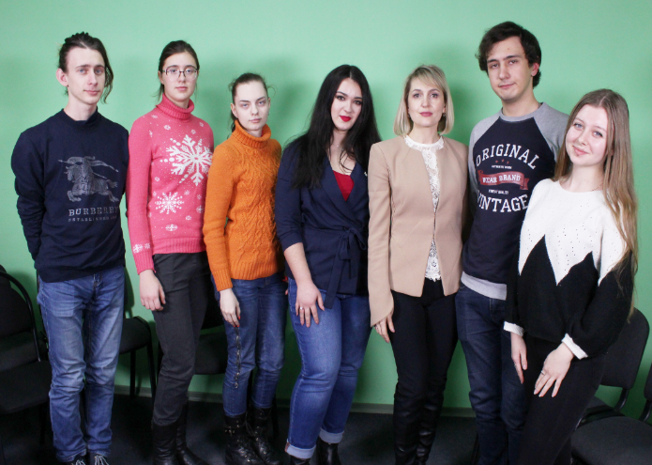
Рис. 3.2.1. Спільна фотографія учасників дискусії.
В обговоренні взяли участь студенти 1 курсу факультету журналістики Запорізького національного університету, які за віком та інтересами є цільовому аудиторією телешоу «Від пацанки до панянки». Експертом з питань морально-етичних стандартів стала викладачка Ірина Бондаренко, а фахівців у сфері телебачення – завідувачка навчальної лабораторії телевізійної журналістики Катерина Вавілова. Модератором заходу стала авторка магістерського дослідження про актуалізацію маргінальних героїв в українських телевізійних шоу Каріна Невмивака. Всі учасники імпровізованого ток-шоу раніше переглядали подібного роду програми на українському чи зарубіжному телебаченні.
Рис. 3.2.2. Спільна фотографія експерток дискусії.

У ході експерименту було запропоновано до перегляду реаліті-шоу «Від пацанки до панянки», аби на його прикладі розглянути порушення етичних стандартів з журналістики. Викладачка Ірина Бондаренко тривалий час досліджує проблеми дотримання етичних стандартів журналістики на українському телебаченні. На її думку, показ подібних телепроєктів може негативно впливати на особистість людини, її психіку, а особливо – на дітей і підлітків: «Після перегляду цієї програми, я просто дивуюсь: куди дивиться Національна рада з питань телебачення і радіомовлення? Такий контент є забороненим, і в каналу, взагалі, мають відібрати ліцензію. Тому що, коли показують насилля над дітьми і користуються їхньою безпомічністю, – це дуже страшно. А показувати це на одному з головних каналів – неприпустимо».
Студенти-журналісти також звернули увагу на чисельні порушення етичних стандартів у шоу «Від пацанки до панянки». Вони зауважили, що такі кадри використовують навмисно, адже саме таким способом можна привернути увагу аудиторії. «Мені здається, якщо такі шоу існують на наших телеканалах, то це свідчить про те, що на них є попит. І доки аудиторія буде їх дивитись, доки вони й будуть існувати», – наголосив один зі студентів.
Молодь обговорила й образи маргінальних особистостей в аналізованому телешоу. На їхній погляд, особи з девіантною поведінкою на сьогодні є у більшості телевізійних програмах. Саме завдяки таким персонажам і тримаються подібного роду реаліті-шоу: «Людям не цікаво спостерігати за звичайними людьми, такими ж, як і вони. Вони дивляться такі шоу з розважальною метою, а телевізійники спеціально показують маргінальних осіб з таким кумедним підтекстом. Ось, наприклад, у цьому випуску ведучий насміхається з п’яних дівчат. Або ж викладачі виставляють неосвіченість учасниць на посміховисько». Як зауважила студентка, телевізійники не показують негативні наслідки маргінальної поведінки героїнь, а лише «романтизують» їхнє життя «напідпитку».
Модераторка дискусії пояснила, що така поведінка персонажів є частиною реаліті: «Я неодноразово чула від учасниць цього проекту, що є написаний сценарій. З учасницями постійно працює психолог, який виводить дівчат на потрібні для шоу емоції. Перед записом їх приїзду до школи, редактори спеціально купують алкоголь та цигарки, аби дівчата були напідпитку».
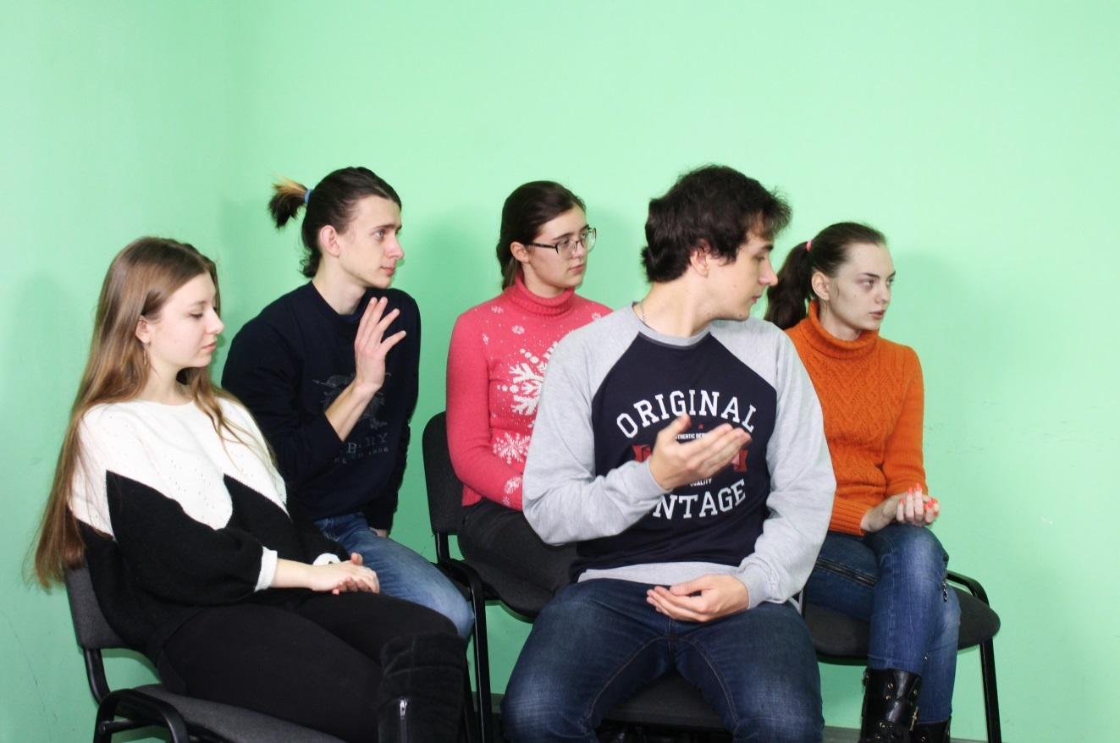
Рис. 3.2.3. Спільна фотографія студентів дискусії.

Експертка Катерина Вавілова також розповіла студентам тонкощі і секрети створення телевізійних проектів у жанрі реаліті. Вона поділилася власним досвідом роботи на телебаченні, роллю продюсерів і сценаристів у створенні реаліті-шоу. «Програми такого формату є купленими закордоном, хоча власники телеканалів запевняють, що вони адаптують ці формати під наш менталітет, – це не є правдою», – зазначала Катерина Вавілова.
Присутні журналісти розповіли, що не віддають перевагу таким програмам. Адже вони вважають, що такі передачі написані за сценарієм і створені задля рейтингів телеканалу. Студенти стверджували, що працювати на подібних проєктах вони б не хотіли, адже це – зовсім не журналістика.
Отже, у результаті дискусії її учасники зробили висновок, що подібного роду програми порушують етичні стандарти журналістики, можуть здійснювати негативний вплив на поведінку аудиторії та романтизують образи маргінальних персонажів в українському соціумі. Як зазначили першокурсники, такі реаліті-шоу не виконують головні функції журналістики.
На основі аналізу українського реаліті-шоу «Від пацанки до панянки», ми зробили висновок, що у програмі головною темою став не процес перетворення чи навчання учасниць. Акцент змістився на показ психологічних проблем учениць, взаємин між собою, а у самому шоу превалюють кадри з порушенням етичних стандартів журналістики. Авторка магістерського дослідження вирішила провести експеримент – онлайн шоу із власного перевтілення у соціальній мережі Instagram. В основу експерименту лягла відома теорія із психології про зміну звичок особистості за 21 день, тож авторка вирішила змінити власні шкідливі звички за цей проміжок часу. Уроки від фахівців, думки і переживання, виконання домашніх завдань – все це автор викладала у своєму профілі в Instagram. На скріншоті показано, як виглядало оформлення профілю для експерименту.
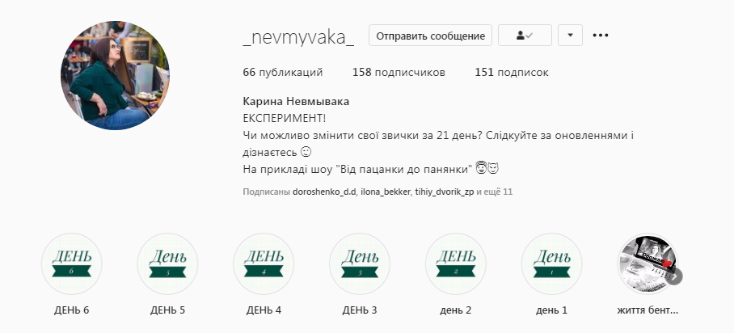
Рис. 3.2.4.Скріншот профілю для експерименту.

Сторінка була створена взимку 2020 року, вже тоді авторка викладала публікації про свої шкідливі звички, від яких не могла позбутися. Сам експеримент стартував 1 липня 2020 року і тривав 21 день.
У першій публікації авторка опублікувала план свого перетворення, серед яких було: покинути шкідливі звички, змінити імідж, покращити знання мов, досягти бажаної фізичної форми та інше.
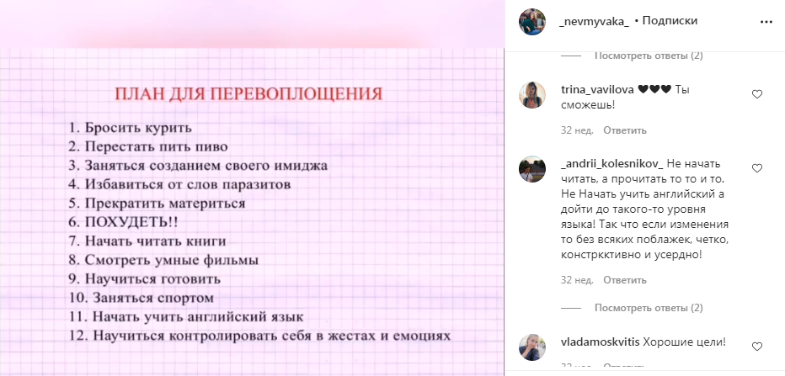
Рис. 3.2.5.Скріншот першої публікації.

Також була опублікована відеовізитка – аналог профайлу учасниць проєкту «Від пацанки до панянки». У відео, хронометражем дві хвилини, авторка розповіла коротку біографію, які шкідливі звички заважають їй жити та чому вона вирішила провести експеримент. На відміну від профайлів учасниць телешоу, авторка вирішила не використовувати відео, які б демонстрували шкідливі звички.
Для виконання плану перевтілень були обрані відповідні експерти з різних сфер, як і у шоу «Від пацанки до панянки». Для покращення мовної культури авторка займалася з Павлом Мірошниченком – філологом, радіожурналістом, викладачем, який є експертом у красномовстві й постановці голосу. Перший урок був присвячений суржику – як перестати використовувати його, якими словами можна замінити. На другому уроці авторка дізналася, як позбутися слів-паразитів і нецензурної лексики у своєму мовленні. Також Павло Мірошниченко давав і домашні завдання для учениці, аби відслідковувати прогрес. Також героїня відпрацьовували і певні покарання – за кожне слово з нецензурної лексики вона робила присідання.
Рис. 3.2.6. Урок з Павлом Мірошниченком

Експертом у сфері іміджмейкінгу стала Ірина Бондаренко – викладачка, фахівчиня з іміджології. На першому уроці вона пояснила і продемонструвала, як правильно має жестикулювати справжня леді.
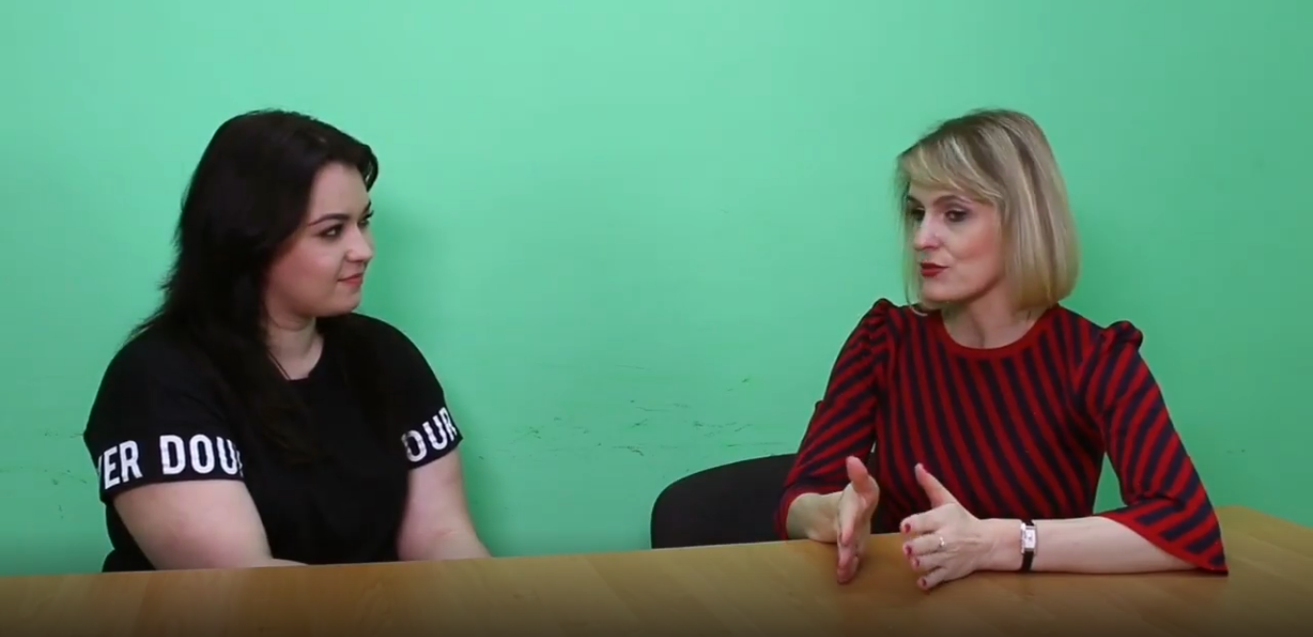
Рис. 3.2.7. Урок з Іриною Бондаренко

Окремо Ірина Бондаренко провела майстер-клас, як має сидіти справжня панянка. Другий блок занять був присвячений іміджу. З ученицею Ірина Бондаренко визначила її кольоротип і дала домашнє завдання: підібрати декілька образів для різних ситуацій. Авторка експерименту зробила фотографії семи «луків» і представила їх на розсуд експертки. Ірина Бондаренко детально розібрала кожен образ, вказавши і на переваги, і на недоліки при виборі одягу та аксесуарів. На заключному уроці фахівчиня з іміджелогії пояснила загальні правила етикету для жінок.
У ролі інших експертів авторка дослідження залучила колег і друзів. Для культурного розвитку Катерина Вавілова склала для героїні перелік книг та фільмів для обов’язкого вивчення. Із цими завданнями героїня впоралася повністю і навіть створила два відеоогляди на фільми «Годинник» і «Будинок Версаче».
У ході експерименту авторка вирішила змінити свій зовнішній вигляд: позбутися зайвої ваги, притримуватися принципів правильного харчування та займатися регулярно спортом. Аби досягти цих цілей, учасниця експерименту розпочала регулярні фізичні вправи під керівництвом Оксани Житнюк.
Разом із Таїсією Зозуль авторка позбувалася зайвих і шкідливих продуктів та вчилася готувати. Важливим аспектом перетворення була зміна харчових звичок, адже героїня надавала перевагу готовій їжі з супермаркету або снекам.

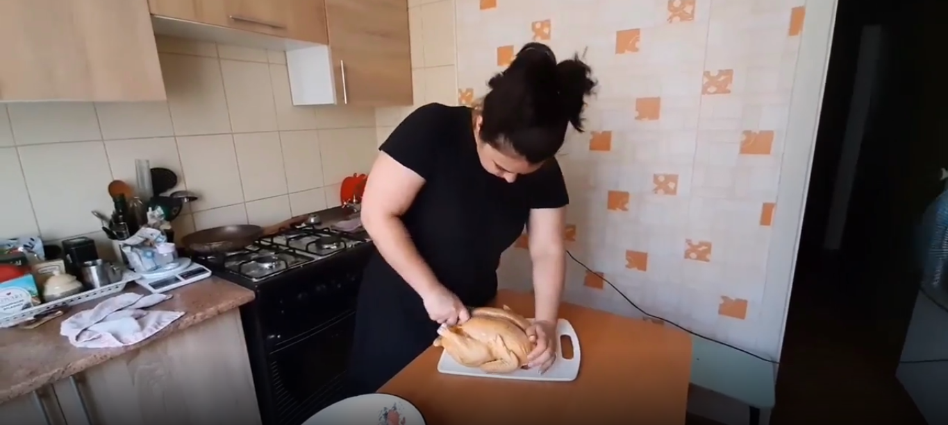
Рис. 3.2.8. Кулінарний урок

Також героїня розпочала візити до лікаря-косметолога Дар’ї Чупети. З її допомогою авторка експерименту підібрала для себе правильний догляд за шкірою та пройшла курс відновлення – плазмотерапію.
Аби шоу було цікавим для користувачів соціальної мережі, кожного дня авторка викладала різні відео з виконанням домашніх завдань та як проходять її звичайні дні. Також вона не боялася показати власні недоліки: наприклад, героїня не впоралася на кухні з приготуванням і запитувала у підписників, як правильно зварити кукурудзу.
Як і у шоу «Від пацанки до панянки», героїня відзняла багато комедійних моментів і відео. На одному з них бабуся авторки сварить її за безлад на кухні і дає поради, як має виглядати оселя справжньої панянки. Слід зауважити, що учасниця експерименту зазвичай показувала себе без макіяжу, у домашній атмосфері і без сценарних зйомок. Більшість відео створені у форматі лайф зйомки, яка притаманна соціальним мережам.
Рис. 3.2.10.Скріншот з відео героїні

Не забувала авторка звітувати про успіхи і невдачі у процесі перетворень. Наприклад, вона опанувала столовий етикет і змогла продемонструвати набуті знання у ресторані. Авторка продемонструвала підписникам, як правильно поводити себе у подібних закладах і їсти устриці. Водночас, «пацанка» чесно зізнавалася у власних невдачах: запізнення на уроки, недотримання режиму тренувань, невиконання всіх домашніх завдань від експертів.
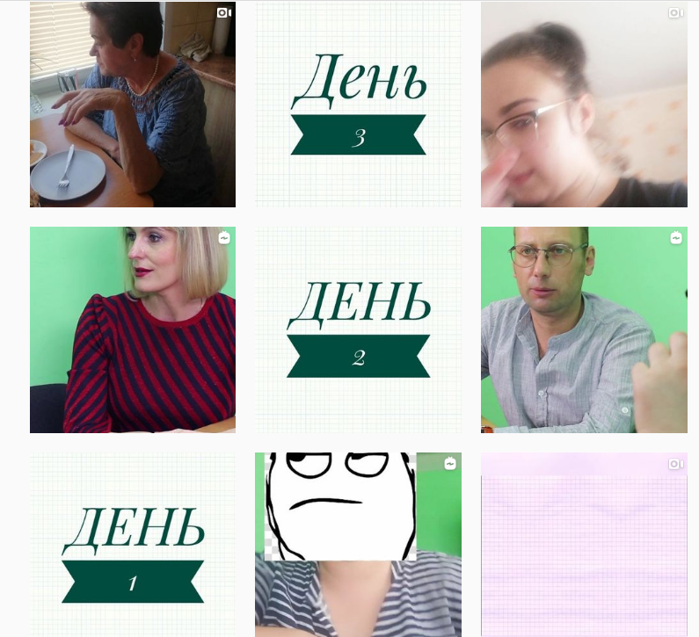
Рис. 3.2.10. Оформлення профілю

Варто зауважити спільні риси, які об’єднали реаліті-шоу «Від пацанки до панянки» з шоу-експериментом:
- процес перевтілення головної героїні на очах у публіки в режимі реального часу;
- демонстрація реальних емоцій у ході змін героїнь;
- проведення уроків у різних сферах з компетентними фахівцями;
- використання великої кількості гумористичних елементів.
Водночас необхідно зосередити увагу і на суттєвих відмінностях між проектами:
- героїня самостійно вирішувала, які звички потрібно змінити і якими способами;
- авторка експерименту не є маргінальною особистістю, на відміну від учасниць «Від пацанки до панянки»;
- експеримент проходив не в ізольованій спеціальній школі, як це було у героїнь телепроєкту;
- авторка експерименту не використовувала шокуючі кадри з алкоголем, сигаретами, наркотиками чи оголеним тілом для привернення уваги аудиторії;
- героїня не залучила до роботи психолога, а, відповідно, не розкрила передумов і причин своїх шкідливих звичок;
- аудиторія занадто мало знала про героїню. У шоу профайли учасниць є детальними і розлогими, а у своєму експерименті авторка обмежилася загальною інформацією;
- у героїні не було єдиного керівника експерименту, який би контролював виконання завдань, як це було у телешоу;
- у шоу-експерименті не було подано бекграунду експертів, на відміну від телевізійного реаліті.
Також важливо зауважити, що в експерименті не було визначеного чіткого сценарію, продюсерів чи режисерів, які б керували проєктом. Життя героїні відбувалося у режимі реального часу без заздалегідь продуманих елементів, на відміну від учасниць телеверсії шоу. На нашу думку, взявши за основу ідею перетворення однієї героїні, авторка залишила головну суть. Вона приділяла увагу виключно головній меті експерименту, продемонструвавши публіці всі процеси. Ми вважаємо, що саме такий експеримент і є справжнім шоу-перетворенням – показ недоліків героїні, її навчання за допомогою різних фахівців і викладачів, демонстрація результатів. Авторка експерименту уникла шаблонних стереотипів реаліті-шоу, які вимагають показ відвертих кадрів для залучення аудиторії. Варто зауважити, що комедійні публікації героїні додавали драйву та гумору, що урізноманітнювало експеримент. Також важливим є те, що героїня діяла за власним бажанням, не за чиїмось сценарієм, що одразу помітно з її живих емоцій. Експеримент отримав і схвальні відгуки підписників: під кожною публікацією вони залишали коментарі, висловлюючи героїні підтримку.
Отже, у результаті експерименту ми дійшли висновку, що можна створити реаліті-шоу з темою перевтілення без порушення журналістських стандартів, норм етики і моралі. Однак, на нашу думку, неможливо за 21 день повністю змінити свій спосіб життя і позбутися шкідливих звичок. Авторка експерименту зауважила, що з кожним днем ставало складніше виставляти своє життя напоказ через певний психологічний бар’єр. На її думку, учасники реаліті-шоу мають бути готовими перед камерами відкриватися повністю, що вона не зробила у своєму експерименті. Наприкінці «шоу» героїня мало приділяла уваги зйомкам, не викладала належну кількість публікацій у мережу. Авторка зробила висновок, що справжні зміни вона зможе продовжити самостійно і без висвітлення своїх кроків у соціальній мережі. Водночас, створення подібного реаліті без використання провокуючих кадрів, психологічної складової навряд чи стане популярною на українському телебаченні.

ВИСНОВКИ

Сьогодні маргінальні персонажі є одними з найпопулярніших героїв на українському телебаченні. Саме образи маргіналів активно експлуатуються в різножанрових реаліті-шоу. За допомогою використання різнопланових медійних технік в українському телевізійному просторі відбувається романтизація і стереотипізація образів маргінальних особистостей.
Опрацювавши теоретичну базу, ми з’ясували сутність поняття «маргінал», описали концепт «маргінальна особистість» та її характеристики у світовій науці. На нашу думку, термін «маргінальна особа» необхідно тлумачити з точки зору культурологічної, соціально-структурної (або статусно-рольової), філософської концепцій. Проаналізувавши наукові праці прибічників цих концепцій, ми сформували власне визначення маргінала – це особа, яка через певні життєві обставини, вимушено чи за власним бажанням, залишає звичну для себе соціальну групу чи культуру і не адаптується, не стає повноправним членом нової спільноти.
Варто зауважити, що у кожній концепції маргінальності є власна класифікація представників цієї соціальної групи. Ми пропонуємо виділяти культурних (відповідно до культурної концепції маргінальності), соціальних (спираючись на концепції К. Маркса й Ф. Енгельса) та кримінальних (осіб, які здатні до вчинення правопорушень чи злочинів).
Розглянувши наукові праці зарубіжних та українських вчених, ми описали маргінальність як багатокомпонентне явище у фокусі науки про соціальні комунікації. У сучасному науковому дискурсі феномен маргінальності став мультидисциплінарним. Це поняття широко використовується у різних науках – суспільнознавстві, соціології, політології, літературознавстві, філософії, культурології, соціальній психології, економіці, географії та ін.
Необхідно зауважити, що більшість тлумачень досліджуваного поняття несуть у собі негативну оцінку маргінальності. Негативний аспект маргінальності виник із соціально-структурної концепції, оскільки вчені відносили до маргіналів представників декласованих верств населення. На нашу думку, маргінальність у сучасному науковому дискурсі необхідно трактувати як багатовимірний феномен, що характеризує собою трансформаційні процеси та зміни у соціальних прошарках. Ми вважаємо, що у нинішніх умовах неможливо керуватися лише однією концепцією маргінальності, як це було раніше. Маргінальність – це нейтральне явище, яке може призвести до негативних чи позитивних наслідків розвитку індивіда, групи чи суспільства у цілому.
На основі праць зарубіжних та українських журналістикознавців, ми визначили поняття «формат», «реаліті-шоу» та його різновиди на українському телебаченні. Ми виявили, що у більшості сучасних наукових працях «формат» часто ототожнюють із терміном «жанр», що, на нашу думку, є некоректним. Ми вважаємо, що жанр характеризує тематичні ознаки аудіовізуальних творів, а формат значно ширший термін, який включає в себе: структуру програми, містить її провідну ідею, визначає загальний обсяг передачі, концепцію твору, образи головних ведучих чи героїв, графічне оформлення, сценарну основу тощо. Отже, формат характеризується набором незмінних базових компонентів, завдяки яким цей формат ідентифікується та стає впізнаваним в аудиторії. Важливою особливістю формату є його здатність адаптуватися у різних країнах.
Одним із найпопулярніших форматів на телебаченні сьогодні є шоу. Найрозповсюдженішим жанром є реаліті, відмінною рисою якого є документальне фіксування та спостереження за поведінкою героїв у реальному житті чи змодельованих ситуаціях за певним сценарієм. На нашу думку, жанр реаліті має тісні зв’язки із психологією. Першим прообразом реаліті на телебаченні ми пропонуємо вважати Стенфордський експеримент британських вчених 1971 р., який транслював британський телемовник BBC. Психолог Філіп Зімбардо створив штучну в’язницю, призначивши одну групу осіб ув’язненими, а іншу – охоронцями. Експеримент отримав високі рейтинги на телебаченні, тож продюсери взяли ідею спостереження за людиною у нетипових для неї умовах в основу реаліті-шоу.
У сучасному науковому дискурсі існує чотири типи класифікації реаліті-шоу за такими критеріями: за сценарною ознакою, за технічними ознаками, за розвитком історії, за форматним спрямуванням та за тематичним спрямуванням. Найбільшою групою є шоу за тематичним спрямуванням. На сьогодні в українському телепросторі є романтичні, комедійні, кулінарні, освітні, історичні, політичні, танцювальні, пісенні, весільні, соціально-психологічні, дитячі шоу.
У теоретичному розділі нашого дослідження ми описали медійні техніки й технології створення реаліті-шоу на телебаченні. У соціальних комунікаціях науковці послуговуються різними термінами на позначення таких технологій і технік: комунікаційні або комунікативні, соціально-комунікаційні, видовищні або шоу-технології.
На нашу думку, основною комунікаційною технологією реаліті-шоу є іміджмейкінг або ж іміджування медійного образу. У сучасній науковій літературі іміджмейкінг прийнято визначати як сукупність технологій і технік, елементів і процесів, завдяки яким відбувається створення образу (іміджу) особистості. На основі класифікацій українських дослідників іміджології, ми описали інструментарій створення образу на телебаченні: міфологізацію, позиціонування, маніпулювання, емоціоналізацію, формат, вербалізацію, технології нейролінгвістичного програмування, треш-іміджеві технології руйнування образів.
Серед інших технологій у створенні реаліті-шоу ми виокремили конструювання повсякденності. У програмах такого формату реаліті-шоу відбувається імітація реального життя та навмисне спрощення складних соціальних явищ. Це все є дієвим інструментом конструювання суспільної реальності в телевізійних реаліті проєктах. Також у таких шоу, завдяки медійним технологіям, формуються й розповсюджуються соціальні міфи і стереотипи. Також у реаліті-шоу можуть використовуватися механізми навіювання й переконання, деякі прийоми пропаганди, наприклад, магія авторитетів. Отже, телепродюсери і сценаристи послуговуються цілим арсеналом комунікаційних технологій для створення реаліті проектів, однак не всі ці прийоми можуть здійснювати позитивний вплив на аудиторію.
У третьому розділі нашого магістерського дослідження ми зосередили увагу на медійних технологіях творення образів маргінальних персонажів реаліті-шоу «Від пацанки до панянки», а також порівняли британську й українську версії програми. Оригінальне шоу «Ladette to Lady» виходило у Великобританії з 2005 по 2010 р. Уперше в Україні цей формат адаптував телеканал «1+1», але у 2016 р. права на створення викупив «Новий канал». На сьогодні вийшло чотири сезони проєкту, а прем’єра п’ятого відбудеться у березні 2021 р.
На основі аналізу епізодів британського реаліті-шоу, ми з’ясували характерні риси оригінального формату. По-перше, героїнями проєкту були не маргінальні персонажі, а звичайні жінки зі шкідливими звичками. Зазвичай, їхніми головними проблемами були вживання надмірної кількості алкоголю, куріння, використання нецензурної лайки, неадекватна поведінка у стані алкогольного сп’яніння. Аудиторії представляли стереотипний образ «пацанки» – неосвіченої дівчини з купою шкідливих звичок, які можна виправити лише у школі леді. Головна ідея шоу полягала у прищепленні ученицям гарних манер, змінивши патерни їхньої поведінки.
Ще один стереотип, який укорінювався у публіки завдяки цьому реаліті-шоу, образ справжньої англійської леді. У програмі використовували застарілу навчальну програму з уроками минулого сторіччя для учасниць. Через телеекрани у цільової аудиторії шоу формується стійке уявлення про те, що мусить робити кожна вихована дівчина: обов’язково носити спідниці чи сукні, бути завжди на підборах, стриманою, не виказувати свої емоції тощо. Також стереотипізованими були образи викладачок школи леді.
В українській версії необхідно зосередити увагу на кардинальній зміні формату. Перший сезон «Від пацанки до панянки» був максимально наближеним до оригіналу. Серед спільного варто відмітити загальну концепцію перетворення – через навчання у справжній школі леді.
Для створення стереотипних образів маргіналок, телевізійники використовували надмірну кількість кадрів з алкоголем та непристойною поведінкою учасниць, акцентували увагу лише на їхніх недоліках, використовували іронію, сарказм та гумор при характеристиці образу життя, насміхалися з неосвіченості героїнь. У самих випусках більшу частину займали з’ясування стосунків між ученицями, їхні пост-коментарі. Також важливо відмітити надмірне ставлення дирекції школи, які часто насміхалися з неосвіченості «пацанок». Отже, у першому сезоні головна увага глядачів була на зображені зовнішніх перетворень учениць.
Четвертий сезон шоу зазначає кардинальних змін. На наш погляд, саме з цього періоду проєкт «Від пацанки до панянки» необхідно класифікувати як психологічне реаліті-шоу. Акцент програми повністю зміщується на психологічні проблеми учениць. Продюсери четвертого сезону обрали героїнями справжніх маргіналок, які мали серйозні проблеми з алкоголем, наркотиками, законом та психікою. Впродовж сезону «пацанки» мали побороти психологічні проблеми, забути старі травми дитинства, пробачити батьків чи рідних за помилки. Уроки з манер чи культури поведінки відійшли на другий план. На наш погляд, автори перетворили шоу у психологічний експеримент над учасницями, влаштовуючи їм випробування з обов’язковим показом глядачам живих емоцій.
Також ми схарактеризували систематичні порушення журналістських стандартів та етики у випусках українського шоу «Від пацанки до панянки» на «Новому каналі». Зокрема, ми виокремили порушення статей 3, 8 та 15 Кодексу етики українського журналіста. Окрім цього, телевізійники недотримувалися вимог Закону України «Про захист суспільної моралі». У проєкті постійно показують процес паління або вживання алкоголю учасницями, також є сцени жорстокості та насильства чи з оголеними частинами тіла. На нашу думку, такі кадри можуть негативно впливати на свідомість і поведінку осіб, особливо неповнолітніх.
За допомогою змодельованої дискусії ми дослідили сприйняття образів маргінальних героїв української молоді. Участь в імпровізованому ток-шоу взяли студенти 1 курсу факультету журналістики ЗНУ й експертки І. Бондаренко і К. Вавілова. В результаті дискусії, учасники зробили висновок, що подібного жанру реаліті романтизують маргінальні образи, поширюють стереотипи щодо них, порушують стандарти журналістської етики і моралі та можуть негативно впливати на психіку аудиторії.
Авторка магістерського дослідження вирішила провести власний експеримент – онлайн шоу із власного перевтілення у соціальній мережі Instagram – для того, аби довести, що подібні проєкти можна створювати без порушень стандартів та без залучення психологічних експериментів. Упродовж 21 дня героїня брала уроки з іміджмейкінгу, манер, красномовства, мовної культури. Авторка також займалася спортом, читанням літератури, намагалася змінити власні шкідливі звички. На відміну від телевізійного шоу, в експерименті не було залучення психолога, керівників процесу змін, використання кадрів із демонстрацією шкідливих звичок, заздалегідь визначеного сценарію, порушень журналістських стандартів. Отже, головну увагу публіки у соціальній мережі було зосереджено саме на процесі та результатах змін героїні. На нашу думку, авторка продемонструвала, як має виглядати справжнє шоу перевтілення без залучення шаблонних стереотипів реаліті-шоу, які вимагають показ відвертих кадрів для залучення аудиторії. Однак, залишається відкритим питання популярності такого медіа продукту у широкого загалу без використання стандартних комунікаційних технологій реаліті-шоу для привернення уваги та здобуття високих рейтингів.
СПИСОК ВИКОРИСТАНИХ ДЖЕРЕЛ

- Акопян К. Шлягеризация, шоуизация и эксгибиционизация в современной культуре. Горизонты культуры: от массовой до элитарной: материалы IX ежегодной междунар. конф. (г. Санкт-Петербург, 6-17 окт. 2007 г.). Санкт-Петербург, 2008. С. 15–21.
- Амбарцумян Л. Конструювання повсякденності в реаліті-шоу на українському телебаченні. URL: http://bdpu.org/wp-content/uploads/2019/ 03/87.pdf (дата звернення: 12.10.2020).
- Анціпенка А. Марґінали та марґінальна свідомість. URL: http://www.ji.lviv.ua/n18texts/ancipenka.htm (дата звернення: 15.09.2020).
- Атоян А. Социальная маргиналистика. О предпосылках нового междисциплинарного и культурно-исторического синтеза. Политические исследования. 1993. № 6. С. 29–38.
- Бабенко В. Видовищні комунікації: методи та форми взаємодії, естетична норма видовищності. Вісник Львівського університету. Сер.: Журналістика. 2011. Вип. 34. С. 4–13.
- Барабаш О. Маргінальна поведінка: загально-теоретична характеристика. Вісник Національного університету «Львівська політехніка». Юридичні науки. 2016. № 845. С. 327–331.
- Баршацька Г. Маргінальність як соціальна проблема міста. Грані. 2013. № 11. С. 60–64.
- Безчотнікова С. Утопія у віртуальному світі телевізійних реаліті-шоу. Учёные записки Таврического национального университета им.
В. И. Вернадского. Т. 19 (58). 2006. С. 158–165.
- Бень В., Кіца М. Маніпулятивні технології в сучасних телевізійних реаліті-шоу (на прикладі програм телеканалів: “СТБ”, “Новий канал”, “1+1” за 2018 рік ). Проблеми журналістики: вчора, сьогодні, завтра : зб. матер.
I Міжнар. наук. онлайн-конф. студентів та молодих дослідників (4 квіт. 2019 р., Львів). Львів: Видавництво Львівської політехніки, 2019. С. 13–16.
- Блинова, О. Маргінальність: основні наукові підходи до аналізу. Проблеми загальної та педагогічної психології : зб. наук. праць Інституту психології ім. Г. С. Костюка АПН України. 2009. Т. ХІ. Ч. 4. С. 36–44.
- Бондаренко І. Іміджологія: Психологія іміджу : навч.-метод. посібник. Запоріжжя: ЗНУ, 2014. 122 с.
- Бритвін Д. Семантичні виміри маргінальності: сутність поняття. Літературознавчі студії. 2013. Вип. 39 (1). С. 145–156.
- Бронніков В. Про становлення концепції маргінальності. Наукові праці Чорноморського державного університету імені Петра Могили. Сер.: Політологія. 2009. Т. 110, Вип. 97. С. 11–14.
- Бутиліна О. Маргінальна ситуація: структура та соціальні наслідки. Український соціум. 2012. № 2 (41). С. 17–25.
- Бутиліна О. Професійна маргінальність студентів. Вісник Львівського університету. Серія соціологічна. 2012. Вип. 6. С. 81–87.
- Великий тлумачний словник сучасної української мови / уклад. і гол. ред. В. Т. Бусел. Ірпінь : ВТФ «Перун», 2005. 1728 с.
- «Від пацанки до панянки» переезжает на «Новый канал». URL: https://mediananny.com/novosti/2313368 (дата обращения: 30.10.2020).
- Гарасимів Т. Природні та соціальні детермінанти формування девіантної поведінки людини: філософсько-правовий вимір : монографія. Львів: Львівський державний університет внутрішніх справ, 2012. 420 с.
- Геращенко В. Маргінальність як злочинність. URL: http://elar.naiau.kiev.ua/bitstream/123456789/8909/1/%D0%A1%D0%A2%D0%90%D0%9D%2C%20%D0%9F%D0%A0%D0%9E%D0%91%D0%9B%D0%95%D0%9C%D0%98_p209-211.pdf (дата звернення: 12.10.2020).
- Головкін Б. Віктимізація населення в Україні: стан, детермінанти, запобігання. Теорія і практика правознавства. Вип. 2 (6). 2014. URL: http://tlaw.nlu.edu.ua/article/view/63468/58894 (дата звернення: 29.09.2020).
- Горбач А. К вопросу об определении понятия «маргинальная личность». Вісник Харківськ. нац. ун-ту ім. В. Н. Каразіна : Соціологічні дослідження сучасного суспільства : Методологія, теорія, методи. 2001. Вип. 2. С. 40–43.
- Грубич К. Зміна форматів як тенденція сучасної технології структурування контенту кулінарних телешоу. Наукові записки Інституту журналістики. 2016. Т. 63. С. 19–24.
- Грубич К. Комунікаційні телевізійні технології шоу-програм. Наукові записки Української академії друкарства. Сер.: Соціальні комунікації. 2015. № 2. С. 40–48.
- Гущенко В. Що таке маргіналізм? Гуманітарний часопис. 2007. № 2. С. 21–27.
- Даніл’ян Г. Етнокультурна маргінальність як прояв кризи ідентичності особистості в добу глобалізації. Філософські обрії. 2005. № 13. URL: http://dspace.pnpu.edu.ua/handle/123456789/2123 (дата звернення: 14.09.2020).
- Джентльменський набір» стартує на «1+1» 7 листопада. URL: https://detector.media/withoutsection/article/76331/2012-10-29-dzhentlmenskyy-nabir-startuie-na-11-7-lystopada (дата звернення: 25.11.2020).
- Дзюба Д. Жанровий аспект сучасного телевізійного контенту. Постановка проблеми. Українське мистецтвознавство: матеріали, дослідження, рецензії. 2012. Вип. 12. С. 167–173.
- Дзюба Д. Історичні витоки та видова різноманітність телевізійних програм у жанрі реаліті-шоу. Студії мистецтвознавчі. 2015. Ч. 1. С. 69–76.
- Ємельяненко Є. Релігійна ідентичність та маргінальність як інтегративне ядро національного самовизначення в Україні. Гілея. 2016. Вип. 108. С. 183–186.
- Ємельяненко Є. Хто живе на краю? (або маргінал ХХІ століття). Гілея. 2013. № 76. С. 112–115.
- Заборонка: Netflix відмовився від сцен куріння. URL: https://novy.tv/ua/g-space/showbiznes/2019/07/08/zaboronka-netflix-vidmovivsya-vid-stsen-kurinnya (дата звернення: 19.09.2020).
- Зражевська Н. Комунікаційні технології : лекції. Черкаси: Брама-Україна, 2010. 224 с.
- Зубко Г. Маргінальність: загальнотеоретична характеристика. Право і безпека. 2009. С. 191–193.
- Из хулиганок в леди. Выпускной в институте благородных пацанок на «Новом канале». URL: https://mediananny.com/reportazhi/2314498 (дата обращения: 20.10.2020).
- Историко-этимологический словарь современного русского языка: в 2 т. / под. общ. ред. Т. Беркович, Ю. Миронова. URL: https://imwerden.de/ pdf/chernykh_istoriko-etimologichesky_slovar_tom1_1999.pdf (дата обращения: 02.03.2019).
- Карпо В. Маргінальність української політичної еліти: теоретико-методологічний аспект. Історико-політичні проблеми сучасного світу. 2010.
Т. 21–22. С. 65–68.
- Кемарская И. Формат и телесценарий. Вестник Московского университета. 2009. № 6. С. 40.
- Кемарская И. Формат как способ позиционирования программы. Вестник Московского университета. 2010. № 10. С. 65–70.
- Кікашвілі М. Девіантна поведінка: поняття та ознаки. Вісник Академії адвокатури України. 2011. Число 3 (22). С. 109–122.
- Ковбасенко А. Класифікація реаліті-шоу: сучасний стан і перспективи. Держава та регіони. Сер.: Соціальні комунікації. 2016. № 3. С. 110–113.
- Кодекс етики українського журналіста. URL: http://www.cje.org.ua/ua/ code (дата звернення: 18.09.2020).
- Коляда Т., Курмаз Т. Конспект лекцій з дисципліни «Право (Правознавство, Адміністративне право)». Харків : Харк. нац. ун-т міськ. госп-ва ім. О. М. Бекетова. 2014. 140 с.
- Корнєєв В. Комунікаційні технології як засоби проектування соціальної дійсності. Наукові записки Інституту журналістики. 2014. Т. 56. С. 176–181.
- Кочетков А., Луков В. Культурная маргинальность. Знание. Понимание. Умение. 2019. № 4. С. 248–250.
- Купрієнко С. Словник соціології. URL: kuprienko.info/kupriyenko-s-a-slovnik-sotsiologiyi-literi-a-ya (дата звернення: 25.09.2020).
- Лантух А. Студенчество – маргинальный опыт. Вісник Харківського національного університету імені В.Н. Каразіна. 2000. № 492. с. 121–127.
- Лащук О. Термин «формат» в массовой коммуникации. URL: https://vestnik.journ.msu.ru/books/2010/6/termin-format-v-massovoy-kommunikatsii/ (дата обращения: 03.04.2019).
- Литвинчук О.Ідентичність як проблема маргінального індивіда: соціально-філософський аналіз : монографія. Житомир: ЖДТУ, 2018. 196 с.
- Лозовский Б. Журналистика и средства массовой информации : краткий словарь. URL: http://elar.urfu.ru/bitstream/10995/48851/1/ Lozovsky_2007.pdf (дата обращения: 27.11.2020).
- Лэйтхед А. Шок Стэнфордского эксперимента не прошел и через
40 лет. URL: https://www.bbc.com/russian/science/2011/08/110817_stanford_ experiemt_at_40 (дата обращения: 30.10.2020).
- Макаренко О. Основные подходы в изучении маргинальной личности в западной психологи. Вісник Одеського національного університету. Сер.: Психологія. 2012. Т. 17. Вип. 8. С. 703–710.
- «Міняю жінку–4» стартувала з часткою 14,4%, «Від пацанки до панянки–2» – з 15,45%. URL: https://detector.media/withoutsection/article/ 65257/2011-08-25-minyayu-zhinku4-startuvala-z-chastkoyu-144-vid-patsanky-do-panyanky2-z-1545 (дата звернення: 25.11.2020).
- Мірошниченко П. Звуковий образ українського радіомовлення як національно-культурний феномен : монографія. Запоріжжя: ЗНУ, 2017. 326 с.
- Муляр В. Феномен маргінальності: ставлення, сутність, причини. Гілея. 2014. Вип. 84. С. 252–255.
- Набокова Г. Жанрові формати розважальної телевізійної культури. Актуальні проблеми історії, теорії та практики художньої культури. Вип. 31. С. 154–160.
- Николаева А. В. Формат и внутрижанровая речевая структура. URL: http://www.mediascope.ru/node/416 (дата обращения: 18.01.2020).
- Островська Н. Прикладні соціально-комунікаційні технології : навч. посіб. Запоріжжя: ЗНТУ, 2017. 109 с.
- Петрова О. Маргіналізація мейнстріму сучасної української культури: мистецтво, архітектура. Людство на межі тисячоліть: діалог цивілізацій: матеріали наук.-практ. конф. Київ, 2003.С. 54–61.
- Пиреева Г. Языковая маргинальность как культурный феномен. Вісник Національного університету «Юридична академія України імені Ярослава Мудрого». Сер.: Філософія, філософія права, політологія, соціологія. 2017. № 1. С. 126–137.
- Пілецька Л. Маргінальність у контексті проблеми соціальної мобільності особистості. Збірник наукових праць : філософія, соціологія, психологія. 2011. Вип. 16. С. 5–15.
- Побєдоносцева І. Телевізійний дискурс у культурному просторі постмодернізму: автореф. дис ... канд. н. мистецтвознавства: 17.00.04. Київ, 2005. 21 с.
- Подольська Є., Подольська Т. Соціологія: 100 питань – 100 відповідей. URL: http://politics.ellib.org.ua/pages-cat-176.html (дата звернення: 17.09.2020).
- Про захист суспільної моралі : Закон України від 20.11.2003 р. № 1296-IV. Дата оновлення: 13.02.2020. URL: https://zakon.rada.gov.ua/laws/ show/1296-15 (дата звернення: 18.09.2020).
- Рашко А. Етнічна маргінальність як проблема сучасної української молоді. URL: https://ntsa-ifon-npu.at.ua/publ/konferenciji/etnichna_marginalnist_ jak_problema_suchasnoji_ukrajinskoji_molodi/2-1-0-14 (дата звернення: 12.09.2020).
- Реаліті-шоу «Від пацанки до панянки» на «1+1» стартувало з часткою 19,59%. URL: https://detector.media/withoutsection/article/56626/2010-10-14-realiti-shou-vid-patsanky-do-panyanky-na-11-startuvalo-z-chastkoyu-1959 (дата звернення: 30.11.2020).
- Різун В. Теорія масової комунікації: підруч. для студ. галузі 0303 «Журналістика та інформація». Київ: Видавничий центр «Просвіта», 2008. 260 с.
- Романенко Ю. М. Шоуизация. Проективный философский словарь: нове термины и понятия / под ред. Г. JI. Тульчинского и М. Н. Эпштейна. Санкт-Петербург : Алетейя, 2003. 512 с.
- Романюк О. Реаліті-шоу як особливий жанр телевізійного дискурсу. Південний архів. Філологічні науки. 2017. Вип. 71. С. 111–115.
- Сікач К. Актуальність дослідження маргінальності у географії. Науковий вісник Волинського національного університету імені Лесі Українки. 2012. № 9. С. 114–120.
- Скрипка А. Шоу-технології як форма соціальної комунікації: автореф. дис. ... канд. соцiол. наук : 22.00.04. Харків, 2010. 20 с.
- Словник журналіста: терміни, мас-медіа, постаті / авт.-уклад.: Ю. Бідзіля. Ужгород: Закарпаття, 2007. 220 с.
- Солганик Г. Общие замечания о формате и жанре. URL: http://www.mediascope.ru/node/416 (дата обращения: 22.10.2020).
- Станіславська К. Мистецько-видовищні форми сучасної культури : монографія. Київ: НАКККіМ, 2016. 352 с.
- Станіславська К. Феномен талант-шоу на сучасному телебаченні. Культура і сучасність. 2013. № 2. С. 89–96.
- Степаненко Р. Феномен маргинальности: историко-правовые аспекты. Учен. записки Казан. ун-та. Сер.: Гуманитарные науки. 2012. Т. 154. Кн. 4. С. 34–39.
- Сурикова Т. Смысловое поле понятия «формат» в массовой коммуникации. URL: https://vestnik.journ.msu.ru/books/2010/6/smyslovoe-pole-ponyatiya-format-v-massovoy-kommunikatsii/ (дата обращения: 22.10.2020).
- Сухарева В. Отечественное радиовещание в условиях демонополизации эфира (1985–1997). Отечественное радио в современных условиях: сб. статей / под ред. А. А. Шереля и В. В. Гаспаряна. Москва, 1998. С. 8–45.
- Томчук-Пономаренко Н. Теоретико-методологічні підходи дослідження маргінальності як важливого феномена соціально-економічного аналіз. Економіка та держава. 2015. № 1. С. 10–13.
- Уразова С. Реалити-шоу в контексте современного телевидения: автореф. дис. … канд. филол. наук: 10.01.10. Москва, 2008. 33 с.
- Феданяк Р. Аналіз факторів протиправної поведінки осіб, що ведуть маргінальний спосіб життя. Митна справа. 2015. № 4. С. 38–45.
- Федорова Н. Телеформат як об’єкт правової охорони. Теорія і практика інтелектуальної власності. 2014. № 4. С. 29–34.
- Фляшнікова А. Особливості вияву явища маргінальності в сучасному українському суспільстві. Вчені записки. 2013. № 15. С. 202–206.
- Холод О. Маніпуляція суспільством: мутація й інмутація як концепції соціально-комунікаційних технології. URL: https://social-science.uu.edu.ua/ article/239 (дата звернення: 25.11.2020).
- Холод О. Методологія досліджень соціальних комунікацій: підручник. Львів: ПАІС, 2014. 280 с.
- Циховська Е. Попередники реаліті-ТБ: від мондо- до снафф-фільмів. Наукові записки Інституту журналістики. 2013. Т. 53. С. 293–297.
- Шибутани Т. Социальная психология. Ростов-на-Дону : изд-во «Феникс», 1999. 544 с.
- Штефан А. Формат телепередач: сутність, зміст, правова охорона. Теорія і практика інтелектуальної власності. 2016. № 1. С. 49–58.
- Alliance of motion picture and television producers the atrical and television: basic agreement. URL: https://www.wga.org/uploadedfiles/contracts/ mba17.pdf. (last accessed: 06.11.2020).
- Format creation. URL: http://www.tvformats.com/formats.html (last accessed: 15.11.2020).
- Hill A. Reality TV: Audiences and Popular Factual Television. London: Routledge Taylor & Francis Group, 2005. 232 p.
- Moran À. Television formats in the world / the world of television formats. Television across Asia. Television industries, program for matsand globalization. New York : Routledge Curzon, 2004. P. 1–8.
- Oren T., Shahaf S. Global Television Formats: Understanding Television Across Border. London, New York: Routledge Curzon, 2012. 394 p.
- Park R. Human Migration and the Marginal Man. American Journal of Sociology. 1928. Vol. 33, No. 6. Рp. 881–893.
- Stonequist E. The Marginal Man. A study in personality and culture conflict. New York : Scribner, 1961. 134 p.
- Wells M. BBC halts 'prison experiment'. URL: https://www.theguardian. com/uk/2002/jan/24/bbc.socialsciences (last accessed: 10.10.2020).

ДОДАТОК А
Власні наукові публікації
Маргінальні герої у реаліті-шоу «Від пацанки до панянки»: теоретико-етичний аспект. Сучасний медіапростір: історія, проблеми, перспективи : матеріали всеукр. студ. наук.-практ. конф. (м. Херсон, 19 червня 2020 р.). Херсон: ХДУ, 2020. С. 43–47 (Науковий керівник: І. С. Бондаренко).

Каріна Невмивака,

магістрантка,

Запорізький національний університет

Науковий керівник: Бондаренко І. С., кандидат філологічних наук, доцент кафедри теорії комунікацій, реклами і зв’язків із громадськістю Запорізького національного університету.

Маргінальні герої у реаліті-шоу «Від пацанки до панянки»: теоретико-етичний аспект

У статті проаналізовано зображення маргінальних героїв у реаліті-шоу «Від пацанки до панянки», виокремлені й охарактеризовані порушення професійних стандартів у випусках проєкту.
Ключові слова: маргінальний герой, журналістська етика, журналістські стандарти, реаліті-шоу.

The article analyzes the representation of marginal characters in the reality show “Vid patsanky do panyanky”, defines and characterizes the violation of journalistic ethics in the episodes of the project.
Key words: marginal heroes, journalistic ethics, journalistic standards, reality show.

Українське реаліті-шоу «Від пацанки до панянки» успішно виходить в ефірі «Нового каналу» вже п’ятий рік поспіль. Головні героїні програми – представниці маргінального класу суспільства, які намагаються змінити своє життя на краще. Зважаючи на високі рейтинги, популярність окремих персонажів проєкту, телеглядачам подобається спостерігати за такими героїнями в реаліті-шоу. Але під час створення подібного медійного продукту, залучаючи представників маргінального суспільства, українські телевізійники порушують норми суспільної моралі та журналістської етики, зокрема, нерідко й ідеалізуючи подібних героїв. Тому метою нашого дослідження постає виокремлення фактів порушення професійних стандартів у проєкті «Від пацанки до панянки».
Для досягнення поставленої мети необхідно з’ясувати, яких саме героїв ми можемо назвати маргінальними. За Великим тлумачним словником сучасної української мови, маргіналом є та особа, яка втратила «колишні соціальні зв’язки і не пристосувалася до нових умов життя; той, хто не визнає загальноприйнятих норм і правил поведінки» [1]. Варто наголосити й на тлумаченні терміна «маргінальна група» – «група, що знаходиться на межі або краю культури, лише частково приймаючи домінуючі у суспільстві культурні моделі» [1]. Науковці вважають, що до маргінальної групи слід відносити тих осіб, які втрачають культурні, економічні, соціальні й духовні зв’язки з колишньою соціальною верствою і не можуть адаптуватися у новому середовищі: городяни сільського походження, емігранти, діти з міжнаціональних сімей, представники країн третього світу, які отримали європейську освіту [2]. Також до переліку маргінальних осіб у середині ХХ століття потрапили жебраки, секс-працівниці, люди без постійного місця проживання, безпритульні, люди з алкогольною або наркотичною залежністю. Водночас вчені-юристи вже неодноразово вказували на прямий взаємозв’язок між зростанням кількості маргіналів і кількістю правопорушень та злочинів у суспільстві, скоєних представниками цієї групи [3]. До характерних ознак осіб, які належать до маргінальної групи, наразі дослідники відносять такі: імпульсивність, запальність, дратівливість, гнів, відчайдушність, образливість, нездатність до самоконтролю, схильність до порушень загальноприйнятих норм поведінки [2], «можуть виникати також упереджена атрибуція ворожості (приписування ворожих намірів іншим, а звідси постійна готовність до випереджувального нападу, превентивної агресії); уміння заповнювати агресією або загрозою агресії соціальні якості, яких бракує (знання, уміння); паразитування (всі, хто навколо, зобов’язані обслуговувати); підтримка репутації, що сформувалася, і навіть задоволення від спричинення шкоди іншим, що забезпечує відчуття комфорту і тимчасового заспокоєння» [3]. Також серед маргінальних осіб поширено зловживання алкоголем та наркотичними речовинами.
Якщо ж проаналізувати героїнь українського реаліті-шоу «Від пацанки до панянки», то варто зауважити, що більшість з них є представницями маргінальної групи суспільства. Для прикладу можна проаналізувати героїнь першого сезону проєкту, чи підпадають вони під зазначені визначення і характеристики маргінальних персонажів. Майже всі з них мають проблеми з алкогольною залежністю – вживають алкогольні напої щодня, не контролюють себе під час алкогольного сп’яніння, здатні до агресії та вчинення злочинів у такому стані. Одна з учасниць – Настя Федорова – має судимість: вона перебувала у місцях позбавлення волі за крадіжку, хоча дівчина стверджує, що взяла на себе чужу провину. Деякі героїні зізнавалися вже під час шоу, що хоча б раз у житті вживали наркотичні речовини. Головна риса, яка об’єднує «пацанок», – надмірна і часто неконтрольована агресія до оточуючих, на чому неодноразово наголошують ведучі шоу. За кожною такою агресією учасниць криються глибокі психологічні травми, які допомагають пережити героїням психологи школи. Також серед інших рис, що притаманні більшості учасниць, відсутність роботи. Деякі дійсно «паразитують» у сім’ях, живучи за чужий кошт. Є й такі героїні, що працюють, але їхні місця роботи або ж непостійні та малооплачувані, або ж пов’язані із їхнім способом життя. Наприклад, Галина Полудневич працювала у кіоску з продажу напоїв, а Юлія Чайка тривалий час займалася шахрайством в інтернеті. Серед інших ознак, притаманних маргінальним особам, у героїнь цього реаліті-шоу є схильність до порушення загальноприйнятих норм поведінки у суспільстві. Часто дівчата влаштовували привселюдні бійки, вживали алкоголь і палили у громадських місцях, використовували нецензурну лексику.
Як ми вже зазначали, у реаліті-шоу «Від пацанки до панянки» на «Новому каналі» неодноразово порушувалися норми журналістської етики. Зокрема, стаття 3 Кодексу етики українського журналіста: «журналіст має з повагою ставитися до приватного життя людини». На нашу думку, цей пункт нівелюється в проаналізованому проєкті, оскільки у випусках шоу журналісти показували приватне життя героїнь без прихованих деталей. Обов’язково у кожному відеопрофайлі учасниці брали участь її батьки та родичі, які могли давати негативну оцінку поведінки героїні. Також помітно, що знімальна група проекту навмисне знімала «скандальні» сцені персонажів вдома.
Серед інших порушень – недотримання статті 8 Кодексу: «редакційна обробка матеріалів, включаючи знімки, текстівки, заголовки, відповідність відеоряду та текстового супроводу, тощо не повинні фальсифікувати зміст». У деяких епізодах проєкту помітно, що провокативні і скандальні сцени з учасницями змонтовані так, аби виставити героїнь у негативному фокусі. Окрім цього, часто знімальна група проєкту спеціально провокувала «пацанок», залишаючи їм алкоголь у вільному доступі. А при монтажі такі сцени виглядали так, ніби учасниці самостійно десь знайшли алкогольні напої і «зірвалися» у школі.
Також слід відзначити і порушення статті 15: «ніхто не може бути дискримінований через свою стать, мову, расу, релігію, національне, регіональне чи соціальне походження або політичні уподобання». У цьому проєкті є ознаки дискримінації учасниць через їх соціальне походження. Це можна простежити у закадрових фразах ведучого, який із сарказмом висміює поведінку учасниць: «У неї особливо ніжні стосунки з оковитою», «Музичний смак справжньої леді дійсно шокує всіх <…> Вона справжня шанувальниця шансону, який так пасує їй». Є і відверті насміхання від експертів шоу. Наприклад, у першому випуску вчителі школи спостерігали за вечерею учасниць за допомогою прихованих камер і не стримувалися у саркастичних коментарях: «Ви гляньте, руками їдять», «В яких вони жили сім’ях, які життєві обставини зробили їх такими, якими ми зараз їх бачимо?». Також варто зазначити, що вчителі іноді зверхньо ставляться до дівчат, показуючи власну вищість.
У проєкті «Від пацанки до панянки» у кадрі постійно показують процес паління або вживання алкоголю учасницями, також є сцени жорстокості та насильства. У Законі України «Про захист суспільної моралі» зазначено, що у нашій країні заборонено виробництво і поширення медіапродукту, у якому пропагується наркоманія, алкоголізм, токсикоманія та інші шкідливі звички [5]. Також у Законі вказується на «недопущення пропаганди в електронних та інших засобах масової інформації культу насильства, жорстокості» [5]. На нашу думку, сцени із вживанням алкогольних речовин, тютюнопалінням, кадри з моментами жорстокості можуть негативно впливати на свідомість і поведінку осіб, особливо неповнолітніх. Показовим у цьому контексті є масштабне дослідження американської громадської організації «Truth Initiative», яка пропагує здоровий спосіб життя і відмову від куріння. У доповіді організації вказано, що 37% осіб у віковій категорії курців з 15 до 24 років вказали головну причину своєї шкідливої звички саме показ куріння у ЗМІ. Такі результати вже підштовхнули світові медіакомпанії до зміни своєї редакційної політики. Наприклад, всесвітньо відомий сервіс та продакшн студія «Netflix» у липні 2019 року заявили, що не будуть включати сцени куріння у серіали та фільми, які передбачені для молодіжної аудиторії [6].
Отже, проаналізувавши порушення етичних стандартів в українському реаліті-шоу «Від пацанки до панянки» на «Новому каналі», ми виокремили декілька фактів недотримання журналістської етики. По-перше, у шоу нівелюєтсья повага до особистого життя героїв. По-друге, знімальна група проєкту неодноразово вдавалася до редакційної обробки матеріалу, не попередивши про це телеглядачів і самих учасниць. По-третє, у випусках «Від пацанки до панянки» є сцени, що можуть пропагувати насильство, жорстокість, куріння, вживання алкоголю та загрожувати суспільній моралі.

СПИСОК ВИКОРИСТАНИХ ДЖЕРЕЛ
- Великий тлумачний словник сучасної української мови / уклад. і гол. ред. В. Т. Бусел. Ірпінь : ВТФ «Перун», 2005. 1728 с.
- Ємельяненко Є. Прояв маргінальності серед молоді: особливості молодіжного дозвілля. Гілея : науковий вісник. 2013. № 75. С. 241-243.
- Черниш М. Спадкові та набуті фізіологічні і психологічні передумови кримінальної поведінки і маргіналізм. Форум права. 2010. № 4. С. 915-923.
- Кодекс етики українського журналіста. URL: http://www.cje.org.ua/ua/ code (дата звернення: 18.02.2020).
- Про захист суспільної моралі : Закон України від 20.11.2003 р. № 1296-IV. Дата оновлення: 13.02.2020. URL: https://zakon.rada.gov.ua/laws/ show/1296-15 (дата звернення: 18.02.2020).
- Заборонка: Netflix відмовився від сцен куріння. URL: https://novy.tv/ua/g-space/showbiznes/2019/07/08/zaboronka-netflix-vidmovivsya-vid-stsen-kurinnya (дата звернення: 19.02.2020).

ДОДАТОК Б
Диск із відеозаписом дискусії на тему на тему
«Актуалізація маргінальних героїв в українських реаліті-шоу»

ДОДАТОК В
Скріншоти з профілю у соціальній мережі Instagram із проведення експерименту

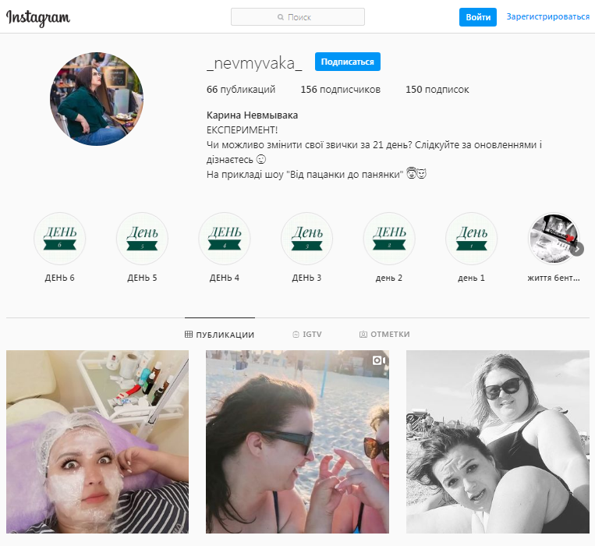

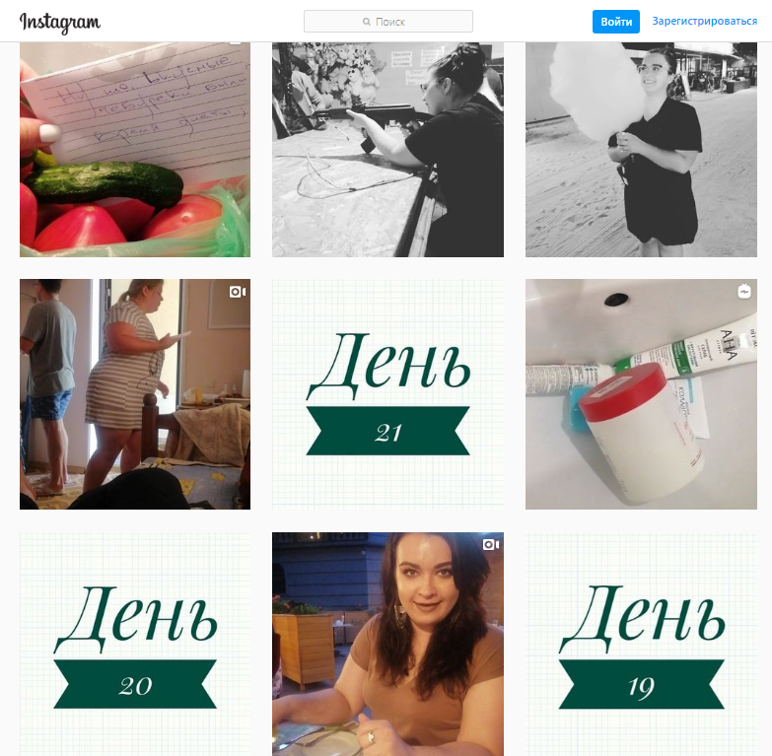

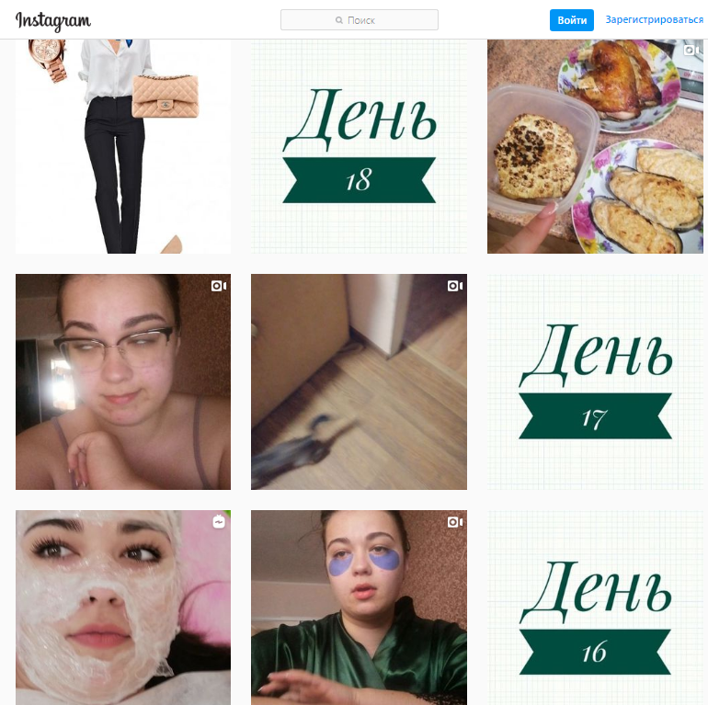

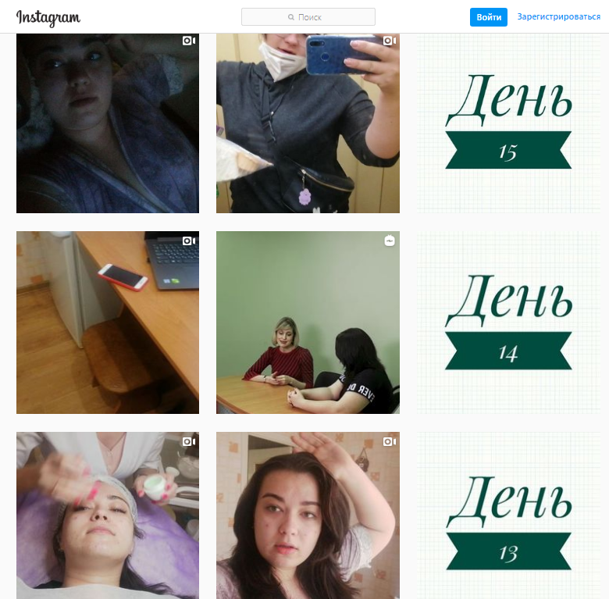

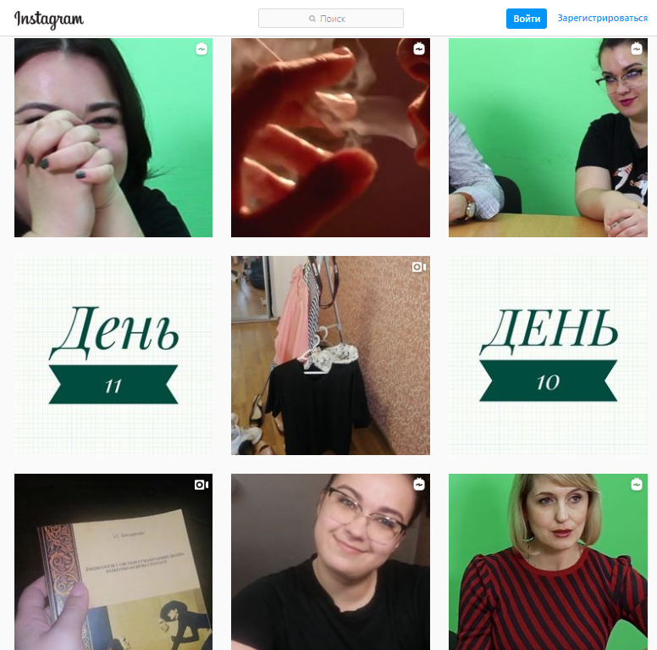

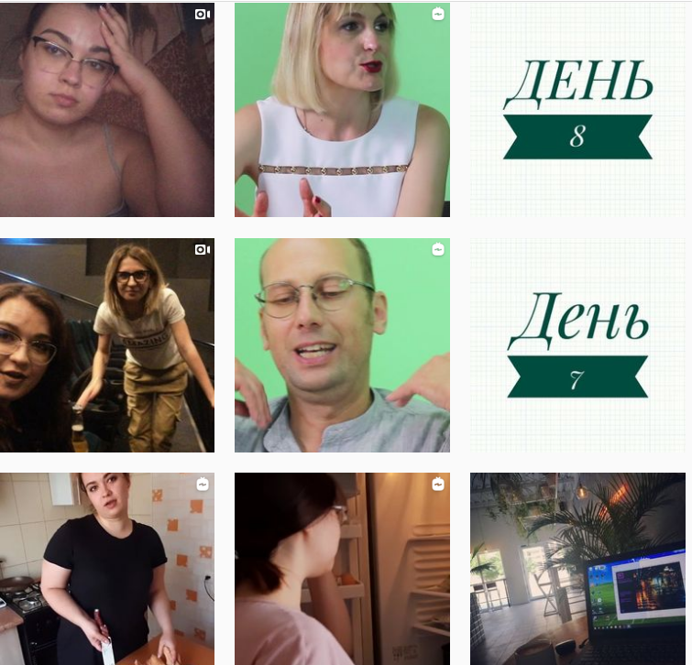

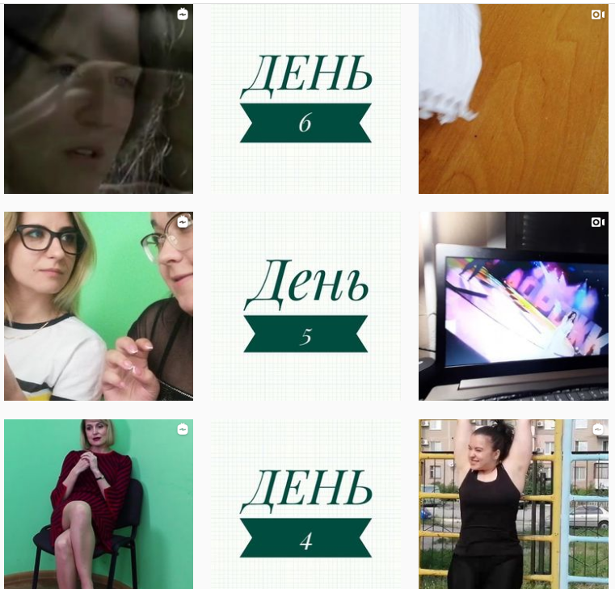

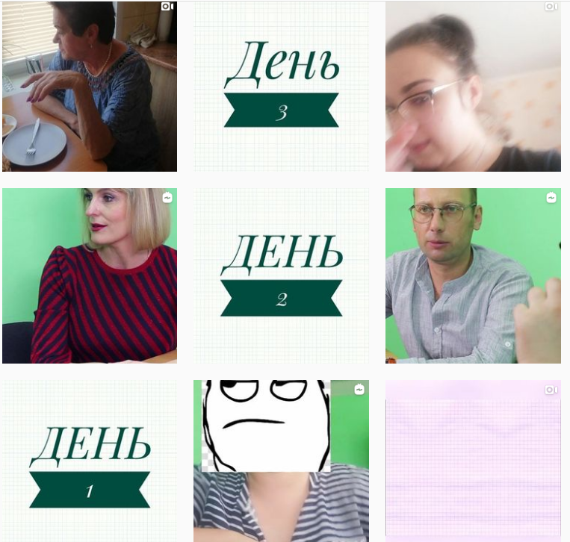

SUMMARY

Nevmyvaka K. S. The Actualization of the Marginal Heroes in the Ukrainian Reality Shows: professional and ethical aspects. Zaporizhzhia, 113 pp.
At the beginning of the XXI century, TV producers decided to take marginal people as the main characters in the TV project. And the first such show appeared in the UK in 2005 “Ladette to Lady”. However, in such a show, TV people have crossed the line of norms of observance of the standards and ethics of journalism, and the most marginal heroes turn into characters that the young audience wants to follow. The urgency of the study lies in the need to find out the peculiarities the image of the marginal characters in the Ukrainian reality show “From Tomboy to Lady”. The question of the audience's reaction to such Ukrainian reality shows is extremely important: how viewers perceive such characters on TV screens.
The goal is a comprehensive study the specificity of the representation of the marginalized hero in the TV reality show “From Tomboy to Lady” (“New Channel”).
In the work theoretical and practical methods are used. Particularly, the analysis, descriptive method, induction, methods of functional-pragmatic analysis, method of classification and generalization. Among the practical – the creative experiment and the expert discussion.
We achieved such results: identified the theoretical and methodological aspects of the concept of “marginal”; described the concept of “format” and “reality show”; outlined the media techniques for creating TV reality shows; analyzed the media techniques for creating images of the marginal heroines in the show “From Tomboy to Lady”; conducted a creative experiment on the possibility of the implementing the algorithms of the social behavior proposed in the reality show in the real life.
Significance of the research is clear: media creators need to know about theoretical and technological features of creating images of the marginal heroines in the TV reality show.
Key words: marginal, marginality, marginalization, show, TV reality show, television format, genre, media technologies, “From Tomboy to Lady”.
Декларація академічної доброчесності
здобувача ступеня вищої освіти ЗНУ

Я_______________________________________, студент(ка)____курсу,
форми навчання ____________, факультету______________________,
спеціальність________________, адреса електронної пошти_________________,
- підтверджую, що написана мною кваліфікаційна робота на тему «______________________________________________________________________________________________________________________________________»
відповідає вимогам академічної доброчесності та не містить порушень, що визначені у ст. 42 Закону України «Про освіту», зі змістом яких ознайомлена;
- заявляю, що надана мною для перевірки електронна версія роботи є ідентичною її друкованій версії;
- згодна на перевірку моєї роботи на відповідність критеріям академічної доброчесності у будь-який спосіб, у тому числі за допомогою інтернет-системи а також на архівування моєї роботи в базі даних цієї системи.

Дата__________Підпис___________ПІБ (студент)___________________

Дата__________Підпис___________ПІБ(науковий керівник)__________

